Resumen de diferentes Culturas Antiguas

CULTURA EGIPCIA O ANTIGUO EGIPTO
La cultura Egipcia o cultura del Antiguo Egipto, se desarrollo en el valle formado por el río Nilo, situado al extremo noreste de África. El río Nilo recorre el territorio de sur a norte haciendo prosperar la agricultura, la ganadería y la navegación.

MEDIO GEOGRÁFICO DEL ANTIGUO EGIPTO
Egipto esta situado al noreste del continente africano. Limitaba en la antigüedad, por el norte con el mar Mediterráneo; por el sur con la región de Nubia; por el este con el mar Rojo y el istmo de Suez y por el oeste con el desierto de Libia.
El territorio habitable de Egipto tiene la forma de una estrecha faja atravesada de sur a norte por el río Nilo. Geográficamente tiene dos regiones: el Alto y Bajo Egipto. La primera región se encuentra al sur. Comprende desde Asuán hasta El Cairo.

Esta zona es montañosa en donde el río Nilo exhibe seis cataratas. La segunda región se encuentra en el norte y se extiende desde El Cairo hasta el mar Mediterráneo. Forma un valle muy fértil, regado por el Nilo que desemboca en el Mar Mediterráneo.
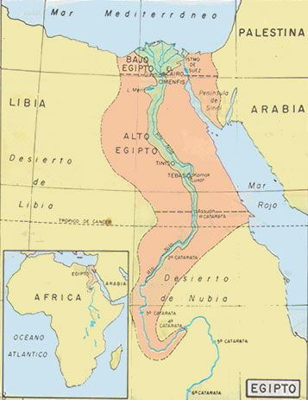

EVOLUCIÓN HISTÓRICA: PERIODOS DE LA HISTORIA DE EGIPTO
Los Periodos del Antiguo Egipto se puede dividir de dos formas:
POR SU UBICACIÓN | POR LAS NUEVAS CRONOLOGÍAS
Periodo Legendario | Periodo Protodinástico o Pretinita de Egipto
Periodo Tinita | Periodo Arcaico o Tinita de Egipto
Periodo Menfítico | Imperio Antiguo o Menfita de Egipto
Periodo Tebano | Primer Periodo Intermedio de Egipto
Periodo del Apogeo | Imperio Medio de Egipto
Periodo de la Decadencia | Segundo Periodo Intermedio de Egipto
 | Imperio Reino Nuevo
 | Tercer Periodo Intermedio de Egipto
 | Baja Época

PERIODOS POR SU UBICACIÓN

PERIODO LEGENDARIO
En este primer periodo de la cultura Egipcia gobernaron los reyes, servidores de Horus. Los hombres vivían agrupados en clanes, luego en agrupaciones mas grandes llamados nomos. Algunos hechos notables fueron el establecimiento del calendario, la aparición de la escritura jeroglífica y la división del territorio en dos regiones bien definidas: Alto y Bajo Egipto.

PERIODO TINITA
Llamado así por la gran prosperidad que alcanzó la ciudad de Tinis en la Cultura Egipcia. En esta época surge el primer faraón llamado: Menes, quien unifica los reinos del Alto y Bajo Egipto. Se construyeron los primeros canales de regadío y se estableció que las mujeres podían ascender al trono real.

PERIODO MENFÍTICO
Su nombre se debe al brillo que alcanzó la ciudad de Menfis en la Cultura Egipcia, fundado por Menes, donde reinaron 10 dinastías. En este periodo se construyeron las pirámides de Keops, Kefrén y Micerino; se fomento la cultura, mediante el establecimiento de bibliotecas en distintos lugares del país.

PERIODO TEBANO
Tuvo por capital la ciudad de Tebas. Aquí se construyó el gran Edificio del Laberinto, que tenía 12 patios, 1500 salas y el lago artificial de Meris para el regadío.
En este periodo ocurrieron las guerras civiles que favorecieron a los hicsos, pueblos pastores del oriente.

PERIODO DEL APOGEO
Durante este periodo Egipto alcanzó su máxima expansión, gracias a las grandes conquistas emprendidas por los faraones Tutmosis, El Grande y Ramsés II. En el tiempo de Amenofis IV se estableció el monoteísmo en torno al dios Atón.

PERIODO DE LA DECADENCIA
Las luchas dinásticas entre el Alto y Bajo Egipto debilitaron políticamente a la Cultura Egipcia y favorecieron las sucesivas conquistas de los persas, comandados por Cambises, de los griegos, con Alejandro el Grande a la cabeza y de los romanos quienes capitaneados por Octavio, vencieron a la reina Cleopatra en la batalla de Actium.

PERIODOS POR LA NUEVA CRONOLOGÍA

Periodo Protodinástico o Pretinita
En este periodo se inició con la Dinastía 0 o Nagada. Egipto se unificó con un solo rey llamado Narmer o Menes. Los restos hallados son las Paletas y Cabezas de Maza.

Periodo Arcaico o Tinita
Abarcó desde las Dinastias I a la Dinastia II. La Dinastia I se desarrollo desde los años 3050 a.C. Hasta 2860 a.C. Siendo el personaje más importante Narmer.

Imperio Antiguo o Menfita
El Imperio Antiguo abarcó la Dinastías III hasta la Dinastía VI. En esta etapa se construyeron las edificaciones más representativas de la cultura egipcia, las cuales fueron las pirámides y el esfinge.

Primer Periodo Intermedio
Se desarrollo entre finales de la Dinastía VI hasta la reunificación de Egipto por Mentuhotep II. En este período se desarrollo el feudalismo o independencias de los nomos, los nomarcas reunían tropas locales y había Sumos Sacerdotes de los dioses que también administraban sus bienes.

Imperio Medio
Comprende las Dinastías XI y XII. En este periodo se reunificó Egipto. La capital se movió a Tebas.

Segundo Periodo Intermedio
Este periodo es la época mas oscura, lo más característico de este periodo fue la aparición de los Hicsios y la aparición de multiples reinos en varios lugares de Egipto.

Imperio Nuevo
El Imperio Nuevo comprende las Dinastías XVIII a XX (1570-1070 a.C). Esta etapa fue un momento de esplendor, gracias a la labor de los príncipes tebanos de la Dinastía XVIII para fortalecer el Estado, expulsar a los hicsos, restablecer las relaciones internacionales y reabrir las rutas comerciales, iniciando además una época de conquistas en el exterior.
Se instaló la capital en Tebas, en el sur y se llevó a cabo la restauración de la unidad del Alto y Bajo Egipto, perdida durante parte el Segundo Período Intermedio, ya que como dijimos, Apopis, al menos en el vaso de Almuñecar, se titula rey del Alto y Bajo Egipto. Hubo desde el principio una gran actividad para reorganizar el país, lo que produjo una gran prosperidad, reflejada en la construcción de numerosos monumentos.
Se caracteriza este período por la gran importancia de la mujer y su protagonismo en los problemas sucesorios. Por primera vez, una mujer es nombrada faraón con todos los títulos masculinos: Hatshepsut, y también otra reina, Nefertiti, aparece representada en escenas familiares, en un plano de igualdad, como también la reina Tiyi, con su esposo Amen-Hotep/Amenofis III y madre de Amen-Hotep/Amenoíis IV.
La situación internacional en estos momentos consistía en el protectorado egipcio sobre las ciudades cananeas. En Asiria reinaban los últimos reyes del Imperio Antiguo y los del Imperio Medio y se produce el dominio casita en Babilonia, conincidente asimismo con el apogeo y caida de los reinos micénicos en Grecia, el Éxodo de israel y la llamada invasión de los Pueblos del Mar, sólo existente en las fuentes egipcias.

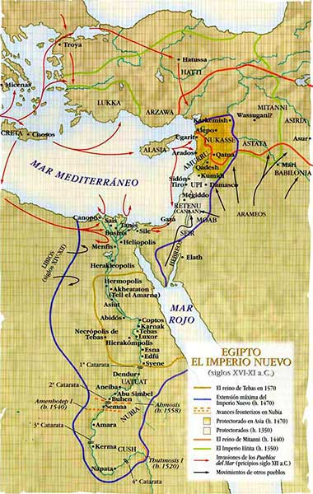
Mapa del Imperio Nuevo de Egipto

Dinastías del Imperio Nuevo

Dinastía XVIII.
Suele dividirse el estudio de esta Dinastía en tres etapas que comprenden en primer lugar los primeros reyes: Desde la liberación a Amenofis IV, en segundo lugar la época de Amen-Hotep/Amenofis IV y la etapa de el-Amarna para finalizar con los últimos reyes.

LOS PRIMEROS REYES
Comenzó la Dinastía XVIII sin cambio con relación a la anterior, pues el primer faraón, Amosis, o Ahmosis, era hermano de Kamose, el último faraón de la Dinastía XVII, hijos ambos de Sekenenra Taa II y la reina Ahhotep I.

La guerra de liberación
Como en tiempos de Mentuhotep, la reunificación de Egipto partió del sur. El relato de la campaña de Kamose contra estos invasores describe una gran batalla cuyo lugar no se puede localizar y termina con un regreso triunfal a Tebas. La expulsión definitiva fue obra de su hermano Ahmosis I Nebpehtira (1570-1546), primer rey de la Dinastía XVIII. Ahmosis emprendió una ofensiva que conocemos por un relato de un oficial, llamado Ahmosis como el rey, hijo de Abana, quien participó en la I toma de Avaris, la capital del reino hicso.
El avance egipcio, que se llevó a cabo con numerosas vicisitudes, llegó hasta Sharuhem (sur de Palestina).
Ame-hotep I Dyeserkara (Amenofis o Amenotes) (1551-1524) no realizó grandes hechos de política exterior sino que se dedicó a la reorganización del país, el cual, agradecido, instituyó en su honor un festival que acabó dando nombre a un mes del calendario egipcio, el mes de phamenoth. Él y su madre Ahmosis-Nefertari tuvieron un templo común en la ribera occidental de Tebas.
Tanto Ahmosis I como su sucesor, Amen-Hotep I, al que asoció al trono durante su reinado, embellecieron el país con sus construcciones de templos y otros edificios, sobre todo en Abidos y Karnak (templo del dios Amón, con lo que afirman la importancia de este dios local) iniciando la reorganización de la administración.
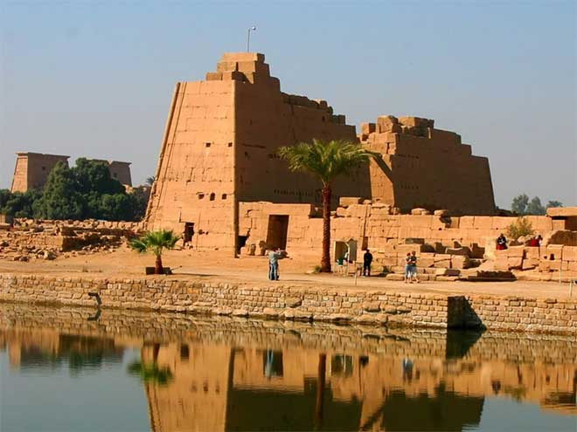
Templo de Karnak

Los Thutmósidas
La época de reinado de los faraones de esta familia puede distribuirse en varios períodos: Antes de Hatshepsut. el reinado de Hatshepsut y después de esta reina.

Antes de Hatshepsut
Los egipcios consideraron siempre que la reorganización llevada a cabo por Ahmosis y su expulsión de los asiáticos de la zona del Delta iniciaba una nueva era y por ello se le consideró el iniciador de una dinastía XVIII, aunque los dos primeros reyes eran sucesores directos, sin ruptura aparente, de los príncipes tebanos de la Dinastía XVII. Cuando realmente asciende al trono una nueva familia es con Thutmosis I Ajeperkara (1524-1518), el primer gran conquistador entre los faraones egipcios, llegando en sus conquistas hasta el río Eufrates, con el que, en realidad, debería comenzar la Dinastía XVIII.
Tan pronto subió al trono, Thutmosis I emitió un decreto que, entre a otras personalidades, fue enviado al gobernador de los países del sur llamado Thure, en el cual le anunciaba el comienzo de su reinado y le notificaba la titulatura exacta de su magistratura:
De esta manera quedaba fijada la forma de denominar al faraón para el resto de la historia egipcia. Este decreto está fechado el día de la fiesta de la coronación, el año primero, en el tercer mes de la segunda estación, día 21.
En una estela grabada en las rocas de la isla de Tombos, en la tercera catarata, se lee que Thutmosis I, en el segundo año de su reinado, llevó a cabo una campaña en Nubia con brillantes resultados militares y construyó una fortaleza en Tombos. Volvió a Nubia el año tercero. Con estas campañas se produjo la ruina de lo que se supone fue el reino indígena de Kerma. Pacificada Nubia, Thutmosis I se dirigió a Palestina y llegó hasta el Eufrates, cazó elefantes y erigió una estela. Parece que fue este faraón el que abandonó la idea de enterrarse en una pirámide e inició la costumbre de que el rey fuera inhumado en un hipogeo excavado en las laderas de las colinas desérticas de la orilla izquierda del río Nilo, frente a Tebas. Este tipo de enterramiento continuará durante todo el Imperio Nuevo. El conjunto de tumbas está situado en lo que se denomina Valle de los Reyes.
Su labor organizadora del reino continuó la de sus antecesores, haciendo resaltar el papel de la ciudad de Menfis. Murió a los tres años y algunos meses de reinado. Le sucedió su hijo, Thutmosis II Ajeperenka(1518-1504).

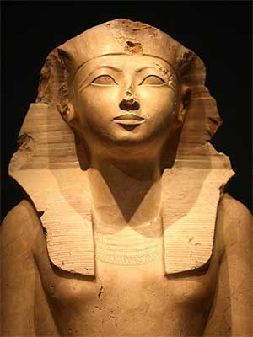
Hatshepsut
Thutmosis II tomó por esposa principal a Hatshepsut, su hermanastra, hija primogénita de Thumosis I, con lo que se constituyó en el heredero directo de este rey, legitimado su ascensión al trono a través de la sangre real de su esposa. A la muerte de Thutmosis II, esta reina relegó al joven Tutmosis III a la sombra, a los dos años de correinado o regencia y gobernó como rey durante veintidós años.
Hatshepsut Makara (1498-1483) tomó, al gobernar, toda la titulatura real de los faraones con los nombres:
Horus femenina Uosretkau, Rey del Alto y Bajo Egipto, Makare o Maatka-Ra, Verdad es el alma de Ra y Jnemetamón Hatshepsut. La que abraza a Amón, la principal entre las mujeres nobles, siendo la verdadera gobernante del país, apoyándose para reinar en un conjunto de funcionarios fieles a los que confió los más altos puestos del Estado. La reina se vistió como un hombre y suprimió en sus nombres y títulos las desinencias femeninas, adoptando el protocolo completo de los reyes de Egipto con excepción del tradicional epíteto de toro poderoso. Su reinado parece que interrumpió la política de conquistas de sus tres directos antecesores, conformándose con hacer explotar las canteras y organizar expediciones comerciales, la más célebre, inmortalizada en los magníficos relieves del templo de la reina en Deir el-Bahari, es la organizada al País del Punt, donde aparece representada la reina de este lejano país.
Secundada por su favorito, Senemut, construyó muchos templos, entre ellos su templo funerario de Deir el-Bahari, célebre por la originalidad de su planta y por la belleza de su decoración. Lo más conocido de este templo de Deir el-Bahari es el relieve de la expedición al Punt, ese lugar que ha dejado una literatura tan abundante desde el Imperio Antiguo.
Hatshepsut relegó al joven rey Thutmosis III Menjeperra (1504- 1450) a la sombra, y reinó en solitario. Hay que decir que durante toda la historia de Egipto, las mujeres tuvieron un papel muy destacado, pero esta importancia se ve con especial claridad a comienzos del Imperio Nuevo, ya se ha hablado de lahotep, pero hay muchas más que tienen una servidumbre numerosa e intervienen en asuntos de Estado y de otras mujeres que reinaron como reyes. Se cree que Thutmosis, en estos años oscuros, se dedicó a asuntos militares en Menfis.

Hatsepsut, con el nombre real de Maat-ka-Ra Verdad es el alma de Ra, tuvo un reinado Pacífico en el exterior y en el interior se dedicó a las tareas organizativas y administrativas.

Thutmosis III
No se sabe cómo terminó el reinado de Maat-ka-Ra Hatshepsut. Se cree que había perecido en una sublevación de los partidarios de Thutmosis. Se basaba esta hipótesis en la consideración de los monumentos destruidos de forma violenta, tanto los de la reina como los de su favorito Senemut.
Thutmosis III, cuando Hatshetsut desapareció de la escena pública, en el año 22, según la Estela de Erment, que contenía una especie de resumen de su reinado, pudo por fin asumir su papel de rey y lo hizo tan bien y de tal forma durante esta etapa, que duró treinta años y cambió el curso de la historia de Egipto, llevando su país a cimas de poder y extensión jamás sobrepasadas por ningún otro faraón, dividiéndose esta etapa en dos partes: los veintiún primeros años dedicados a las conquistas y campañas en Asia sobre todo y sus últimos doce años, más tranquilos.
Al comenzar su reinado, la situación en Asia era grave, pues los mitannios habían formado una gran coalición aprovechando la a veces cuestionada pasividad del reinado de Hatshepsut. El faraón organizó unas diecisiete expediciones a Asia, relatadas de forma completamente objetiva sobre las paredes del corredor que rodea la parte más interior y sagrada del templo de Amón en Karnak, el Santuario de la Barca, en el muro que, por estos grabados, recibe el nombre de Muro de los Anales.
El objetivo del rey era el Éufrates. Quería abatir el poder de los mitannios y aunque la primera coalición contra Egipto fue organizada por el príncipe de Kadesh, todas las campañas del faraón pueden reducirse a un duelo Mitanni-Egipto que ganó este último país.
Al terminar las campañas, algunas de ellas ante la fortaleza de Kadesh, en el río Orontes, en Siria, la reputación, poder y riquezas del rey egipcio eran considerables: sus provincias de Asia le mandaban tributos regularmente y los grandes Estados vecinos como Babilonia, Assur y el vencido Mitanni le enviaban frecuentes regalos buscando su amistad. También mantuvo buenas relaciones con las islas del Egeo produciéndose en 1464 un Primer Equilibrio Internacional.

Este es el momento en que se puede hablar de imperio egipcio puesto que bajo el dominio de la monarquía tebana se encuentran pueblos de distintas lenguas, razas y culturas. De norte a sur, el país comprendía 3.200 km. Los pueblos que en él se incluían eran de muy distinto nivel cultural y asimismo diferían en organización social y política. Egipto explotará y saqueará todo este inmenso territorio logrando una mayor riqueza del Estado, que se refleja en el propio territorio egipcio por la enorme actividad constructiva de los faraones del Imperio Nuevo, especialmente en Tebas.
El templo de Amón en Karnak recibió una gran parte de los botines de guerra y los tributos que pagaban los súbditos exteriores del faraón. Un buen ejemplo de ello es la sala hipóstila, en cuyos relieves se reflejan largas procesiones de portadores de tributos.
En el sur, la dominación egipcia se extendía en época de Thutmosis III más allá de la cuarta catarata. Y sus sucesores se limitaron a conservar su obra.

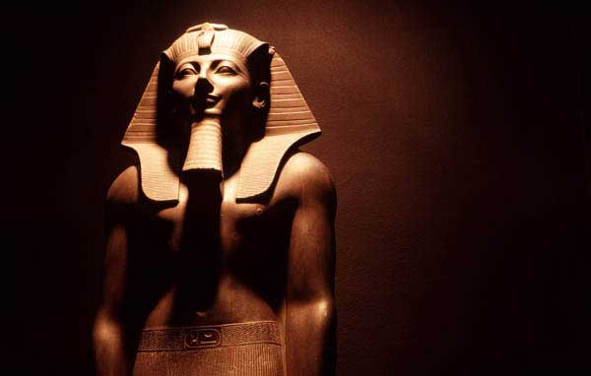
Thutmosis III

Los sucesores de Thutmosis III
Amen-hotep/Amenofis II Hekaon, Ajeprura (1453-1419), asociado al trono por su padre un año antes de morir, continuó su política y abatió a los príncipes sirios sublevados nuevamente. De su reinado es la primera mención de los apiru (tal vez los israelitas).
De su sucesor, Thutmosis IV Menjeprura (1419-1386), sólo se conoce una campaña asiática.
Amen-Hotep/Amenofis III Hekauise Nebmara (1386-1349), su sucesor, continuó la política de buenas relaciones con los asiáticos, casándose también con princesas mitannias.
Éste fue el período más brillante de la historia de Egipto. Asegurada la paz por las campañas anteriores, el país gozaba de una prosperidad que se manifestaba en el lujo de la corte, en las obras arquitectónicas y sobre todo en las tumbas reales, y en las de funcionarios. En los restos del palacio de Tebas, llamado por los árabes Malqatá, hay noticias de una campaña en Nubia en el año séptimo, que no debió pasar de una demostración de fuerza, cuyo resultado fue la esclavización de 1.052 nubios. Sus relaciones exteriores con los príncipes del Próximo Oriente pueden seguirse por la correspondencia de El-Amarna, en lengua acadia, lengua diplomática de la época que se utilizaba desde Capadocia hasta el Golfo Pérsico y desde Ligarit hasta las fronteras de los Zagros,es decir, todo el mundo civilizado de la época, salvo Egipto, para la correspondencia internacional.
Una faceta de gran importancia de este reinado es la evolución de la sensibilidad tanto social como religiosa, que en cierto modo preparará el camino para los sucesos del reinado siguiente. Amenofis tuvo como esposa real a Tiy o Tiye, que le dio seis hijos a Amenofis III, quizá un Thumosis que murió sin reinar y además el futuro Amenofis IV y cuatro hijas, dos de las cuales llevaron también el título de reinas: Satamón e Isis.
En el orden ideológico-religioso interesa destacar el papel que va adquiriendo el dios Atón, hasta ahora poco conocido. Se aprecia este hecho en dos himnos al dios Sol de los hermanos Suti y Hor, que vivieron en el reinado de Amenofis III.
De sus espléndidas construcciones se conservan las ruinas del templo funerario de la orilla occidental, del que actualmente sólo quedan en pie dos colosos del rey, llamados colosos de Memnón.
Construyó asimismo uno de los monumentos más bellos del arte universal: el templo de Luxor, en Tebas, como Harén meridional de Amón, que venía en barca desde el templo de Karnak en la Fiesta Sed para llevar a cabo su unión o hierogamia con su esposa, la diosa Amonet.
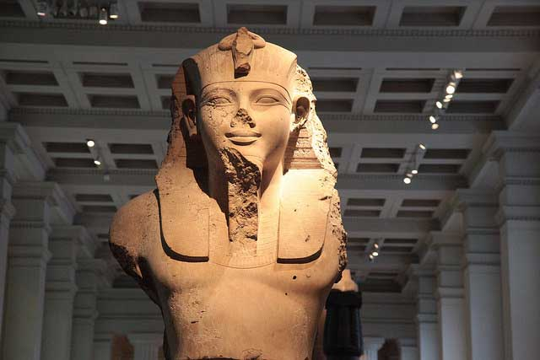
Amenofis III

Amen-Hotep/Amenofis IV
La última parte de la Dinastía XVIII ofrece para el historiador el interés de una época en crisis, más ideológica que institucional, que supone un corte total y único en la historia de Egipto.
Amen-Hotep/Amenofis IV NEFERJEPRURA (1350-1334), sucesor de Amen-Hotep III. es conocido principalmente por el cambio religioso que llevó a cabo en el año 2 de su reinado, sustituyendo la primacía del culto del dios Amón por la del Atón o disco solar, aunque a comienzos de su reinado aún se hace representar haciendo una ofrenda al dios Amón.
Amen-Hotep IV tomó como nombre real Nefer-jeperu-Ra-wa-en-Ra bello de formas es Ra, el único de Ra, con lo cual se afirma ante todo la individualidad de su vinculación al dios Sol. Es posible que se educara en Hermonthis, llamada la Heliópolis del Alto Egipto con sacerdotes heliopolitanos que consideraban al culto de Amón como algo desprovisto de verdadero contenido religioso, contenido y valor espiritual que sí tenía, sin embargo, el antiguo culto al dios Sol, tan extendido durante la Dinastía V.

El Cisma de El-Amarna
El dios Atón (el Atón o disco solar) era una divinidad que estaba presente en todas las cosas, que no tenía necesidad de ser representado por medio de estatuas. Se le figuraba por el disco solar cuyos rayos terminaban en manos que sujetan el signo Ankh, vida. Sus santuarios no eran oscuros y reservados como los de Amón sino abiertos, para que el dios en persona los visitase y el Disco bañase con sus rayos a sus fieles y a toda la tierra y lo que en ella hay, mientras que el faraón no era sólo su Sumo Sacerdote, sino también, su profeta, el que habla con el dios y transmite sus enseñanzas.
Uno de los Dioses perseguidos por Akhenatón fue Hapy, el dios Nilo, también fue contra el culto de Osiris.

CONSECUENCIAS DEL CISMA DE EL-AMARNA
La sustitución del Gran Sacerdote de Amón por el de Atón causó una revolución religiosa, política (por el gran poder político y económico que perdieron los sacerdotes del dios Amón) y social (se produjeron desórdenes y asesinatos de fieles de Amón por los del Atón y viceversa). Se produce también la primacía del culto en el cielo al sol (Ra) visible por su Disco (Atón) del cual emana la luz y todo bien, aunque no se dejó de adorar a los dioses locales o a la misma Wadjet, la diosa cobra que se yergue en la parte inferior del disco solar en sus representaciones amarnienses.
En el año 4 de su reinado se abandonó la antigua capital, Tebas, y se construyó a partir del año 5 otra más al norte, en el hoy pequeño poblado de el-Amarna, en un lugar revelado por el mismo Atón a la que llamó Aket-Atón (Horizonte del Disco).
Amenofis IV transformó su nombre de Horus, Toro poderoso de las grandes plumas, que lo vinculaba a Tebas, en toro poderoso amado de Atón. Su nombre de Nebty A la gran realeza en Karnak se convierte en A la gran realeza en el Horizonte del Disco. Su nombre de Horus de Oro, Quien eleva las coronas en la He-liópolis del sur en Quien eleva el nombre de Atón. Conservó su nombre de coronación y cambió Amenofis en Anj-en-Atón o Akhenatón:
Agradable a Atón, una simple transformación de Amón en Atón.
Akhenatón construyó a su dios un templo en Tebas, cerca del templo de Amón. En él se colocaron estatuas en las que se evidenciaba un estilo expresionista.

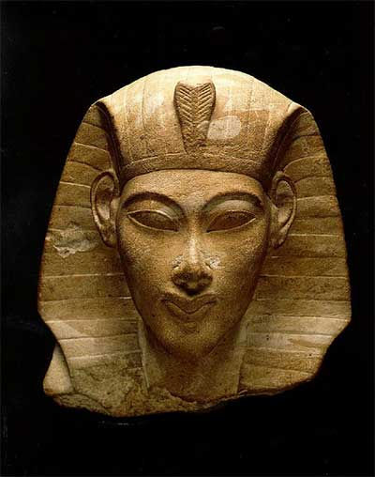
Amenofis IV

Posibles fallos del Cisma amarniense
Lo primero porque veía abandonados por orden real sus antiguos y múltiples dioses, a los que durante milenios había acudido en busca de ayuda y consuelo.
A la vida cotidiana debió afectar también en grado sumo el traslado de la capital de Tebas a El Amarna, con el consiguiente desplazamiento económico del país hacia el norte.
El clero de los templos de Karnak y Luxor, el templo de Amen-Hotep III, etc., que aunque mantuvieron sus posesiones se vieron oficialmente perseguidos y apartados del favor real.
Como consecuencia de todas estas cosas, es posible entender por qué no debió de ser admitida nunca por la generalidad del pueblo egipcio y no debió extenderse mucho, aunque en Nubia se fundara la ciudad de Gematón.
Esta circunstancia político-religiosa se conoce como Cisma Amarniense, por el nombre de la nueva capital.
El-Amarna es una de las pocas ciudades medianamente conocidas del Egipto antiguo. Se construyeron algunos edificios como el palacio del norte, el gran templo de Atón, instalaciones oficiales, un segundo palacio de ceremonias, residencias de funcionarios del gobierno, necrópolis de cortesanos y la tumba real con su correspondiente aldea de obreros que trabajaban en ella, como era costumbre en las obras faraónicas. La tumba real se ubicó en el Wadi que desemboca en la gran hoya de el-Amarna.
Por estos años se desató la cólera del rey con violencia incontenida contra Amón y todo lo que éste significaba, como sucedió años más tarde con su dios. Se martilló el nombre divino en los monumentos, incluso los más venerables, como
la segunda estela de Kamose.
La tradición histórica no le consideró rey legítimo, como puede verse por la Lista Real del templo de Abidos. Sin embargo, la huella amárnica se conservará durante toda la época ramésida y en cierto modo la religión egipcia posterior se verá afectada por el espíritu de la fe atoniana. que. a pesar de todas las exageraciones, puso al faraón y a los dioses más cerca de los hombres.

LOS SUCESORES DE Amen-Hotep IV
El fin del Cisma amarniense comprende el reinado de una serie de reyes: Tutankha-mon, casado con la princesa Ankesenamón, hija de Akhenatón y Nefertiti, reina-faraón al morir su marido, hasta su matrimonio con Ay, Smenkara padre posiblemente de la reina Nefertiti y tras el reinado de AY con Mutnedjemet (hermana de Nefertiti), reinó Horemheb, casado con Mutnedjemet, que reinó sola a la muerte de su anterior marido (tal vez su padre Ay), por lo que en esta época hubo varias reinas-faraón, que tampoco figuran en las listas reales.

Dinastía XIX
Comienza esta Dinastía con Ramesés/Ramsés I, Menpehtire (1293-1291), soberano procedente de Tanis (Delta), tal vez de una familia de advenedizos (asiáticos o de procedencia asiática), de la que se conoce a un oficial, el primer Setos/Sethi, ocupando Ramsés ya un lugar en la corte de su predecesor como Visir. El reinado de Ramsés I fue apacible. La obra de su antecesor, Horemheb, dio sus frutos en su lucha contra los hititas y su buena administración se hizo notar en los años posteriores, consiguiendo reorganizar el Reino. Como no tuvo ningún heredero varón, transmitió el poder a otro militar, Setos/Sethi I Menmare(1291-1278), que fue un monarca guerrero que realizó campañas en Palestina y Fenicia y llevó a cabo una nueva batalla en Kadesh contra los hititas (recordemos que también allí había luchado Thutmosis III y lucharía Ramesés II).

Ramesés/Ramsés II
Su hijo y sucesor, Ramesés II, Usimara (1279-1212) es tal vez, el faraón más conocido del Imperio Nuevo y, posiblemente, de toda la historia de Egipto. En su política exterior se subrayan los hechos siguientes:

Enfrentamiento Egipcio-Hitita
Reinando en Hatti el rey Muwatalli, hijo y sucesor de Mursil II, su hermano Hattusil fue nombrado gobernador del Alto País y general en jefe de todo el ejército hitita. Mientras tanto, los gasga invadieron todo el norte del país de Hatti, llegando a Hattusas, su capital.
A instancias de Mitanni y Egipto, se unieron los estados rivales de Hatti a los de Siria del norte para luchar contra los hititas. El rey de Ugarit se negó a participar en esta alianza.
En Egipto, las luchas internas y el debilitamiento de la Dinastía XVIII (cisma de el-Amarna) habían permitido la consolidación del poder hitita en Siria y la entrada en Egipto, por el este, de elementos nómadas y seminómadas. Ya en el reinado de Amen-Hotep/Amenofis III, los hititas, habían tratado de unificar Anatolia y a continuación, Siria, donde se enfrentaron con Mitanni, aliada del faraón, a la que vencieron, pero tratando de no enfrentarse con Egipto, pues ya durante la Dinastía XVIII, los hititas pagaban tributo a este país. Pero el pacifismo fue la tónica general del reinado de Amen-Hotep /Amenofis IV, permitiendo a Hatti fortalecerse.

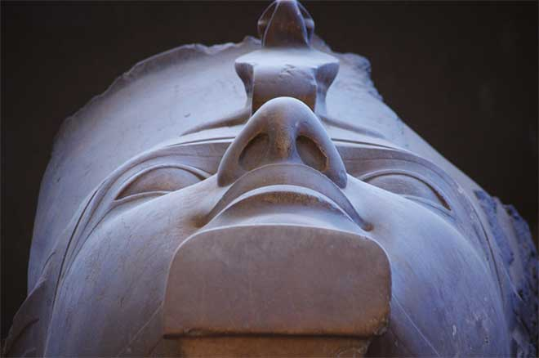
Estatua de Ramses en Menfis

Más adelante, la viuda de Akhenatón (Nefertiti) o su hija Meritatón, viuda de Tutankamón, mantendrá correspondencia con Subiluliuma, pidiéndole un príncipe hitita para contraer matrimonio con él, lo que no llegó a realizarse porque tal vez el príncipe fue asesinado antes de llegar a Egipto.
Con los reyes hititas Arnuwanda, Mursil II y Muwatalli se reanudó el enfrentamiento egipcio-hitita.
Al subir al trono de Egipto el faraón Horemheb, tuvo que enviar un ejército a Kadesh, en el momento en que el hitita Mursil II se enfrentaba a la última resistencia de Mitanni.
Al comenzar la Dinastía XIX, con Ramsés I, se iniciaron los enfrentamientos de Egipto con el rey hitita Muwatalli.
Después, hacia el año 1309, el faraón Sethi I tomó la fortaleza de Kadesh que los hititas recuperaron poco después. Tras él, sus sucesores continuaron la misma política de enfrentamiento y aunque Sethi I y Muwatalli habían mantenido buenas relaciones, es posible que los hititas alentaran a los Pueblos del Mar contra Egipto y la lucha se hizo inevitable, de nuevo, entre egipcios e hititas.
En la nueva batalla de Kadesh (1295) tuvo lugar el más importante enfrentamiento egipcio-hitita. Lucharon Ramsés II y Muwatalli, en la primavera del quinto año del reinado de Ramsés II, finalizando con la derrota egipcia.
Hacia 1287 murió Muwatalli, sucediéndole su hijo Urhi-Teshub (Mursil III), bajo la tutela de su tío Hattusil. Y en este momento, los hititas retrocedieron ante el empuje conjunto de Ramsés II y Adad-Nirari de Asiria.
Hattusil III subió al trono de Hatti (sucediendo a su sobrino) en circunstancias desconocidas. Necesitaba la paz y aunque los asirios la aceptaron mal, encontró apoyo en Egipto y Babilonia.
En 1278 se produjo el Segundo Equilibrio Internacional, con la paz concertada entre Ramsés II y Hattusil III, teniendo lugar dos hechos que la refrendan:
a) Tratado de Kadesh, entre Ramsés II y Hattusil III.
b) La boda, en 1265 entre Ramsés II y una princesa hitita, hija de Hattusil III.

Otros hechos que caracterizaron el reinado de Ramsés II
Otros hechos que tuvieron lugar durante esta época fueron las grandes realizaciones arquitectónicas (en Abidos, Tebas y Abu-Simbel), donde destacan los templos dedicados a él mismo y el templo pequeño de Abu Simbel a su esposa, la reina Nefertari, de la que se conserva también su bellísima tumba en el Valle de las Reinas. Asimismo. se produjo en este momento la decadencia hitita por una parte y el propio declive egipcio tras la muerte de Ramsés II.
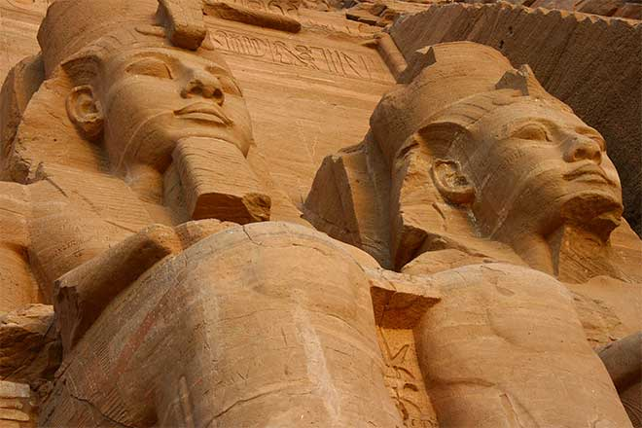
Templo de Abu Simbel

ÚLTIMOS FARAONES de la Dinastía XIX
Después de la muerte de Ramsés II comenzaron a advertirse los primeros síntomas de una nueva decadencia en el país, tales como la negligencia en la administración del Estado y las amenazas del exterior (sobre todo de Libia y Canaán).
Con Mineptah Baenra-merinetyeru (1212-1202), su sucesor, tuvieron lugar la sublevación y derrota de Canaán.
Los sucesores de Mineptah: Amenmes/Amenmeses, Mineptah-Siptah, Sheti/Shetos II, Ramsés-Siptah, últimos faraones de la Dinastía XIX y la reina Tausert Sitre-meriamun (1187-1185), otra reina-faraón, madrastra de Siptah, con todos los títulos de faraón como Hatshepsut unos 300 años antes, caracterizan una época de continuada decadencia y anarquía.

Dinastía XX
La Dinastía XX comenzó con Setnakt Usijaure Setpenre (1185-1182), faraón del que se desconoce su origen. Este rey acabó con la anarquía del país y logró expulsar a los invasores extranjeros. Su sucesor, Ramsés III Usimare Meriamun (1182-1151), fue el último gran rey del Imperio Nuevo. Con él, el país hizo un alto en su decadencia, gracias a las reformas administrativas y sociales que llevó a cabo.
Fue un monarca emprendedor de nuevas construcciones, como el templo de Medinet-Ha-bu. También, gracias a su labor, Tebas volvió a ser una gran ciudad.
Debido a su buena administración, recuperó los tributos de Nubia y de Asiria. Con éstos, y la preparación del ejército que antes de él estaba debilitado y sin efectivos, pudo hacer frente a las revueltas de los pueblos del este y el oeste del Delta.
A la muerte de Ramsés III, Egipto cayó en franca decadencia (el propio fallecimiento del Faraón se produjo a causa de una intriga palaciega). A partir de este momento, las crisis políticas se sucedieron, debido a distintas causas, tales como las influencias e intromisiones extranjeras en la política egipcia, el creciente poder de los sacerdotes de Amón y el déficit económico, a lo que habría que añadir la progresiva presencia de asiáticos en la corte.
Así, los años posteriores al reinado de Ramsés III (le sucedieron ocho soberanos del mismo nombre), constituyen un período de crisis dinástica que desembocó en la toma del poder por Amehotep, Sumo Sacerdote de Amón, después por Panehesí y luego por Herihor (1080-1074), que fundó la Dinastía XXI, de Reyes-Sacerdotes, ya del Tercer Período Intermedio.
Mientras, en el Delta, Smedes (1069-1043) creó otro reino. Con ellos y con un país nuevamente dividido comienza el llamado Tercer Período Intermedio.

Tercer Periodo Intermedio
Tras la brillante etapa del Imperio Nuevo se produjo, una vez más, un período de debilidad e inestabilidad política, conocido por el nombre de Tercer Período Intermedio, en el que gobiernan numerosas Dinastías.

Panorama internacional
En estos momentos se asiste a la formación del Imperio Medio Asirio, momento que coincide aproximadamente con la primera colonización griega a Asia Menor. Ya en la época de la III Dinastía tuvo lugar la fundación de Cartago (año 814). Se conocen, ya en el I Milenio, los herederos de Hatti: Frigia y reino maionio y los Principados Neohititas y Arameos. Será éste también el momento de la expansión fenicia por el Mediterráneo.
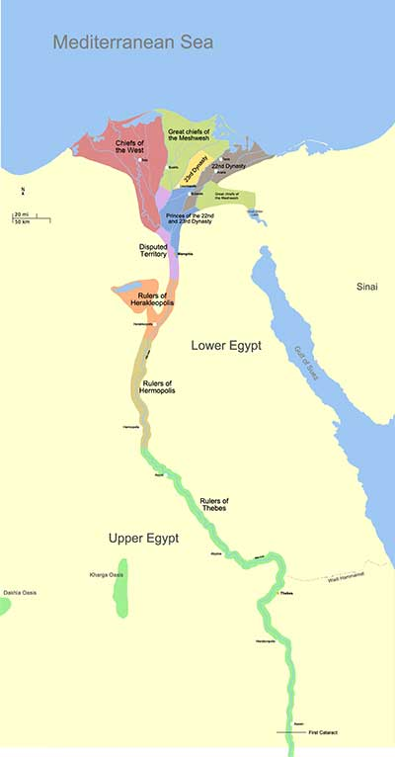
Mapa del Tercer Periodo Intermedio

Dinastías del Tercer Periodo Intermedio

Dinastía XXI (1080-945)
En el Alto Egipto y Nubia se formó en esta época el Estado Divino de Amón. Este dios había reemplazado a Osiris en su papel de juez de los muertos. Aunque la religión seguía siendo panteísta, el culto a los demás dioses continuó para mayor honra y gloria de Amón.
En este período había en Egipto dos reinos: uno en Tebas (Sumos Sacerdotes, Dinastía XXI), al sur y otro en Tanis, en el norte.
a) En Tebas gobernó Herihor (1080-1074), que reinó pocos años, ya que llegó al trono en edad avanzada. Su autoridad de rey-pontífice era reconocida sólo en la Tebaida y él se consideró siempre vasallo, aunque independiente, del soberano de Tanis, de la Dinastía XXII, Smendes I (1069-1043) (Dinastía XXI, 1069-945).
Le sucedió también en Tebas, su hijo Piankhi (1074-1070), que no se atribuyó la titulatura real, con lo que Egipto volvió a estar unido, al menos exteriormente, bajo el poder de Smendes I (1069-1043) que gobernaba en Tanis. Con él se produjeron grandes cambios en esta capital (antes Avaris) y se abandonó el antiguo culto al dios Seth, siendo reemplazado por la triada tebana Amón-Mut-Khonsu.
b) En Tanis, Psusenes I (1039-991) mantenía buenas relaciones con el Sumo Sacerdote de Tebas, pero sin abandonar sus derechos a gobernar Egipto entero.
c) En Tebas gobierna más tarde Pinedjem I (1070-1032), hijo de Piánkhi, que se casó con una hija de Psusennes, rey de Tanis, lo que le aportó auténticos derechos a la corona. Sumo Sacerdote de Amón, alcalde de Tebas, Visir y jefe del Ejército, fue un gran personaje aún antes de acceder al trono. Le sucedió en el gobierno de Tebas su hijo Mahasarte (1054-1046), que murió pronto, produciéndose en esta ciudad grandes disturbios, tal vez buscando los tebanos una independencia efectiva. Le sucedió su hermano Menkeperra (1045-992), también Gran Sacerdote de Amón e hijo de Pinedjem, al que posteriormente suceden sus hijos Smendes II (992-990) y Pinedjem II (990-969). El último de estos Sumos Sacerdotes casi independientes fue Psusenes III (969-945), homónimo del rey de Tanis.
d) En Tanis, se sucedieron en el gobierno Amenofthis o Amenemope III (993-984) y luego Osorcón El viejo (984-978) y Siamon (978-959) y tras ellos reinó Pseusenes II (959-945), último rey de la Dinastía XXI.
Durante el pontificado de Pinedjem II en Tebas comenzó a destacar una familia libia del Heracleópolis, cuyo jefe, Sesonq o Senonquis, sería luego el primer faraón de la Dinastía XXII. produciéndose el cambio de Dinastía sin que tengamos noticia de cómo se realizó.

Dinastía XXII (945-712)
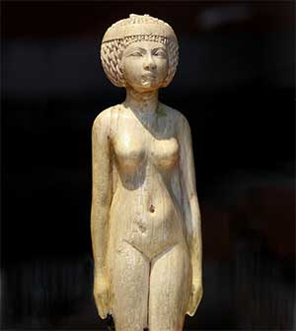

Sesonquis/Sesonq I (945-924) era libio, posiblemente de origen bereber. Estos bereberes, ya rechazados varias veces por Ramsés III, eran esencialmente guerreros, mercenarios de los faraones egipcios anteriores, que les dieron tierras como pago, creando así, en Egipto, colonias que tenían un jefe al frente.
Sheshonq no fue bien recibido en Tebas y parte del clero de esta ciudad emigró a la Alta Nubia, a Napata (posible origen de la Dinastía XXV de reyes etíopes, sacerdotes de Amón).
En el exterior, Palestina era en estos momentos poderoso, gracias al rey David, cuyo hijo, Salomón, se casó con una princesa egipcia. En esta época, Jeroboam emigró a Egipto, huyendo de Salomón, y a la muerte de este rey, fundó el reino de Israel con las tribus israelitas mientras que Roboam, con las de Judá y Benjamín, fundó el reino de Judá (hacia 935 a. C.). Cinco años más tarde, Sheshonq tomó Jerusalén y Egipto vivió casi dos siglos del gran botín que trajo de Palestina. Continuó en buenas relaciones con Fenicia y el prestigio de Egipto en Asia se mantuvo.
En cuanto a su política interior, este rey reinició las obras arquitectónicas y rehizo los templos.
Los sucesores de Sheshonq I, Osorcón I, Sesonquis II, Tacelotis I. etc. son muy mal conocidos. Vivieron esencialmente en el Delta. En Bubastis y Tanis se encuentran los monumentos que les citan. En esta época, los sacerdotes de Tebas volvieron a hacerse fuertes, usurpando la titulatura real, de lo que se deduce que la autoridad de Sheshonq I no debió ser muy fuerte.
La población estaba dividida en clases profesionales: Estas eran de sacerdotes, artesanos, pastores, monteros, labradores y guerreros. Según Diodoro, era absolutamente imposible pasar de una clase a otra. La clase militar tenía totalmente prohibido ejercer cualquier otra profesión. Se dividían en:
a) Calasirios: Unos 250.000 hombres que se encontraban principalmente en los nomos del Centro y este del Delta.
b) Hermotibios: Unos 160.000 hombres que se encontraban principalmente en el oeste del Delta.

Dinastía XXIII (817-730)
Al final de esta Dinastía XXII hubo un desmembramiento feudal y la Dinastía XXIII (817-730) es paralela a la XXII, dejando algunas huellas, sobre todo, en el Alto Egipto, en Karnak. En esta época se inaugura la serie de Esposos divinas de Amón, princesas de la casa real, nombradas Esposas de Amón por los faraones para controlar las riquezas del dios. La primera fue Sepenupel, hija de Osorkón III. Ellas serán las dueñas de Tebas durante más de dos siglos. El último rey de esta dinastía fue Osorkón IV, destronado por Tefnakht, primer rey de la Dinastía XXIV, de Sais.

Baja Época
En la Baja Época comprende el gobierno de las Dinastías XXIV a XXX (730-330). El Reino Egipcio comenzó a decaer al final de las Dinastías de los Ramésidas, el periodo que se inicia entonces se conoce como Baja Época.
No sólo el poder real era más débil, sino que hubo invasores del sur y del oeste. Las posibilidades económicas eran precarias y no favorecían el desarrollo del arte y la cultura del país.
Las tumbas de los soberanos de las Dinastías XXI y XXII, descubiertas por Montet, fueron construidas en el patio de los templos. Son muy modestas, realizadas en bloques de piedras de forma simple y mediocre decoración. En los sarcófagos domina la plata, no el oro.

Dinastías de la Baja Epoca de Egipto

Dinastía XXIV (727-715)
El faraón Tefnakht (730-720) destronó al último faraón legítimo de la Dinastía XXIII, Shesonquis o Sesonq IV, aprovechándose de la debilidad de los reyes de las dos Dinastías anteriores. En la misma época, Piankhi de Nubia (747-716, Dinastía XXV) invadió Egipto, intentando hacerse con el poder, lo que dio lugar al enfrentamiento entre ambos.
Bocchoris/Bekenrinef (720-715) fue el sucesor de Tefnakht. Este rey era un gran legislador que suprimió la esclavitud por deudas cien años antes que Solón en Grecia.
Por esta época, Egipto entró nuevamente en la órbita mediterránea a través de sus relaciones con Mileto, ciudad de la costa de Jonia, en Asia Menor. Intereses económicos determinaron en Lidia y Egipto una evolución parecida, cuyo mejor paralelo veremos en tiempos de Psamético y Giges de Lidia. Los elementos feudales egipcios también buscaron en Asiria la ayuda contra el poder centralizador de la monarquía.

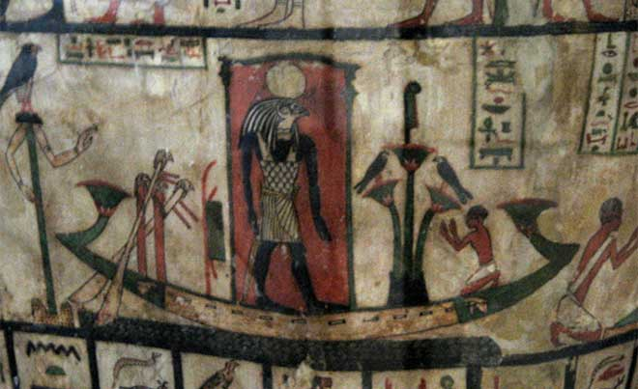
Sarcófago de Khonsu Tefnakht

Dinastía XXV (747-656)
Parte del clero de Amón que emigró a Napata, ciudad del Sudán, al no aceptar a Sheshonq I (como se vio al referirse a la Dinastía XXII) fundó allí un reino democrático, con el dominio absoluto del dios Amón. Su primer faraón fue Pianki/Pianji/Peye (747-716).
Este rey unificó todo Egipto, enfrentándose con Tefnakt, faraón de la Dinastía XXIV que a su vez, había unido al Bajo y Medio Egipto, aunque cometió el error de no destituir a los príncipes locales a los que había vencido. Del final del reinado de Pianki casi no se sabe nada.
De Shabaka, (716-702), su sucesor, no se sabe qué lazos le unían con Piánkhi. Residió en Tebas, reinando sobre todo Egipto. Renovó las construcciones y el trabajo en las canteras de Wadi Hammamat. Su política con Asiria fue de prudencia, enviando presentes a Sargón II.
Su sucesor, Sabataka, (702-690) fue salvado de la invasión del asirio Senaquerib por la peste que diezmó al ejército invasor, que no intervino más ni en Egipto ni en Palestina y murió asesinado al poco tiempo por miembros de su propia familia.
Taharqa (690-664) hizo asesinar a su antecesor. Reorganizó la administración y llevó a cabo numerosas construcciones (columnata del templo de Amón en Karnak, Medinet Habu, Edfú, etc.), y sobre todo, embelleció la ciudad de Tanis, donde le gustó residir. Le sucedió Tanutamón (664-656).
Los reyes de Napata (Dinastía XXV), tienen tumbas, encontradas en Djebel Barkal que son sólo modestas pirámides en piedra, muy esbeltas.

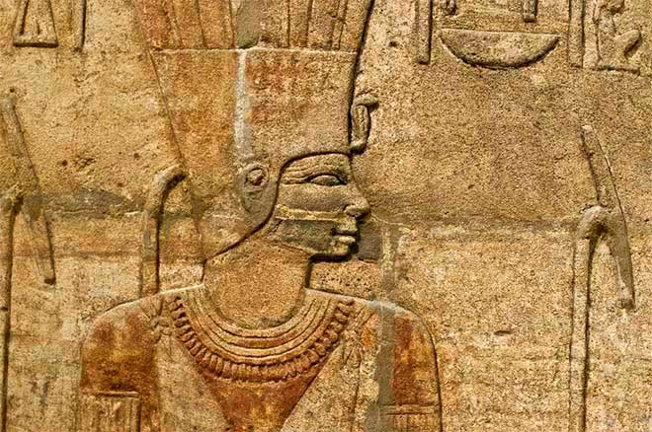
Santuario de Taharqa

Dominación Asiría
En Asiria reinaba en esta época Asarhadón, hijo de Senaquerib, Taharqa fomentó la revuelta contra él de las ciudades fenicias de Sidón y Tiro. Asarhaddón sitió Tiro y al no poder tomarla, siguió hacia Egipto, tomando Menfis, donde se apoderó del harén y los hijos del faraón quien se refugió en Tebas mientras Asarhaddón se proclamó rey del Alto y Bajo Egipto. Tras un intervalo de tiempo, el rey asirio abandonó Egipto, Taharqa se rehizo y tomó nuevamente el poder. Asarhaddón intentó volver a Egipto y murió en su intento, pero su hijo Ashurbanipal reconquistó este país. Una revuelta de Nekao, príncipe de Sais, fue aplastada por los asirios y éste enviado a Nínive como rehén y tratado con magnanimidad, siendo su hijo Psammético nombrado príncipe de Alhribis. Años más tarde, se rebeló contra la invasión asiria y comenzó una nueva Dinastía: La que hace el número XXVI (663-525), afincada en Sais.

Dinastía XXVI (664-525)
Con Psammético (664-610), príncipe de Sais, empieza la XXVI Dinastía y un nuevo florecimiento de la historia y del arte egipcio, hasta Psammético III (526-525).
En esta época, el arte conoció una nueva corriente de clasicismo y se esforzó por imitar las grandes obras de la XVIII Dinastía. Por ello se le llama arte saíta clásico o neoclasicismo saíta.
En arquitectura se realizaron grandes edificios como lo atestiguan los restos encontrados en Tell Atrib de originales construcciones funerarias. La comisión arqueológica americana en Mendes ha sacado a la luz los cimientos de un colosal templo al que se refirió maravillado Heródoto. Otros vestigios de arquitectura saíta se han encontrado en el delta, así como el llamado laberinto de Hauara.
En escultura, la mayoría de las obras de arte saítas que nos han llegado son de pequeño tamaño, ya que el arte monumental desapareció. Se aprecia en estos objetos un esfuerzo por igualar el arte de los grandes antepasados y un auténtico detallismo. Destaca el retrato real de Berlín y el mobiliario funerario de la reina Tahut, esposa de Psamético II.
Este arte saíta se caracteriza, a pesar de su intento por seguir el clasicismo del Reino Nuevo, por no conseguir muchas veces las proporciones armoniosas del cuerpo, que caracterizan las obras de la XVIII Dinastía, en cambio, en ciertas obras, refleja ya un espíritu griego, sobre todo en la forma más flexible de plasmar las mejillas y el mentón.
Hay que subrayar también la predilección de este arte por las representaciones de animales.

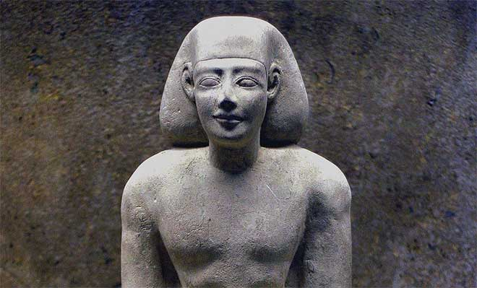
Faraón Psametico

Dinastía XXVII (525-404)
La dominación persa de Egipto trajo como consecuencia el declive económico, sin embargo se siguieron construyendo templos, como el que edificó Darío dedicado al dios Amón tebano en el oasis de Khargeh. Sus relieves indican un decaimiento en el estilo artístico saíta, aunque su clasicismo y su amor por el detalle reaparecerán en la última Dinastía indígena egipcia, la XXX y en la época de los Ptolomeos, su arte es prolongación en cierto modo de la anterior.

Ultimas Dinastías
Tras el breve paréntesis de la Dinastía XXVIII (404-398), cuyo único rey fue Amirteo y las Dinastías XXIX (398-378) y XXX (378-341), volvieron a dominar los persas durante poco tiempo (341 -333) hasta que su último rey, Dario III Codomano fue vencido por Alejandro Magno, que será recibido en Egipto como un libertador y nombrado faraón. A él y a sus descendientes se les denomina «Reyes Macedonios* a los que habría que denominar Dinastía XXXII, siendo a los Lágidas la XXXIII.
Muerto Alejandro, tras Filipo Arrideo y Alejandro IV, comenzará a reinar en Egipto la Dinastía de los Ptolomeos o Lágidas (fundada por Ptolomeo Lagos, el general de Alejandro que le dio nombre), cuya última representante será Cleopatra VII Thea. Tras la muerte de esta reina, Egipto pasará a ser provincia romana. Con esta Dinastía Lágida comenzó el denominado Egipto helenístico.

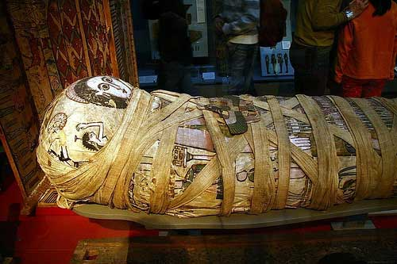
Sarcófago de Cleopatra

ORGANIZACIÓN POLÍTICA
El gobierno egipcio se caracterizó por ser monárquico, absolutista y teocrático.

EL FARAÓN
El gobierno estaba en manos de una persona llamada faraón, que vivía rodeado por una gran corte de privilegiados nobles, funcionarios, sacerdotes y guerreros.
El faraón era el amo de todos los hombres, dueño de todas las tierras y de todas las aguas del Nilo. Su voluntad era ley.
El faraón era considerado hijo del dios Ra(Sol), quien le había dado poder para gobernar a los hombres. Por tanto los mortales le debían suma reverencia y ninguno de ellos podían pronunciar su nombre sin añadir la siguiente expresión : > que florezcan en él la vida y la salud.

FUNCIONARIOS AUXILIARES EN EL GOBIERNO
Muchas funciones del gobierno las delegaban a personas de su confianza, quienes les prestaban eficaz colaboración. Entre los principales funcionarios:

- El Escriba Real, que estaba encargado de llevar el cáculo de los ingresos agrícolas y de inspeccionar las industrias y el comercio. Para ello debían ser expertos en el manejo de los números y de la escritura.
- El Gran Visir, encargado de controlar los nomos (provincias), era el intermediario entre las autoridades y el faraón.
- El Jefe del Sello del Estado, comparado actualmente con el Ministerios de Economía, quien tenía como función vigilar los ingresos fiscales y los gastos del Estado
- El Gran Sacerdote, que tenía a su cargo el culto religioso y se preocupaba de presentar a los faraones como descendientes de los dioses.

LA ORGANIZACIÓN SOCIAL
La sociedad en la cultura egipcia estaba dividida en varias clases sociales, entre las que existía una gran desigualdad. Estas clases sociales eran las siguientes:

LOS SACERDOTES
Pertenecían a una clase privilegiada, encargada de culto religioso. Cuidaban de los templos y los animales sagrados. Actuaban de intermediarios entre los dioses y los hombres.

LOS ESCRIBAS
Eran hombres de vasta cultura, se desempeñaban como ministros de Estado, administrando el país, vigilando las construcciones, recibiendo los productos agrícolas, reclutando soldados para el ejército, llevando los libros de contabilidad y cobrando los impuestos.

LOS GUERREROS
Eran los defensores del país y las conquistadores de nuevos territorios en la cultura egipcia. Por sus hazañas recibían tierras y esclavos como premios y en algunas circunstancias, podían tener el privilegio de contar con un sarcófago de piedra.

EL PUEBLO
Constituía la clase más numerosa en la cultura egipcia, conformada por los agricultores, los artesanos y los comerciantes. Sus miembros estaban obligados a pagar impuestos, a servir como reclutas en tiempo de guerra, a realizar trabajos forzados. Aún en periodos de mala cosecha, debían cumplir con la entrega del diezmo.

LOS ESCLAVOS
Lo conformaban los prisioneros de guerra o los hombres comprados en los mercados extranjeros. Servían generalmente a las clases privilegiadas, en trabajos duros, mal alimentados y mal vestidos.
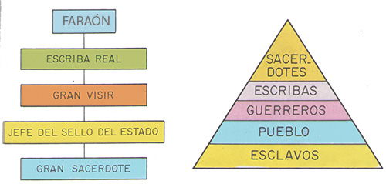

ORGANIZACIÓN ECONÓMICA

LA AGRICULTURA
Esta actividad consistía en el trabajo de la tierra. Se araba con azadas y arados tirados por bueyes. Se cultivaba el trigo, la cebada, el lino, la uva, las hortalizas y diversas legumbres.

LA GANADERÍA
Fue desarrollada en grandes extensiones de tierras pertenecientes a los templos. En ellas se apacentaban numerosos rebaños de vacunos, ovinos y mulas.

LA INDUSTRIA
Tuvo gran importancia en la época de los faraones. Sobresalieron las industrias del tejido de lino, comparable a la seda; la elaboración de metales, con los que hacían utensilios, armas, joyas, espejos y peines; el curtido, la alfarería, la mueblería, la confección de carrocerías y la preparación de una especie de papel, a base de papiro.

EL COMERCIO
Esta actividad se desarrollo tanto por tierra como por mar en la cultura egipcia. Por tierra, sus caravanas llegaron hasta Siria, Palestina y Mesopotamia. Por mar, sus barcos navegaron por las costas de Siria y las islas del Mar Egeo. El comercio se realizaba mediante el trueque, por el intercambiaban, los tejidos y objetos de arte y lujo por ganados, maderas y metales.

MANIFESTACIONES CULTURALES
Los antiguos egipcios, llegaron a desarrollar una cultura sobresaliente, cuya máxima expresión podemos encontrarlas en las ciencias, las artes, la religión y la escritura.

LAS CIENCIAS
Entre las principales ciencias en las que sobresalieron la cultura de los antiguos egipcios, están la siguientes:

LA MATEMÁTICA
En este campo sentaron los fundamentos de la aritmética y geometría. Conocieron la numeración decimal. Tomando en cuenta las proporciones del cuerpo; inventaron como medida el pie, el cúbito y el palmo; determinaron los triángulos y rectángulos para formar escuadras. Estos acontecimientos les sirvieron para medir sus tierras, trazar sus canales de irrigación y las obras de arquitectura monumental. Utilizaron también las jarras, las balanzas y las pesas para medir productos agrícolas.

LA ASTRONOMÍA
Inventaron el calendario, de 365 días, divididos en 12 meses de 30 días cada uno, a los que agregaron un periodo de 5 días festivos. Este calendario lo conocemos hasta ahora por los romanos.
Los egipcios conocieron tres estaciones: inundación, siembra y cosecha; descubrieron varios planetas: Mercurio, Venus, Marte, Jupiter y Saturno; inventaron el reloj de sol y sombra y el reloj de agua; trazaron mapas celestes y determinaron los cuatro puntos cardinales.

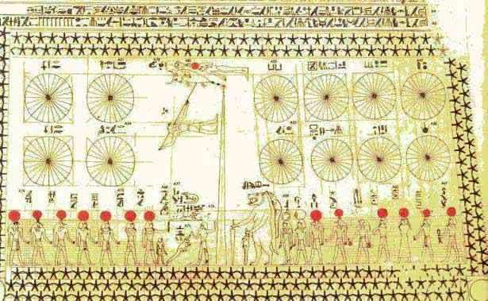
Senenmut: Astronomia Egipcia

LA MEDICINA
Surgió debido a la necesidad de atender las lesiones recibidas por los soldados en los campos de batalla y los accidentes de los obreros, producidos en las grandes construcciones. Supieron tratar fracturas, heridas, luxaciones, bajo la influencia de las supersticiones y el poder de los amuletos. Por ejemplo al tomar alguna medicina, debían pronunciar ciertas palabras. Trataron las enfermedades propias de la época y destacaron en las técnicas de embalsamar y momificar los cadáveres.

LAS ARTES

LA ARQUITECTURA
La arquitectura para la cultura egipcia tuvo un carácter religioso. Los monumentos arquitectónicos estuvieron inspirados en la existencia del mas allá. Construyeron verdaderos monumentos, como las piramides, las mastabas, los hipogeos y los templos.
Las Pirámides
Son enormes monumentos construidos de granito, de forma piramidal y base cuadrada. Con salas y corredores internos. Fueron edificados cerca de la ciudad de Menfis, en le valle de Gizeh para servir de tumba a los faraones y sus familiares. De las 40 pirámides, que despiertan la admiración de los observadores, tres son las más conocidas e importantes:

- La pirámide de Keops, de 146 metros de altura.
- La piramide de Kefrén, de 136 metros de altura.
- La pirámide de Micerino, de 62 metros de altura.

La gran pirámide de Keops tenía originalmente 146 metros de altura; hoy, por los estragos del tiempo solo tiene 137 metros. Para su construcción se emplearon dos millones trescientos mil bloques de piedra, cuyo promedio de peso por unidad, es de dos toneladas y media. Debieron trabajar en ella cien mil hombres durante más de veinte años.

Las Mastabas
Eran también tumbas, que tienen la forma de pirámide truncada, con una pequeña cámara subterránea, donde se enterraban los cadáveres momificados de los nobles.
Los Hipogeos
Son tumbas subterráneas excavadas en las faldas de las montañas. En su interior había una capilla y un profundo pozo, en uno de cuyos lados se ubicaba la habitación de la momia que había sido en vida un persona rica y privilegiada.
Los Templos
Estos monumentos arquitectónicos, que se han caracterizado por su aspecto majestuosos, fueron construidos para el culto a los dioses. A ellos se llegaban por sendas avenidas, adornadas por ambos lados con pequeñas esfinges. En la fachada habían dos pirámides truncadas, una entrada con dos obeliscos y dos estatuas del dios venerado. Constaba de las siguientes reparticiones:
- La Sala Hipóstila para la reunión de los creyentes.
- La Sala de Aparición por donde salían los sacerdotes a los costado de la nave.
- Un vestíbulo interior destinado a las oraciones.
Los templos más famosos fueron los de Karnak y Luxor, en la ciudad de Tebas.

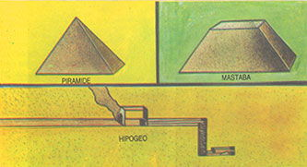

LA ESCULTURA
La escultura de la cultura egipcia se caracterizó por su rigidez y ausencia de rasgos sicológicos. Entre las obras escultóricas más conocidas tenemos a los colosos y las esfinges.
Los colosos son estatuas gigantescas que miden hasta 80 metros de altura. Representan a faraones sentados, colocadas a las entradas de las grandes ciudades como los colosos de Mnemón, cerca de Tebas.
La esfinge mide 20 metros de ancho por 19 de alto y 73,5 de largo. Es el símbolo del sol naciente, con cuerpo de león. Se ubica cerca de las pirámides de Gizeh. La roca en la que se ha esculpido la esfinge, produce ruidos especiales, en razón de que la porosidad del material aloja humedad atmosférica que al aparecer el sol, se escapa en forma de vapor.

LA ESCRITURA
Los egipcios escribían con pequeñas cañas puntiagudas, mojada en una especie de tinta, preparada a base de agua, goma y sustancias vegetales.
Usaban como papel los tallos del papiro, que crecían en las orillas del río Nilo.
La escritura escritura egipcia fue descifrada por el francés Jean-François Champollion en 1822. La clave fue proporcionada por el hallazgo de la Piedra Roseta en 1799, por el soldado Pierre-François Bouchard, cuando Napoleón Bonaparte realizaba la expedición al país del Nilo.
Escritura jeroglífica era una escritura de difícil interpretación, pues estaba formada por signos e imágenes de animales y objetos. Se empleaba generalmente en las tumbas y en los templos.
Escritura Hierática es la misma escritura jeroglífica pero en forma abreviada. Su uso estuvo limitado a los sacerdotes y personas de gran cultura.
Escritura Demótica es la escritura hierática simplificada. La usaba la gente del pueblo.
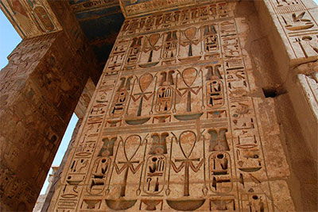

LA RELIGIÓN EGIPCIA
La religión egipcia presentaba las siguientes características:
- Era politeísta, tenían muchos dioses. Creían que todos los cuerpos celestes, los elementos naturales, algunos animales y algunas plantas, eran sagrados. Así llegaron a explicarse muchos misterios de la naturaleza.
- Era antropomorfista, los dioses eran representados generalmente en forma humana y a veces con cabezas de animales.
- Clases de Cultos, El culto religioso consistía en ceremonias mágicas, dedicadas a los dioses locales y nacionales.
- En un principio antes de la unificación del Alto y Bajo Egipto, cada nomo o comunidad, rendía culto a sus dioses locales.
Posteriormente durante el Imperio, muchos de estos dioses se convirtieron en dioses nacionales.
Las Principales divinidades. Entras las principales divinidades del Antiguo Egipto tenemos:
Horus, el Sol naciente, hijo de Osiris e Isis.
Ra el Sol en el cenit o mediodía, divinidad principal de Egipto.
Osiris, el Sol poniente representaba la fecundidad.
Isis la Luna, reina de la noche.
Seth la noche, simbolizaba la maldad.
Anubis juez de los muertos.
Thot protector de la sabiduría.
El mito de Osiris
Los egipcios creían que Osiris había enseñado al pueblo el cultivo de la tierra y las artes de la paz. Su hermano Seth, dios de la noche y del mal, por celos, lo mato y lo descuartizó, arrojando sus restos al espacio. Horus hijo de Osiris sale del oriente y tras el feroz combate logra vencer a Seth y venga a su padre Isis y su hijo, luego de juntar los restos dispersos, consiguieron devolverle a la vida. Pero Osiris no volvió a habitar este mundo, sino paso a la morada de los dioses. Allí juzgaba las almas escogiendo a los virtuosos para disfrutar de la felicidad celestial.
Culto a los animales
El buey Apis de color negro con frente blanca, la figura de un águila en el lomo y un escarabajo debajo de la lengua. A su muerte era momificado y enterrado en un cementerio llamado Serapeum.
Los cocodrilos que vivían en los grandes templos atendidos por los sacerdotes.
Otros animales adorados eran el Ibis, ave con la que se predecía el futuro; el ave fénix que resucitaba de sus cenizas; el halcón, el chacal, etc.

Culto a los muertos
La cultura Egipcia veneraba los antepasados por que querían conservar las enseñanzas morales y recordar los beneficios que habían recibido. Además, pensaban que el ser humano no moría por completo, pues su alma o ka, quedaba con vida, siempre y cuando el cadáver no se destruyera. Con tal fin practicaron la momificación.
Depositaban ofrendas en las tumbas y colocaban junto al muerto el Libro de los Muertos, que contenía la fórmula con que el alma debería defenderse ante el Tribunal de Osiris. Después de un año, la momia se colocaba en una barca, para ser arrastrada por las aguas del Nilo, con rumbo a la eternidad.

Juicio a los muertos
De acuerdo a la mitología egipcia el alma comparecía ante el Tribunal de Osiris. Hasta allí era conducido por el dios Anubis, donde 42 jueces examinaban su conducta eterna. El dios Thot, pesaba los pecados en la balanza de la justicia. Si el platillo se inclinaba por el lado de la culpabilidad, el alma era destrozada por un perro; de lo contrario podía disfrutar la felicidad de los dioses.

APORTE CULTURAL EGIPCIO
El aporte cultural a la cultura occidental se manifiesta a través de tres ideas fundamentales; la idea del alma, el juicio de los muertos y el calendario.
Consideraban que toda persona tenía dos partes; el cuerpo y el alma; este último seguía existiendo al producirse la muerte.
Así mismo, creían que el alma era juzgada por un tribunal de los dioses. Si se comprobaba que había llevado una vida diga y pura, pasaba a gozar de la eterna felicidad.
Por último los antiguos egipcios le debemos la confección de un calendario de 365 días que subsiste hasta ahora, solo modificado en dos ocasiones; en el siglo I a.C. Cuando se elaboró el Calendario Juliano y en 1582 cuando se estableció el Calendario Gregoriano (Gregorio XIII).

¿Qué es la Mesopotamia?
La Mesopotamia es una región del Asia Occidental ubicada entre los ríos Tigris y Eufrates, así como en sus terrenos circundantes. En esta región surgió durante la Edad Antigua la llamada civilización mesopotámica. Gracias a esa cultura, allí se inició la Revolución Neolítica, es decir, el desarrollo de la agricultura y la ganadería hace alrededor de 12.000 años.
Los mesopotámicos sirvieron de modelo e inspiración al resto del mundo y popularizaron invenciones fundamentales para la civilización humana como la rueda, el cultivo de cereales, el desarrollo de la escritura cursiva, las matemáticas y la astronomía.
La Antigua Mesopotamia es una referencia importante en el estudio de la Antigüedad humana, pues de ella provienen relatos como el mito de Gilgamesh, episodios bíblicos como en diluvio universal, o el primer conjunto de leyes conocido: el Código Hammurabi.
Los distintos pueblos mesopotámicos prosperaron culturalmente y fueron en su época uno de los grandes polos civilizatorios de Eurasia, aunque siglos después fueron poco más que territorio de disputa de los grandes imperios de la Antigüedad tardía, como el Imperio Romano y el Imperio Persa.
Su nombre proviene del griego Μεσοποταμία que significa “tierra entre dos ríos”.

Ubicación de la Mesopotamia
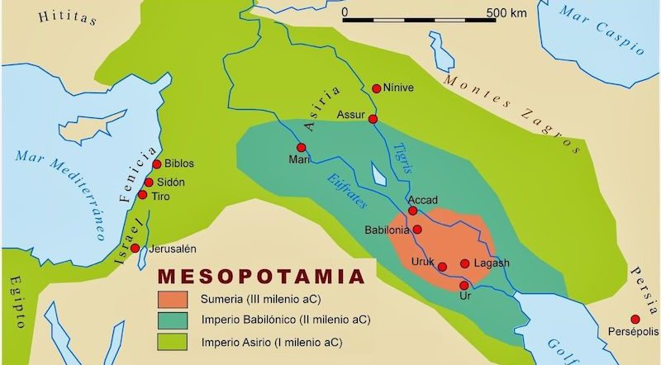

Las culturas mesopotámicas se ubicaron donde hoy se encuentran Irak y Siria.
La región mesopotámica se halla en el Oriente Próximo, extendiéndose en gran parte de los territorios actuales de Irak y de Siria, y en menor medida en las cercanías de sus fronteras con Kuwait, Irán y Turquía.
Abarca un territorio compuesto de cuatro unidades regionales: las mesetas de la alta Mesopotamia, las llanuras de la Mesopotamia inferior, las montañas y cordilleras, y las estepas o regiones desérticas.

Ríos principales de la Mesopotamia
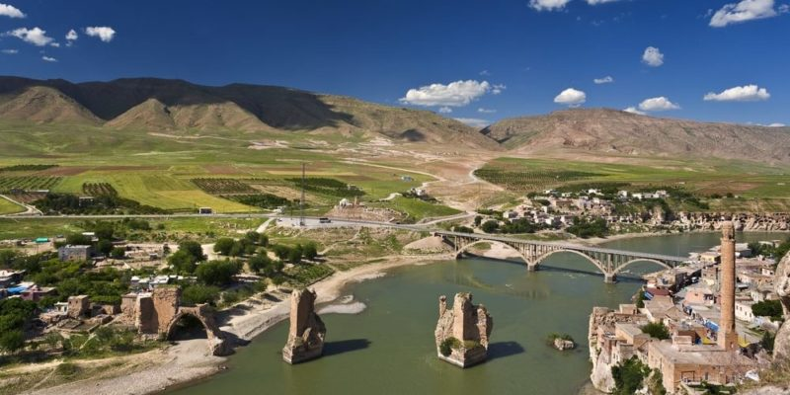
A orillas del río Tigris aún existen pueblos de miles de años de antigüedad.
Como hemos dicho, los ríos principales de la región y a los que se debió el surgimiento y la prosperidad de los pueblos mesopotámicos son:
- Tigris: Tiene 1.850 km de longitud y es el que tiene mayor pendiente. Su desnivel de nacimiento a desembocadura es de 1.150 metros. Tiene afluentes a lo largo de su parte izquierda, como el Armenia y el de los Zagros.
- Éufrates: Se extiende a lo largo de 2.800 km. Su desnivel es de 4.500 metros. Sin embargo, su pendiente es más suave en la mayor parte de su recorrido. Sus afluentes son el Tauro, el Balih y el Habur, que cruzan el antiguo territorio mesopotámico y poseen distintos caudales: el Habur es navegable casi todo el año, mientras que el Balih puede llegar a secarse.
Ambos ríos sufren inundaciones frecuentes, aunque no demasiado benéficas, a diferencia de las del Nilo (que son vitales para la fertilización de los terrenos egipcios aledaños). Además, estas inundaciones suelen llegar en mal tiempo y tener resultados destructivos.

Pueblos de la Mesopotamia
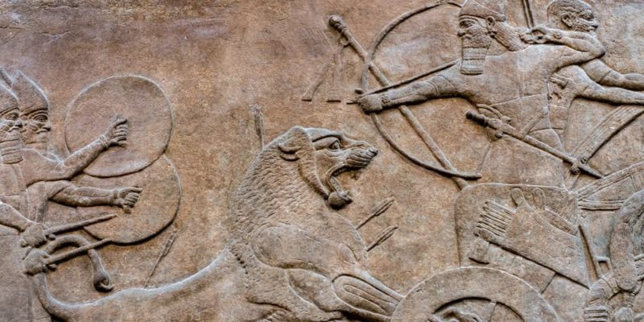
Los pueblos mesopotámicos convivían en paz o se invadían e imponían sus imperios.
La región mesopotámica se dividía antiguamente en las naciones de Asiria (al norte) y Babilonia o Caldea (al sur). Esta última, además, comprendía los pueblos de Acadia (parte alta) y Sumeria (parte baja).
Asirios, acadios y sumerios gobernaron la región desde alrededor del 3100 a. C. Hasta 539 a.C. Se estima la escritura fue inventada al comienzo de este período. La caída de Babilonia, que significó el fin de su podería, se debió a la conquista por el Imperio Arqueménida o Primer Imperio Persa.
- Cultura sumeria. Fue la primera nación mesopotámica, que fundó las ciudades míticas de Uruk, Lagas, Kis, Ur y Eridu, con una economía basada en la agricultura de regadío. Fueron los inventores de la escritura cuneiforme y se gobernaron mediante reyes absolutos que eran vicarios de los dioses en la Tierra.
- Cultura acadia. Los acadios fueron el resultado de las invasiones de los pueblos semitas de la Península arábiga, que perseguían la prosperidad de los sumerios. Entre ellos llegaron árabes, hebreos y sirios, que se establecieron hacia el norte de Sumeria y eventualmente prosperaron lo suficiente para invadirla y fundar el Imperio Acadio.
- Cultura babilónica. La ciudad de Babilonia engendró eventualmente su propia cultura, en dos grandes períodos históricos: el primero bajo el reinado del rey Hammurabi, en lo que se conoce como el Imperio Paleobabilónico, célebre por resistir a los ataques de los pueblos nómadas y prosperar enormemente en sus obras civiles, culturales y militares. La segunda etapa se conoce como el renacimiento babilónico y es posterior a la dominación asiria, cuando una nueva tribu semita refundó el poderío babilónico: los caldeos. Bajo el mandato de su rey más célebre, Nabucodonosor II, fundaron un imperio que se extendió hasta las costas del Mediterráneo.
- Cultura asiria. Los asirios se establecieron hacia el norte de Babilonia luego de caído el imperio de Hammurabi, y pronto fueron lo suficientemente fuertes como para establecer su propia monarquía, con ciudades importantes como Assur y Nínive, que cayeron bajo el ataque de la alianza entre babilónicos y medos en 612 a. C.

Religión mesopotámica
Los pueblos babilónicos eran sumamente religiosos, y casi todos los elementos de su sociedad se comprendían a partir de la voluntad divina. Su concepción del mundo era limitada a los alrededores de la región: el mundo estaba limitado por las montañas y una inmensidad de agua, y a cada dios le correspondían ciertos reinos o dominios.
Los dioses eran inmortales y eternos, capaces de crear la realidad con la mera palabra. Por otro lado, abundaban las narraciones de muertes y renacimientos. Algunos de los principales dioses mesopotámicos eran An (dios del cielo), Enlil (dios del viento), Enki (dios del agua) y Ninhursag (diosa de la tierra).
Sin embargo, cada cultura construyó su propio panteón de divinidades y su propia versión de la religión que compartían. La fecundidad cultural de la región se debía a la constante llegada de pueblos nómadas deseosos de asentarse y compartir las riquezas mesopotámicas.

Historia de la Mesopotamia
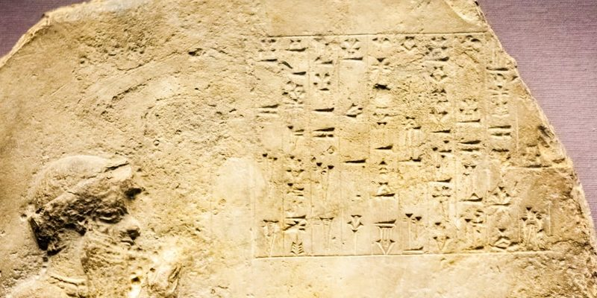
En el imperio paleobabilónico se creó el Código Hammurabi, el primer código de leyes.
La historia de Mesopotamia va desde la prehistoria y el asentamiento de los primeros nómadas en la región, hasta la conquista del Oriente Próximo por los persas.
- Orígenes. Las primeras comunidades agrícolas mesopotámicas surgieron alrededor del 7.000 a. C., desarrollando una agricultura simple, que luego fue mejorada por los agricultores sumerios valiéndose del Tigris y del Éufrates para el riego, no dependiendo así de las lluvias. De este modo nacieron los primeros asentamientos permanentes de la región: Buqras, Umm Dabaghiyah y Yarim Tappeh, así como las primeras culturas menores mesopotámicas: la Hassuna-Samarra (5.600-5.000 a. C.) Y la Halaf (5.600-4.000 a. C.).
- Período El Obeid (5500-4000 a. C.). La fundación de los primeros asentamientos de edificaciones de barro cocido, llamada el-Obeid, y de los primeros zigurats, edificios de veneración religiosa que serían luego característicos de la civilización mesopotámica. El más antiguo de estos templos sería Eridu, al sur de Sumeria.
- Período de Uruk (4.000-2.900 a. C.). Este período inicia con el surgimiento de la primera ciudad de la historia: Uruk, junto con los primeros registros escritos cuneiformes y la aparición del metal (cobre, estaño, bronce), y de la rueda, que revolucionó el transporte para siempre. Esta es la época de nacimiento de la vida urbana.
- Período Dinástico Arcaico (2.900-2.350 a. C.). Inicia con el surgimiento de las primeras ciudades-estado, que compitieron con Uruk en importancia, como Ur y Kish, alcanzando poblaciones de entre diez y cincuenta mil habitantes. Se trata de un período de expansión de las técnicas agrícolas y del modo de vida sumerio al resto de la región fértil mesopotámica, hasta llegar a Siria. La construcción de los primeros palacios y las primeras murallas en torno a las ciudades sólo pueden indicar que fue también un período de constantes guerras y disputas políticas, en el que las ciudades de Uruk, Ur, Kish, Lagash y Umma se disputaron la supremacía sucesivamente.
- Imperio acadio (2.350-2.160 a. C.). Este fue el nombre de la dinastía semítica que se instaló en sumeria y conquistó las ciudades bajo el mandato del rey Sargón I de Acadia. Durante su reinado, Mesopotamia construyó redes de intercambio con las civilizaciones del Valle del Indo, Egipto y Anatolia.
- Período de los gutis (2.150-2.100 a. C.). El Imperio acadio sucumbió durante el reinado del rey Ur-Utu, fruto de tensiones internas y de las invasiones de los pueblos nómadas gutis y lullubis, provenientes de la cordillera de Zagros. Los gutis gobernaron brevemente, haciendo de Lagash su centro político, gobernado por un hombre de nombre Gudea, quien no aceptó el título de rey y llevó a cabo un gobierno pacífico y de crecimiento.
- III Dinastía de Ur (2110-2000 a. C.). Eventualmente los gutis fueron expulsados por el rey de Uruk, Utu-Hegal, quien sería a su vez destronado por Ur-Nammu, gobernador de Ur, quien reunificaría el territorio y presenciaría un renacimiento sumerio. Esta dinastía culminaría debido a un proceso de desintegración política que entre 2000 y 1800 a. C. Condujo a la disolución de la dinastía de Ur, en parte debido a las invasiones de los Amurru o Amoritas provenientes del oeste.
- Imperio paleobabilónico (1800-1590 a. C.). Los Amurru fundaron nuevas dinastías mesopotámicas, y el Imperio paleobabilónico surgió de la mezcolanza. Su sexto rey, Hammurabi, fue célebre por su gobierno floreciente en artes y ciencias, así como conquistas militares; a punto tal que la región dejó de llamarse Sumeria o Acadia para empezar a ser Babilonia. La lengua sumeria sobrevivió en los registros escritos, pero no era hablada ya en la época, y nuevos dioses amoritas se sumaron al panteón mesopotámico.
- Período de segregación (1590-1000 a. C.). La muerte de Hammurabi condujo al debilitamiento de Babilonia y a las invasiones de los pueblos casitas, de orígenes enigmáticos. Estos invasores fundaron nuevas dinastías, fundando así la Babilonia casita (1590-1160 a. C.), a medida que se integraron con la cultura local. A ellos siguieron nuevos recién llegados indoeuropeos, que fundaron reinos periféricos en Mesopotamia, como los Hititas, Hurritas, Peselet. También surgieron gradualmente los asirios, de quienes se desconoce el origen, y cuyos territorios quedaron inicialmente bajo dominio babilónico.
- Imperio neoasirio (1000-650 a. C.). Luego del año 900 a. C., los Asirios expulsaron a los arameos de la región y cobraron el dominio de las rutas comerciales mesopotámicas, bajo el mandato del primer rey neoasirio: Salmanaser III, quien los condujo a expandir su dominio sobre Mesopotamia entera, Siria y Palestina. A esta expansión prosiguió un período de enorme conflictividad política y pugnas internas y externas, que conducirá a la Guerra con Judá y la decadencia asiria. Así resurgió la cultura babilónica, bajo la conducción del rebelde caldeo Nabopolasar. Los asirios fueron barridos del mapa político, su lengua borrada y su imperio dividido entre los medos y los caldeos.
- Imperio neobabilónico (612-539 a. C.). Los babilonios resurgieron en la región y florecieron bajo el mandato del hijo de Nabopolasar, el célebre Nabucodonosor II, quien conquistó el reino de Judá y destruyó Jerusalén. Sin embargo, después fue destronado y reemplazado por el rey Nabonido, considerado un rey enloquecido que no supo hacer frente a la conquista de Babilonia por Ciro el Grande, emperador persa, en 539 a. C. Bajo el dominio persa se puso fin a la civilización mesopotámica.

Cultura griega
La cultura de la Antigua Grecia, también conocida como la Grecia Antigua o la Grecia Clásica, es la llamada cuna de la Civilización Occidental: fue una de las culturas de mayor influencia e importancia en la antigüedad mediterránea. Su centro se hallaba la antigua ciudad-Estado de Atenas.
Gran parte de esta cultura sobrevive hoy en día. De hecho, ha influido fuertemente numerosos aspectos de la cultura occidental: el imaginario, la política, la lengua, las artes, la filosofía, las ciencias y los sistemas educativos.
Su importancia actual se debe no sólo a la riqueza de pensamiento y a la naturaleza expansionista de los griegos, sino también a su posterior conquista y asimilación por el Imperio Romano en el siglo II a. C.
Cualquiera que haya tenido un acercamiento a la vasta mitología griega o a los pensadores fundamentales que legaron a la humanidad, como Sócrates, Platón y Aristóteles, entre muchísimos más, puede hacerse una idea de la importancia de esta civilización antigua.
Esta cultura estuvo prácticamente prohibida y silenciada durante los 1500 años de medioevo cristiano, tildada de pagana. Sin embargo, mucho de ella sobrevivió en el Imperio Bizantino (o Imperio Romano de Oriente), hasta su caída frente a los Otomanos. De hecho, su reaparición en Occidente ocurrió durante el Renacimiento europeo de los siglos XV y XVI.

Historia de la Cultura Griega
Antes del inicio de la cultura griega, existía la civilización micénica surgida al sur de los Balcanes al término de la Edad de Bronce (siglo XVI a. C.). Esta importante civilización cayó alrededor del siglo XII a. C., dando paso a las Edades Oscuras que antecedieron a la Invasión dórica.
La llamada Grecia Helénica comenzó en el siglo VIII a. C., como consecuencia de esa invasión, siendo heredera en gran medida del imaginario, religión e idioma micénicos. El evento que marca su inicio formal es la celebración de los primeros Juegos Olímpicos en el año 776 a. C.
La historia de la Antigua Grecia se suele dividir en los siguientes períodos:
- Época arcaica (750-500 a. C.), caracterizada por sus esculturas dotadas de la “sonrisa arcaica” típica, se extiende desde el fin de la Edad Oscura hasta la derrota del último tirano de Atenas: Hipias, hijo de Pisístrato, y la instauración de la democracia ateniense en el año 510 a. C.
- Período clásico (500-323 a. C.), en el que la cultura griega florece y alcanza sus formas ideales, con la construcción de sus grandes templos, la redacción de sus grandes obras literarias, etc.
- Período helenístico (323-146 a. C.), en el que la cultura griega se expande por el Mediterráneo, África y Asia, de la mano de Alejandro Magno (356-323 a. C.). Culmina con la derrota de Grecia frente a las tropas romanas, debilitada como estaba por sus conflictos intestinos.
- Grecia romana (146 a. C.-330 d. C.), en que Grecia fue parte de los dominios del Imperio Romano, hasta que fue refundada la ciudad de Bizancio, capital de la provincia griega de Tracia, como capital del Imperio Romano por parte del emperador Constantino I y bautizada como Nueva Roma o Constantinopla.
- Antigüedad Tardía (330-529 d. C.), en la que la riqueza de la cultura griega es silenciada por el edicto de 529 del emperador Justiniano I, donde se prohibía cualquier religión distinta al cristianismo y se cerraba la Academia de Atenas, fundada por Platón en el año 387 a. C.
La historia griega propiamente dicha concluye con la invasión romana de 146 a. C., luego de la Batalla de Corinto.
Ubicación de la cultura griega
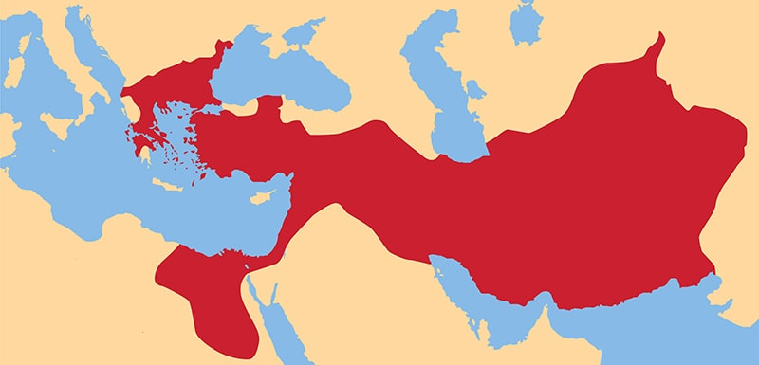
La cultura griega nació en el Mediterráneo y se extendió con el Imperio Macedonio.
La cultura de la Antigua Grecia surgió al sur de los Balcanes, en el este Mediterráneo. En sus momentos de mayor apogeo se arraigó en toda la península griega, entre el mar Jónico y el mar Egeo, expandiéndose hacia el norte y hacia las costas de la actual Macedonia y Bulgaria, así como las costas opuestas de la actual Turquía, y el sur y este de Italia.
La civilización griega fundó también poblaciones a lo largo de la costa mediterránea europea, en territorio actual de España y Francia, así como en la costa del actual Egipto.
Durante el período helenístico, bajo el liderazgo del conquistador Alejandro Magno, Grecia (en realidad llamada el Imperio Macedonio) se anexionó los territorios de las actuales Turquía, Egipto, parte de Libia, Siria, Jordania, Palestina, Israel, Armenia y la antigua Mesopotamia.
En el momento de mayor expansión del imperio, cubrió el antiguo Imperio Persa en los territorios actuales de Irak, Irán, Kuwait, Afganistán, Pakistán y parte de Uzbekistán y Turkmenistán.

Características de la cultura griega
La cultura griega antigua era una cultura eminentemente marítima, dado su emplazamiento en el corazón del Mediterráneo, de fuerte talante comercial y expansivo. Se organizaba político-socialmente en ciudades-estado, llamadas polis, las principales de las cuales fueron Atenas, Esparta, Corinto y Tebas.
Su territorio podía clasificarse en la Grecia continental, la Grecia insular y la Grecia asiática. En todas sus ciudades se hablaba el griego y cultivó ampliamente la filosofía, las artes, la política y la guerra. A pesar de la evidente fragmentariedad política de su civilización, los griegos tenían consciencia de ser un pueblo único y singular.
Tenían una religión politeísta, de imaginario vasto y complejo, que rendía culto a numerosas deidades mayores y menores, reunidas en el panteón Olímpico. Eran lideradas por Zeus, dios padre y de los cielos, junto a sus hermanos Poseidón, dios de los mares, y Hades, dios del Inframundo.
En sus ciudades se practicó la esclavitud, a pesar de ser los inventores de la democracia y de que el nacimiento en familias de abolengo no representaba realmente ningún beneficio particular en la polis. Los esclavos solían ser cautivos vencidos durante la guerra, o ciudadanos que infringían las leyes y eran apresados.
A diferencia de otros sistemas esclavistas, los esclavos no eran tratados de manera infrahumana, sino que formaban un estamento inferior en la sociedad griega. Estaban al servicio de sus amos pero obtenían un pago por su trabajo (dádivas) y pudiendo formar una familia en relativa libertad.
También eran frecuentes los esclavos del Estado, convertidos en servidores públicos o en cuidadores de templos. Los esclavos liberados por sus amos no se convertían en ciudadanos, sino que formaban junto a los extranjeros parte de los metecos: residentes libres sin derecho a participación política.

Aportes de la cultura griega
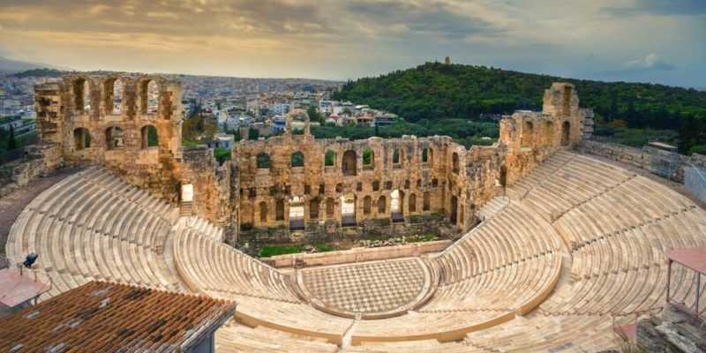
Muchas obras teatrales aún hoy vigentes provienen de la cultura griega.
Los aportes de la Antigua Grecia no son nada desdeñables, y abarcan un enorme conjunto de áreas. Enumeraremos algunos de los más relevantes a continuación:
- La invención de la democracia directa, específicamente en Atenas, si bien era una democracia para varones atenienses mayores de edad (excluyendo mujeres, esclavos y metecos).
- Creación de las Olimpíadas (y celebración continua durante siglos) las festividades deportivas en honor a los dioses del Olimpo que acarreaban una “paz olímpica” entre todas las ciudades griegas.
- La invención formal de la filosofía, vocablo acuñado por Pitágoras en el siglo VI a. C., y su práctica por parte de pensadores fundamentales para Occidente como Sócrates, Platón, Aristóteles o Demócrito. Muchos de ellos incursionaron en lo que hoy en día llamamos ciencias o matemáticas, legando también importantes conceptos como la Teoría atómica (Demócrito), diversos teoremas matemáticos (Tales de Mileto, Pitágoras, etc.), medicina (Hipócrates), la teoría de los cuatro humores (Empédocles), y un enorme etcétera.
- Variadas y valiosas tradiciones artísticas, de las cuales destaca sobre todo la literatura, cargada del contenido mitológico que su religión y que cultivaron en verso, ocupando un lugar destacado Homero (cultor de la épica: la Ilíada y la Odisea), Esopo (autor de numerosas fábulas), Aristófanes (autor de comedias) o los grandes dramaturgos griegos: Sófocles, Esquilo y Eurípides. También destacan Herodoto (geógrafo e historiador) y Hesíodo (poeta y filósofo).
- La vasta e importante mitología griega, en donde se reúnen los relatos fundacionales del mundo y de los dioses (cosmogonía y teogonía), los mitos sobre el ascenso de los Olímpicos al poder derrotando a sus predecesores titánicos, los mitos heroicos y un enorme conjunto de símbolos, relatos y personajes.

Dioses griegos.

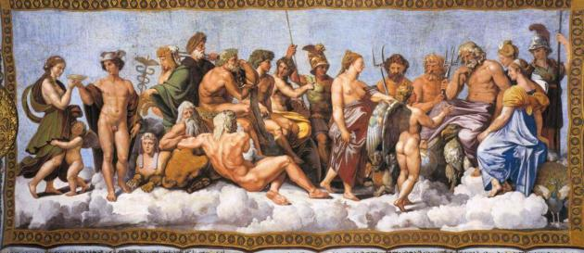
Los dioses griegos del Olimpo han sido esenciales en la cultura occidental desde tiempos de Homero. Durante siglos, fueron objeto de culto por parte de miles de personas, que hacían sacrificios en los templos y oraban ante los altares para ganarse su favor. Cuando la religión pagana desapareció, sustituida por el cristianismo, los dioses griegos continuaron teniendo una presencia constante en las artes. Pintores, escultores, poetas, novelistas y cineastas han hecho de los dioses griegos temas preferentes de su obra.
Los dioses griegos son mucho más que las divinidades de una religión politeísta que desapareció hace miles de años. Cada una de estas divinidades es depositaria de una tradición milenaria que ha cambiado, se ha interpretado, nos ha enriquecido y nos ha hecho ser como somos hoy en día.
A continuación ofrecemos un resumen de los dioses griegos del Olimpo y de algunas de las divinidades menores que formaron parte de panteón de la Antigua Grecia.

1- Zeus, señor del Olimpo
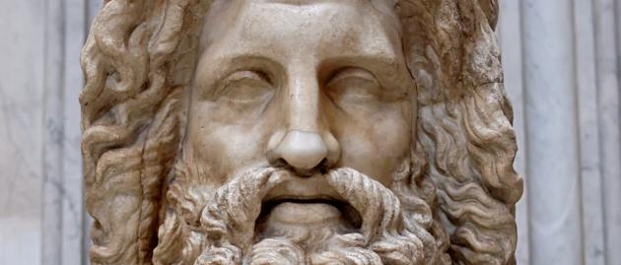
Zeus es el señor de los dioses olímpicos, el padre de muchos de ellos y aquel al que todos rinden pleitesía. A pesar de que fue el último de sus hermanos en nacer, su poderío físico, su sabiduría y su arrojo en la batalla le ganaron el respeto de todos sus hermanos, que le coronaron rey del Olimpo.
La simbología de Zeus es muy fácil de reconocer y ha sido reproducida por artistas de todas las épocas desde la Antigüedad hasta nuestros días. Siempre se le representa como un hombre anciano con barba blanca (en ocasiones cabellos oscuros) y en la plenitud de su musculatura y su poderío físico. El animal que representa a este dios es el águila, y en las pinturas y esculturas podemos ver a Zeus bien acompañado de este ave o bien transformado en este ave. El arma de Zeus es el rayo, fabricado por su hijo Hefesto y sus cíclopes en las fraguas de este dios. El rayo de Zeus es el arma más poderosa de todos los dioses de Grecia y con él puede fulminar a hombres e inmortales por igual.
El dios Cronos, padre de Zeus, había escuchado un oráculo según el cual uno de sus hijos le derrocaría y le arrebataría su poder. Ante esto, tomó la decisión de devorar a todas las criaturas que engendrara con su esposa Rea. Ésta, sin embargo, pronto se cansó de parir hijos para verlos morir, y decidió ocultar uno de ellos ante el ansia devoradora de su esposo. En lugar de al bebé recién nacido, le entregó una piedra envuelta en pañales, que Cronos devoró de inmediato. El niño salvado de la muerte, al que su madre puso el nombre de Zeus, fue criado en secreto y creció como un joven fuerte y de gran valor. Cuando llegó a la madurez, Zeus decidió enfrentarse a su padre. Armado con el poder del rayo, derrotó a Cronos y a los titanes que combatían junto a él. Tras alzarse con la victoria, Zeus obligó a su padre a que vomitara a todos sus hermanos a los que había devorado al nacer.
Una vez Cronos y los titanes fueron derrotados y estos últimos confinados al Tártaro, Zeus y sus hermanos se repartieron el mundo para su gobierno. A Zeus le correspondió el ámbito celeste, mientras Poseidón se reservaba para si las aguas y Hades era nombrado señor del Inframundo y los muertos.
Zeus tomó como esposa a su hermana Hera, diosa del hogar y la estabilidad familiar, con la que tendría dos hijos: Ares, dios de la guerra y la violencia, y Hefesto, dios de los artesanos y la fragua. A pesar del amor que Zeus siempre profesó a su esposa, el señor del Olimpo tuvo siempre una vida sexual adúltera y de continuas infidelidades. Entre sus amantes hubo varones y mujeres, dioses, semidioses y mortales. Con sus amantes femeninas engendró una gran cantidad de hijos, algunos de los cuales fueron encumbrados como dioses del Olimpo. La diosa Hera nunca se resignó a estas infidelidades, pero como corresponde a una sociedad profundamente machista como la griega, siempre descargó su ira en las amantes de Zeus, y nunca en su veleidoso marido.
Una de las amantes de Zeus más importantes fue Alcmena, hija del rey de Micenas. Para lograr seducirla, Zeus se hizo pasar por su esposo Anfitrión, que en aquellos momentos se encontraba lejos de su patria comandando los ejércitos. Alcmena ya estaba encinta del pequeño Ificles, pero de Zeus engendró a Heracles, el que llegaría a ser uno de los héroes más poderosos de la mitología griega. Hera, enloquecida por los celos, trató de vengarse matando a Heracles en numerosas ocasiones, incluso cuando éste no era más que un niño recién nacido.

Uno de los mitos de los amores de Zeus se relaciona directamente con el origen de la guerra de Troya. Leda, la hermosa reina de Esparta, fue violada por Zeus tras haberse este convertido en un hermoso cisne para acercarse a la joven. Leda quedó embarazada de dos mellizos, que se unieron a otros dos que ya estaban en su vientre y que habían sido engendrados por su esposo mortal, Tindáreo. De la estirpe de Zeus nacieron Helena y Pólux; de Tindáreo, Clitemnestra y Cástor. Helena se convirtió con el tiempo en la mortal más hermosa del mundo, y su rapto por el príncipe troyano Paris desencadenó la guerra de Troya.
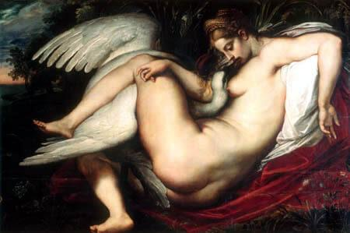
Con Leto tuvo Zeus dos hijos mellizos: los dioses Apolo y Artemisa. También en esta ocasión Hera juró vengarse de la amante de su esposo, por lo que Leto, aún embarzada, se dedicó a deambular por el mundo buscando una tierra que la acogiera para dar a luz. Por miedo a la cólera de Hera, todos los lugares cerraban sus puertas a Leto hasta que la isla de Delos, que tenía la facultad de vagar por los océanos, aceptó que pariera en ella. Allí nacieron los dioses Artemisa y Apolo, y éste último escogió Delos como lugar para instalar uno de sus principales santuarios.
Las relaciones de Zeus con la joven princesa Io de Argos supusieron una tragedia para la muchacha. Para evitar ser sorprendido con ella en pleno acto sexual, Zeus transformó a Io en una ternera blanca. Hera exigió que Zeus le regalara el animal como prueba de amor, y, tras recibir el regalo, la reina puso a la ternera bajo la custodia del monstruo Argos, una criatura con cien ojos que se alternaban para dormir y que, en consecuencia, nunca bajaba la guardia. El señor del Olimpo encomendó a su hijo Hermes que liberara a la joven, y así lo hizo el mensajero de los dioses. Enfurecida, Hera envió un gran tábano para que atormentara a la ternera el resto de su vida. La desdichada princesa inició un peregrinaje por el mundo para tratar de liberarse de las picaduras de la molesta mosca de Hera, y lo logró al llegar a Egipto y convertirse en sacerdotisa de Isis.
Uno de los mitos de Zeus más conocidos y representados en las artes de todas las épocas es el de sus relaciones con la princesa fenicia Europa. La joven era hija del de Tiro, y Zeus quedó prendado de su belleza en cuanto ella llegó a la madurez. Para seducirla se transformó en un gran toro blanco y se presentó ante la princesa cuando ella paseaba por la playa. La joven se acercó al toro, lo acarició y, al ver que éste era manso, se subió sobre su lomo. Zeus aprovechó las circunstancias para echar a correr sobre las aguas del Mediterráneo, raptando a Europa y llevándola con él hasta Creta. Una vez en la isla, el dios se presentó en forma humana ante la princesa, que, fascinada por la belleza del dios, se convirtió en su amante y engendró con él a una larga dinastía de reyes cretenses.
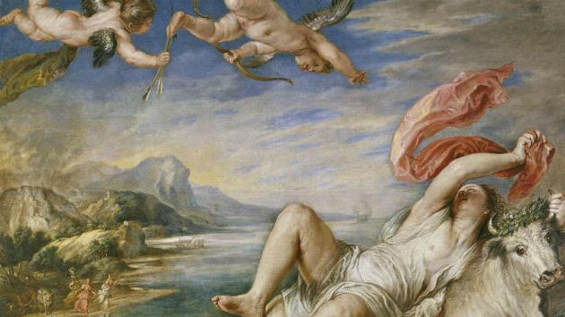
La simbología de Zeus es muy fácil de reconocer y ha sido reproducida por artistas de todas las épocas desde la Antigüedad hasta nuestros días. Siempre se le representa como un hombre anciano con barba blanca (en ocasiones cabellos oscuros) y en la plenitud de su musculatura y su poderío físico. El animal que representa a este dios es el águila, y en las pinturas y esculturas podemos ver a Zeus bien acompañado de este ave o bien transformado en este ave. El arma de Zeus es el rayo, fabricado por su hijo Hefesto y sus cíclopes en las fraguas de este dios. El rayo de Zeus es el arma más poderosa de todos los dioses de Grecia y con él puede fulminar a hombres e inmortales por igual.
Las relaciones de Zeus con Dánae, princesa de Argos, están relacionadas con un oráculo que vaticinó a Acrisio, rey de esta ciudad, que uno de sus nietos varones le derrocaría. Para evitar que esto ocurriera, Acrisio encerró a su hija Dánae en una torre para evitar que tuviera relaciones sexuales y pudiera quedarse en cinta. El dios Zeus quedó prendado de su belleza y se unió a ella en forma de lluvia dorada. Dánae quedó embarazada y nueve meses después nació el que sería el héroe Perseo. Acrisio ordenó arrojar al mar en un arca cerrada a la princesa y al niño. El dios Poseidón, sabiendo que el niño era hijo de su hermano Zeus, depositó el arca en una playa para que madre e hijo pudieran salir de ella sanos y salvos.
Tampoco las sirvientes y compañeras de su hija Artemisa, muchachas que habían jurado permanecer vírgenes, estuvieron a salvo de la lascivia del dios Zeus. La joven Calisto era una cazadora que disfrutaba de los bosques junto a Aetemisa cuando Zeus se fijó en ella. El dios la violó y la dejó embarazada. Artemisa descubrió que la joven había roto su voto de castidad y, sin tener en cuenta que había sido forzada a ello por Zeus, la expulsó de su cortejo. El niño que nació de aquella unión fue llamado Arcas, y fue el fundador de la estirpe de los arcadios.
El mito de Zeus y Metis explica el nacimiento de la diosa Atenea. Es un mito controvertido que aparece en las fuentes de diversas formas. Sin embargo, todos están de acuerdo en que Zeus dejó embarazada a Metis y ésta le predijo que la hija que llevaba en su vientre sería más poderosa que su propio padre. Para evitar su nacimiento, Zeus devoró a Metis, acabando con ella, pero sin contar con que la niña seguiría desarrollándose en su interior. El señor del Olimpo comenzó a sentir un tremendo dolor de cabeza, y pidió a Hefesto que le golpeara con su hacha para acabar con su sufrimiento. Hefesto obedeció, y de la herida que le causó en la cabeza nació la diosa Atenea, ya adulta y armada como un hoplita.
Sémele, una princesa de Tebas, fue otro de los objetivos de la pasión de Zeus. Hera, furiosa, se hizo pasar por una de las sirvientas de Sémele y la convenció de que le pidiera a Zeus una prueba de amor: que se presentara ante ella en su forma real divina. Sémele le pidió a Zeus que jurara por la laguna Estigia que le concedería lo que le pidiera. Zeus, que amaba a Sémele con sinceridad, hizo la promesa. La princesa tebana pidió al dios que se presentara ante ella tal y como se presentaba ante su esposa Hera. Zeus, atado por el juramento, accedió, a sabiendas de que cualquier mortal que presenciara su forma real sería destruido. Así ocurrió. Zeus descubrió en ese momento que Sémele esperaba un hijo suyo, y para evitar que el niño muriera lo introdujo en pantorrilla, donde terminó de desarrollarse. El niño recibió el nombre de Dioniso, el nacido dos veces, y con el tiempo se convertiría en el dios del vino y la embriaguez.
Como era habitual en el mundo griego, el dios Zeus era considerado bisexual, y tanto hombres como mujeres fueron objeto de su pasión amorosa y sexual. La relación homosexual más conocida del dios Zeus tuvo lugar con el joven Ganimedes, un hermoso muchacho troyano, hijo del rey Laomedonte. Ganimedes era tan bello que el dios Zeus decidió raptarle y llevarle con él a sus aposentos del Olimpo. Para ello tomó la forma de un águila y secuestro al joven en las llanuras de Troya. Desde ese momento, Ganimedes vivió en el Olimpo, junto a los dioses, sirviendo de copero en sus banquetes. El amor de Zeus por el joven troyano fue tal que lo inmortalizó convirtiéndolo en una constelación, la de Acuario.

2- Poseidón, dios de las aguas
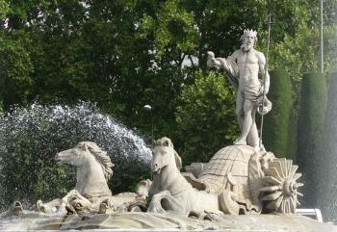
Poseidón fue una de las principales divinidades del Olimpo en época histórica, y sin duda también una de las más antiguas, ya que encontramos su nombre relacionado con diversos templos en las tablillas micénicas datadas a finales de la Edad del Bronce. Desde Homero y Hesíodo, Poseidón es el dios de los mares y los océanos, ya que éste fue el ámbito que le tocó en suerte gobernar después de que él y sus hermanos, comandados por Zeus, derrotaran a Cronos y a los titanes. Sin embargo, Poseidón siempre estuvo ligado a otros fenómenos como los terremotos y a animales como los caballos, que poco tienen que ver con las aguas. Es posible que sean restos de una concepción muy antigua de este dios que lo ligaba a la tierra en sus facetas más violentas. De algún modo, una divinidad de la tierra pasó a ser el señor de los mares.
La simbología de Poseidón es sencilla de reconocer. Se le representa como a un anciano de barba blanca (en ocasiones de otros colores ligados al mar), de poderosa musculatura. Siempre va armado con un tridente, y monta en un carro hecho de conchas de mar y otros elementos, tirado por hipocampos.
Poseidón era uno de los hijos de Cronos y la diosa Rea que fueron devorados por su padre para evitar que se cumpliera el oráculo que decía que uno de ellos lo apartaría del poder. Aunque esta es la versión mayoritaria que encontramos en las fuentes, otros autores cuentan que Poseidón fue salvado de ser devorado y se le ocultó en la isla de Rodas, donde unos extraños seres con cabeza de perro y cola de pez, llamados los telquines, le criaron y fabricaron para él el poderoso tridente con el que sería conocido de adulto. Ya de adulto, Poseidón se unió a su hermano Zeus en la lucha contra Cronos, y tras la victoria le correspondió el gobierno de los mares y las aguas, un ámbito especialmente importante si tenemos en cuenta la estrecha relación que los griegos tenían con el mar.
Poseidón, al igual que Zeus, fue una divinidad de sexualidad desenfrenada y caprichosa, y fruto de sus muchas relaciones nacieron todo tipo de criaturas, desde héroes hasta monstruos. Su esposa legítima era Anfítrite, a la que los autores antiguos describen como una de las hijas de Nereo, otra divinidad marina con el poder de cambiar de forma. Los griegos creían que los delfines y las focas eran hijos de esta pareja divina, por lo que debían cuidarse mucho de dañarlos si querían que Poseidón les fuese favorable en sus viajes.
A pesar de que muchas ciudades rindieron un culto fiel a Poseidón, la más poderosa de las ciudades griegas, Atenas, se le resistió. El patronazgo sobre ella se disputó entre el dios del mar y su sobrina la diosa Atenea. En presencia de Cécrope, el rey de los atenienses, ambos dioses ofrecieron a la ciudad sus dones. Poseidón golpeó el suelo con su tridente y manó una fuente, pero ésta resultó ser de agua salada, poco útil para los mortales. Atenea a su vez ofreció a los atenienses los secretos del cultivo del olivo, tan importante para la economía en la época antigua. Cécrope y sus súbditos eligieron a Atenea como su protectora.

3- Hades, dios del Inframundo
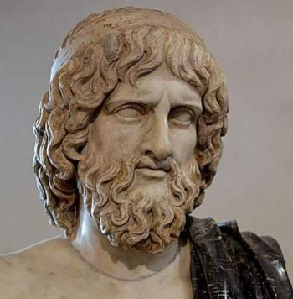
Hades es uno de los dioses más complejos y controvertidos del panteón griego. Según las fuentes literarias era hermano de Zeus y Poseidón, y tras la guerra contra Cronos y los titanes le fue concedido el gobierno del Inframundo, el reino subterráneo al que iban las almas de los difuntos. De este modo, Hades se convirtió en el dios de los muertos, señor de unas tierras a las que los vivos, salvo excepciones, no podían acceder. Hades poseía un arma excepcional: un casco que otorgaba invisibilidad a quien lo usaba.
No hay muchos mitos en los que Hades sea el protagonista. El señor del Inframundo rara vez se mezclaba en los asuntos de los mortales, por lo que su presencia en los ciclos mitológicos más importantes es mínima. Sólo cuando los héroes descendían por algún motivo hasta el reino de los muertos, Hades cobra un cierto protagonismo.
El principal mito en el que Hades tiene un peso fundamental es el del rapto de Perséfone, la diosa que se convertiría en su consorte y reina del Inframundo. Perséfone era la única hija de Deméter, diosa de la agricultura y la fertilidad de los campos. La joven paseaba alegre y descuidada por los fértiles campos de Sicilia cuando el dios Hades se presentó ante ella, saliendo de la tierra en su carro tirado por caballos negros. La joven no pudo escapar a tiempo y el dios de los muertos la arrastró con él hasta su palacio subterráneo, al que ninguna divinidad podía acceder.

Deméter, la madre de Perséfone, se percató de la ausencia prolongada de su hija y comenzó a buscarla por el mundo. Ningún mortal ni dios alguno pudieron darle pistas acerca del paradero de su hija, por lo que Deméter, cada vez más desesperada, descuidó sus obligaciones como diosa de la agricultura. Los campos comenzaron a secarse, las plantas no daban fruto y la humanidad moría de hambre. En ese punto intervino Zeus, señor del Olimpo, que veía cómo la falta de alimentos sembraba el caos en el mundo. Tras muchas indagaciones, averiguó que la joven Perséfone estaba en el reino de Hades, y ordenó a su hermano que liberara a la hija de Deméter para que ésta pudiera regresar con su madre. El señor de los muertos fingió obedecer, pero trazó un plan para no perder a su amada: ofreció a Perséfone un grano de granada, a sabiendas de que todo aquel que comiera un alimento en el Inframundo quedaría ligado a él para siempre. Perséfone aceptó el fruto que le aceptaba Hades… y de este modo quedó atada al Inframundo.
Deméter, colérica ante la tramposa maniobra de Hades, amenazó con dejar los campos secos para siempre. Zeus tuvo que mediar entre sus dos hermanos y logró que alcanzaran un acuerdo. Perséfone pasaría la mitad del año con su madre en la tierra y la otra mitad con su legítimo esposo Hades en el Inframundo. De este modo, la joven se convirtió en reina de la tierra de los muertos.

Con este mito los griegos lograron una hermosa explicación de la sucesión de las estaciones a lo largo del año.
El resto de los mitos de Hades están relacionados con aquellos héroes que tuvieron que bajar al Inframundo para cumplir alguna misión concreta, como fue el caso de Teseo, Orfeo o Heracles.

4- Hera, diosa del hogar y la familia
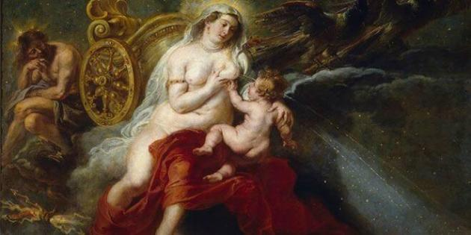
Hera es una de las principales deidades femeninas del panteón griego antiguo. El culto a esta diosa estuvo muy extendido en todo el Mediterráneo debido a su vinculación con deidades anteriores ligadas a la maternidad, el hogar, la fertilidad y la familia. Pese a su enorme popularidad entre el pueblo, los autores literarios que hicieron de la mitología tema para sus obras han transmitido una imagen de Hera como una mujer vengativa, celosa y cruel, obsesionada con castigar a las y los amantes de su esposo Zeus.
Hera fue hija de los dioses Cronos y Rea, y, como la mayor parte de sus hermanos, víctima de los instintos asesinos de su padre. El dios Cronos devoró a todos su hijos, con excepción de Zeus, y sólo cuando éste le plantó cara y le obligó a vomitar a sus hermanos, Hera logró salir del vientre paterno y unirse a su hermano en la lucha contra los titanes. A pesar de ser su hermana, Zeus la escogió como su esposa legítima, convirtiéndose de este modo Hera en reina del Olimpo y señora de todos los dioses.
Hera suele ser representada como una mujer de pelo rubio, gran belleza y formas generosas. El símbolo de Hera es el pavo real y los artistas suelen representar este ave junto a la diosa para identificarla.
Como esposa legítima de Zeus, Hera tuvo una fecunda descendencia. Dentro de sus hijos el más célebre es el dios Ares, divinidad protectora de la guerra y los enfrentamientos armados. Otro de los hijos de Hera y Zeus fue Hefesto, dios de los artesanos. Hefesto fue castigado por su padre por interceder en favor de Hera en una discusión entre ambos. El pequeño fue lanzado de un golpe por la ladera del monte Olimpo, quedando cojo como resultado del impacto. Otros hijos menos célebres de Hera y Zeus fueron Hebe, diosa de la juventud, o Ilitía, diosa de los partos a la que a menudo se identificaba con la propia Hera.
Como hemos señalado, la mayor parte de los mitos que nos han llegado con la diosa Hera como protagonista están relacionados de una u otra manera con las infidelidades de Zeus y los deseos de venganza de su esposa. Dado que en una sociedad patriarcal y profundamente machista como era la helénica responsabilizar al hombre de los infidelidades era algo impensable, Hera siempre descargaba las culpas de los adulterios en las desdichadas amantes de Zeus, muchas de las cuales ni siquiera habían tenido relaciones con el dios de forma voluntaria, sino que habían sido violadas o forzadas de alguna manera.
La historia de celos más célebre de Hera tiene como protagonista al héroe Herácles. Curiosamente, y en contra de lo que se desarrolla en el mito, el nombre del héroe no significa otra cosa que “gloria de Hera”, sin duda una herencia de una época anterior en la que la relación de Heracles y la diosa debió de ser narrada de forma muy diferente.
El pequeño Heracles nació de la relación entre Zeus y la mortal Alcmena, y ya desde antes del parto Hera trató de acabar con la vida del niño. La diosa pretendió impedir el parto deformando las piernas de la madre, pero una sirvienta engañó a la diosa para impedirlo y como castigo fue transformada en comadreja. Posteriormente, Hera envió dos serpientes a acabar con la vida de Heracles mientras éste estaba en la cuna; el niño, sin embargo, había heredado la fuerza sobrehumana de su padre Zeus, y estranguló a los dos animales a pesar de contar sólo con unos días de vida. Hay una parte del mito que resulta chocante si tenemos en cuenta el odio que Hera demostró siempre a Heracles: la diosa trató de amamantar al pequeño con su pecho, pero Heracles se retiró y las gotas de leche que salieron del cuerpo de la diosa quedaron en el firmamento convertidos en la Vía Láctea.
Ya siendo Heracles adulto, Hera obligó al héroe a que cumpliera con los doce trabajos que Euristeo, el rey de Micenas, le encomendara, con la esperanza de que el héroe muriera en alguno de ellos. Para frustración de Hera, Heracles triunfó en todos ellos y acabó siendo admitido en el Olimpo como un dios más.

Otro de los mitos en los que Hera interviene como antagonista de una amante de Zeus es el que explica el nacimiento de Dioniso. Para vengarse de Sémele, una princesa tebana a la que Zeus amaba, Hera se hizo pasar por su sirvienta, y convenció a la joven, que ya esperaba un bebé del dios, de que pidiera a Zeus que se presentara ante ella en todo su esplendor divino como prueba de amor. Sémele cayó en la trampa, e hizo jurar a su amante que le concedería lo que le pidiera. Zeus, ciego de amor y pasión, hizo la promesa, y cuando Sémele le pidió verle en su verdadera forma no tuvo más remedio que aceptar, a sabiendas de que cualquier mortal que le viera en todo su esplendor divino moriría abrasado. Sémele falleció, aunque Zeus pudo salvar al niño nonato cosiéndolo en el interior de su propia pantorrilla.
Con la joven Leto, Hera mantuvo una pugna que duró mucho tiempo. Esta hija de titanes había quedado embarazada de Zeus y esperaba una pareja de mellizos. Hera, furiosa, amenazó con arrasar cualquier tierra o país que osara dar cobijo a Leto durante el parto. De este modo la joven se vio obligada a iniciar una peregrinación sin fin soportando los dolores del parto, hasta que la isla de Delos se compadeció de ella y le permitió parir en sus tierras. Fue así como los mellizos Apolo y Artemisa nacieron en esta isla e hicieron de ella uno de sus principales centros de culto.
Hera no olvidó la afrenta y mantuvo vivo su odio contra Leto. Para acabar con su rival, envió a una monstruosa serpiente, Pitón, que era la guardiana del oráculo de Delfos. Leto tuvo la suerte de que su hijo Apolo, ya adulto, se había convertido en un hábil arquero que consiguió matar a la serpiente en un enfrentamiento singular. De este modo, Apolo se convirtió en guardián del santuario de Delfos, donde se le rindió culto durante siglos.
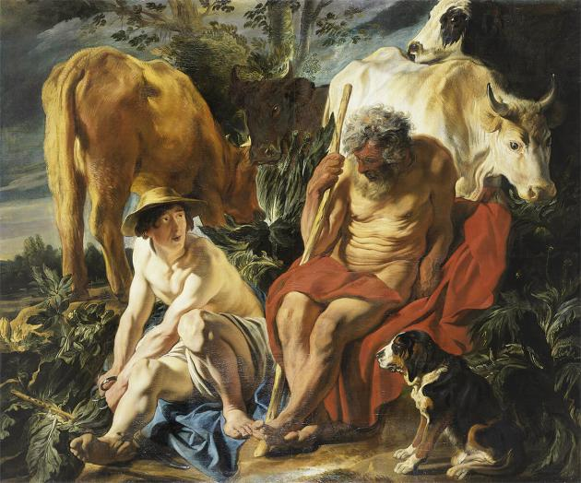
La princesa Io, hija del rey de Argos, fue otra de las mujeres que sufrió en sus carnes la cólera de la diosa Hera. Para evitar ser sorprendido en flagrante adulterio con esta joven, Zeus transformó a Io en una hermosa ternera blanca. Hera, que sospechaba que su esposo la engañaba, le pidió que le regalara el animal, y Zeus accedió. La diosa encargó al monstruo Argos, una criatura de mil ojos que nunca descansaba por completo, que custodiara a la ternera, pero Zeus envió a su hijo Hermes a acabar con el guardián. Hermes mató a Argos, y como recompensa por su fidelidad, Hera colocó los mil ojos del monstruo en la cola de su animal favorito: el pavo real.
Las desgracias de Io, sin embargo, no habían terminado. Para atormentar a la muchacha, aún convertida en ternera, Hera envió un enorme tábano que la picaba sin piedad, causando en ella un gran dolor. Io trató de escapar caminando por todo el mundo, hasta que llegó a tierras de Egipto donde se consagró al culto de Isis y fue perdonada.
Hera tuvo un papel muy destacado en el desencadenamiento de la guerra de Troya. Cuando la diosa Eris, enfurecida por no haber sido invitada a las bodas de Tetis y Peleo, se presentó en el banquete y arrojó una manzana de oro para la diosa más bella, Hera fue una de las divinidades femeninas que se lanzó sobre la fruta. Para evitar que su esposa y el resto de las diosas se enfrentaran, Zeus nombró un juez imparcial: el mortal Paris. Para lograr que la escogiera como la diosa más bella, Hera ofreció a Paris poder y estabilidad familiar. Sin embargo, Paris el troyano escogió a Afrodita, lo que desencadenó la cólera de Hera contra él mismo y toda su patria.
Durante la Guerra de Troya, Hera se posicionó como proyectora de los aqueos como parte de su venganza contra Paris y los troyanos. Su odio fue más allá de la caída de Troya, y se perpetuó contra los supervivientes de la destrucción de la ciudad: Eneas y sus hombres.

5- Deméter, diosa de la agricultura y la fertilidad
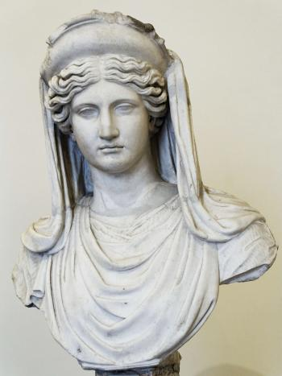
A pesar de que los mitos que se han conservado sobre la diosa Deméter no son muy numerosos, lo cierto es que fue una de las diosas más importantes de la Grecia antigua. Deméter es la divinidad protectora de las cosechas, responsable de la fertilidad de los campos, madre que alimenta a los mortales con sus frutos. Es muy posible que la diosa Deméter de la que hablan los clásicos sea una evolución de una diosa indoeuropea vinculada a la tierra y las cosechas e incluso a la fertilidad de las mujeres.
El principal mito en el que Demétertiene un papel protagonista es el que narra el rapto de su hija Perséfone por parte del dios Hades, narrado en el apartado dedicado a este dios. Con este mito, los antiguos griegos explicaban de forma poética la sucesión de las estaciones y el ciclo de la vegetación.
El lugar del Mediterráneo donde se desarrolló un culto más intenso a esta diosa fue en el santuario de Eleusis, en el Ática. La mitología cuenta que Deméter pasó por Eleusis mientras buscaba a su hija Perséfone, pero lo hizo bajo la forma de una anciana para poner a prueba a sus habitantes. El rey de Eleusis trató a la diosa con cariño y comprensión, y, como recompensa ésta tomó al joven Triptólemo, hijo del rey, como su protegido. Triptólemo aprendió de la diosa todos los secretos de la agricultura y el cultivo de los cereales, y los compartió con el resto de los mortales. Además, Triptólemo fue el fundador de los misterios de Eleusis, celebrados en honor de Deméter y su hija Perséfone. Sabemos que ciudadanos de todas las urbes del Mediterráneo se desplazaban hasta Eleusis para participar en estos misterios y convertirse en iniciados. Incluso en época romana, emperadores como Adriano se hicieron iniciar en los misterios. Por desgracia, el carácter secreto de los misterios ha hecho que los autores antiguos no nos ofrezcan apenas detalles de lo que ocurría en el santuario, por lo que sabemos muy poco de los rituales allí celebrados. Con la llegada del cristianismo, los misterios de Eleusis entraron en decadencia, hasta que el emperador Teodosio los prohibió por completo.
En Roma, Ceres, la divinidad latina con la que se asimiló la griega Deméter, recibió también culto durante siglos, ya que, además de su faceta como protectora de las cosechas, era la diosa de los plebeyos. Su santuario en el Aventino fue uno de los principales templos de Roma y tuvo una vinculación muy fuerte con algunos magistrados plebeyos como los ediles o los tribunos de la plebe.

6- Ares, dios de la guerra y la violencia
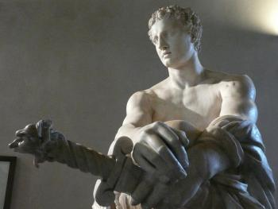
Ares era, según la mitología griega clásica, el dios de la guerra, y como tal era un dios violento, irritable y capaz de causar grandes daños a sus enemigos. Se le representaba como un joven atlético y musculoso, siempre cubierto con una armadura de hoplita y armado con lanza, espada y escudo. Aunque en Grecia no fue un dios muy popular y apenas recibió culto, en Roma su equivalente, el dios Marte, formaba parte de la leyenda de la fundación de la ciudad como padre de Rómulo y Remo. Este dios tuvo un templo en la Urbe dedicado a una de sus facetas más violentas, la de Mars Ultor, Marte Vengador, la divinidad responsable de vengar las injurias recibidas.
Ares fue el primer hijo que engendraron Zeus y Hera. Los mitos que hablan de Ares se centran sobre todo en su adúltera relación con la diosa Afrodita, casada con su hermano menor Hefesto. Afrodita, cansada de la fealdad de su legítimo marido, se enamoró perdidamente de Ares, con el que tuvo dos hijos: Fobos (dios del miedo) y Deimos (dios del terror) que siempre acompañaban a su padre en la batalla.
Las relaciones entre Ares y Afrodita se mantuvieron en secreto hasta que el dios Helios, que lo veía todo desde su posición privilegiada en el cielo, los descubrió. Helios denunció el adulterio al dios Hefesto y éste preparó su venganza. Elaboró en su fragua una red de oro irrompible para atrapar a los amantes y ponerlos en evidencia ante el resto del Olimpo. Cuando Afrodita y Ares disfrutaban de su secreta relación, Hefesto cayó sobre ellos y arrojó su red. Por mucho que Ares empleó su inmensa fuerza en librarse del artilugio, no lo consiguió. Hefesto hizo llamar a todos los dioses para que contemplaran a su esposa y su amante en tan impúdica situación. Finalmente, tras haber dejado que las divinidades se burlaran de ellos durante un tiempo, Hefesto se apiadó de su esposa y liberó a la pareja.
En la mitología latina, Ares, ya reconocido como Marte, jugó un papel esencial en la fundación de la ciudad. El dios quedó prendado de la vestal Rea Silvia, la sobrina del rey de Alba Longa que había sido encerrada por orden real para evitar que tuviera descendencia. Marte dejó a Rea Silvia embarazada de dos gemelos, que a nacer fueron abandonados por orden del rey en el río Tíber. Los gemelos, llamados Rómulo y Remo, fueron hallados por una loba, que les dio de mamar para apaciguar su llanto. Al llegar a la edad adulta, Rómulo y Remo regresaron a Alba y vengaron a su madre, matando al rey. Poco después fundaron su propia ciudad: Roma.

7- Hefesto, dios de la fragua y patrón de los artesanos
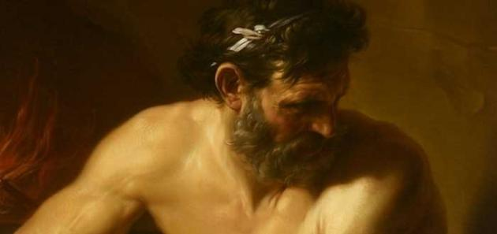
Hefesto es uno de los más peculiares dioses griegos del Olimpo. Frente a la belleza física del resto de las divinidades helenas, Hefesto es un dios al que los autores antiguos describían como feo de rostro y con el cuerpo lleno de malformaciones. Su cojera era una de las características que le definían. A pesar de esto, era un dios con una gran fortaleza física, que empleaba en su labor en la fragua como el herrero del Olimpo que era.
Existen varias versiones acerca del nacimiento de Hefesto, pero la mayor parte de los autores, siguiendo a Homero, consideran que era hijo de Zeus y de su esposa Hera. Sin embargo, a diferencia de otro de sus hijos, como Ares, Hefesto no era hermoso, sino feo, por lo que la propia Hera lo arrojó al mar cuando nació. Otras versiones dicen que fue Zeus quien arrojó al pequeño Hefesto desde la cima del Olimpo por defender a su madre en una de sus apocalípticas peleas. El dios fue recogido por las nereidas y criado por ellas, pero el golpe le dejó la cojera como secuela.

Cuando Hefesto creció, comenzó a destacar como herrero y artesano, y todas las divinidades deseaban poseer algún objeto elaborado por él. La propia Hera encargó a su hijo un trono de oro, y éste aprovechó la petición para vengarse por haber sido expulsado del Olimpo. Creó el trono más bello que los ojos de los inmortales hubieran visto jamás, pero todo aquel que se sentara en él no podría levantarse hasta que el propio Hefesto lo deseara. Hera cayó en la trampa. Todos los dioses suplicaron a Hefesto que liberara a la reina del Olimpo, pero el herrero se negó. Sólo Dioniso consiguió doblegar su voluntad emborrachándolo con vino. Hefesto, borracho, regresó al Olimpo a lomos de un asno guiado por el dios del vino. Una vez allí aceptó liberar a Hera con una condición: Zeus tendría que entregarle en matrimonio a la diosa más bella, Afrodita. El señor de los dioses no pudo negarse, y de este modo el dios menos atractivo logró casarse con la diosa del amor y la pasión.

Afrodita no tardó en ser infiel a Hefesto, tal y como hemos narrado en la sección dedicada al dios Ares. El herrero y su esposa no tuvieron descendencia. Hefesto engendró un hijo de forma poco convencional: Erictonio, que llegaría a ser rey de Atenas. Hefesto, encendido de lujuria ante la belleza de Atenea, intentó violarla, pero la diosa se libró de su agresor, logrando que sólo consiguiera eyacular sobre su manto. La diosa se limpió el semen de Hefesto y lo tiró a la tierra. De la semilla derramada por el dios nació en la tierra el pequeño Erictonio.

8- Hermes, el mensajero de los dioses
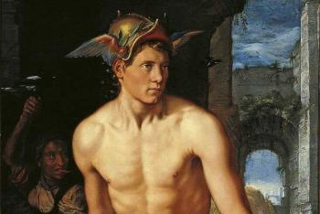

Hermes es uno de los dioses más complejos del panteón griego. Aunque se le identifica como el mensajero de los dioses por su figura estilizada, sus pies alados, su habitual sombrero y su caduceo, lo cierto es que tras esta simbología Hermes oculta una divinidad con múltiples atribuciones a la que se rendía culto desde muy distintos ámbitos. Hermes, como hemos indicado, es el mensajero de los dioses, el fiel emisario que se encarga de llevar las órdenes de Zeus donde éste le ordena. Pero también es el encargado de conducir las almas de los muertos hasta el reino de Hades. Y según algunos autores, el responsable de llevar el sueño a los mortales cada noche. Además, Hermes es el dios de los comerciantes y de los ladrones, protector de los caminos y las encrucijadas. Una cantidad de atribuciones que hacen de Hermes uno de los dioses más polifacéticos de todo el Olimpo.

Hermes es hijo del dios Zeus y la diosa Maya, una divinidad menor, hija de Atlas, relacionada con la fertilidad de los campos y su renacimiento en primavera. Ya desde su mismo nacimiento demostró unas enormes habilidades para el engaño. Descubrió una manda de bueyes y decidió robarlos, sin percatarse de que pertenecían a su hermano el dios Apolo. Cuando el dios descubrió el robo del pequeño se irritó con él, pero Hermes aplacó su ira con un regalo: un instrumento musical que acababa de inventar él mismo con el caparazón de una tortuga y unas cuerdas. Apolo lo aceptó encantado y de este modo la lira se convirtió en uno de sus atributos.
Cuando se hizo adulto, su padre Zeus le nombró su mensajero y heraldo personal, un encargo que se adaptaba a la perfección a su velocidad de desplazamiento y a su elocuencia. Como mensajero de Zeus, Hermes cumplió numerosos encargos, no siempre pacíficos. Ejemplo de que el dios también podía demostrar gran habilidad en el combate fue su lucha contra el monstruo Argos, al que mató por orden de Zeus para liberar a la joven Io, convertida en ternera por causa de los celos de Hera.
Hermes nunca tuvo una pareja estable, pero sí engendró descendencia con diosas y mortales. El caso más célebre es el de Hermafrodito, el hijo que tuvo con la diosa Afrodita. Hermafrodito era un joven muy hermoso que despreciaba el amor con las mujeres. Una ninfa, Salmacis, se enamoró de él y le suplicó a Zeus que les uniera para siempre, y el dios se lo concedió, mezclando a ambos en un mismo cuerpo. De este modo, Hermafrodito se encontró con que su físico presentaba características femeninas y masculinas.

9- Apolo, dios de la belleza y las artes
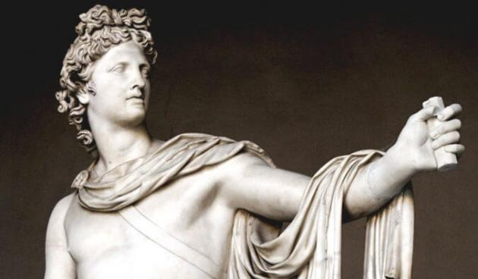
Apolo es un dios complejo, con muy diversas atribuciones, pero todas ellas relacionadas con la luz, la belleza, la pureza, la curación, la música… Es posible que el Apolo que describieron los autores de época histórica no sea más que la fusión de diversas divinidades más antiguas que acabaron relacionándose en un proceso de sincretismo religioso. Un proceso que aún no había terminado en época histórica, pues mientras algunos autores hablan de Apolo y Helios, el dios del sol, como dioses diferentes, otros los describen como una misma divinidad.
Apolo, y su hermana melliza Artemisa, nacieron de la unión de Zeus y la joven Leto, una divinidad menor. La diosa Hera, celosa de esta relación cuando Leto estaba ya embarazada, decretó que toda tierra que acogiera a Leto para que esta diera a luz quedaría maldita para siempre. De este modo, todas las puertas se cerraban ante Leto, que inició un largo vagar para encontrar un lugar donde poder parir. Sólo la isla de Delos, que en aquel entonces vagaba errante por el Mediterráneo, aceptó a Leto, y de este modo el dios Apolo nació en la isla. Como agradecimiento, Apolo escogió Delos como sede de uno de sus santuarios más importantes, un santuario que se mantuvo activo hasta la llegada del cristianismo.

El dios Apolo tuvo que lidiar contra la ira de Hera en cuanto llegó a la edad adulta, ya que la esposa de Zeus, furiosa aún con Leto, envió para acabar con ella a una enorme serpiente llamada Pitón. Apolo, que desde muy pronto demostró una enorme pericia con el arco y las flechas, se enfrentó a la serpiente y acabó con ella. Dado que la serpiente era la guardiana del santuario de Delfos, Apolo se convirtió en la divinidad tutelar del mismo.
Los amores de Apolo fueron muy variados, y comprendieron tanto relaciones heterosexuales como homosexuales. Una de sus pasiones más célebres es la que despertó en él la ninfa Dafne. Apolo se burló del pequeño Eros porque sus flechas eran de apariencia inofensiva, y Eros se vengó de él clavándole una flecha de oro que hizo que se enamorara de la ninfa mientras ella recibía una flecha de plomo, que hizo que en su corazón se despertara un profundo desprecio por Apolo. El dios declaró su amor a la ninfa, insistió, amenazó… pero Dafne le rechazó una y otra vez. Apolo, arrebatado por la pasión, comenzó a perseguirla por los bosques, y Dafne para librarse de una violación inminente, suplicó a la diosa Gea que le permitiera escapar y ésta se lo concedió: convirtió a Dafne en un laurel cuando estaba a punto de ser atrapada por Apolo. El dios no cejó en su amor por Dafne, y decidió convertir el laurel en su árbol y en uno de sus símbolos.

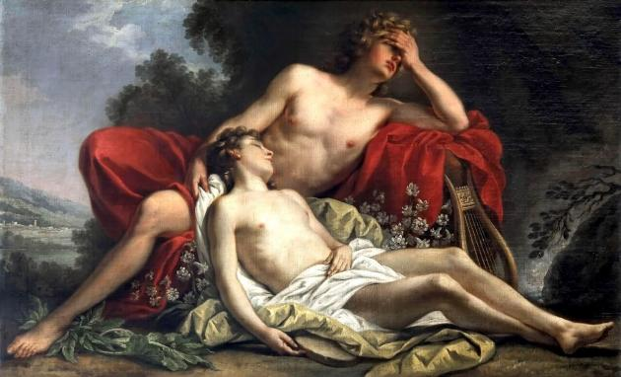
La relación homosexual más famosa de Apolo fue con el joven espartano Jacinto. Fue una relación feliz, ya que Jacinto correspondió al dios. Esto despertó los celos de otro joven, Céfiro, que durante una competición atlética desvió un disco que el propio Apolo acababa de lanzar. El disco impactó en la cabeza de Jacinto, que murió en el acto. Apolo, colérico, convirtió a Céfiro en un viento, mientras que a su amado Jacinto lo transformó en una flore.
Otra relación homosexual de Apolo tuvo como protagonista al joven Cipariso, al que Apolo regaló un hermoso ciervo blanco como prueba de su amor. Cipariso amaba al ciervo profundamente, pero durante una cacería lo mató por accidente. El joven se echó a llorar, y pidió a Apolo que le permitiera llorar su pérdida eternamente. Apolo se lo concedió, y convirtió a Cipariso en un ciprés, un árbol de cuyo tronco y ramas emana una abundante resina en forma de lágrimas.

10- Artemisa, diosa virgen de la caza y los bosques
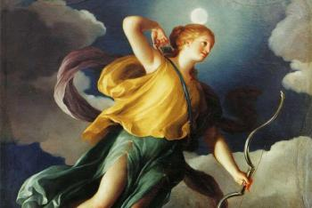
Artemisa es la hermana melliza de Apolo, y como él mismo es una divinidad compleja que sufrió un largo y nunca completado proceso de sincretismo. Su forma más primitiva es la de una deidad femenina que rechaza el contacto con los hombres, una característica que hizo que en muchos lugares su culto estuviera protagonizado sólo por mujeres. Y dado que la mujer es en la mentalidad antigua una criatura liminal que se mueve fuera del definido mundo de los hombres, estos cultos solían tener lugar originalmente lejos de las ciudades. Es por tanto una divinidad de lo salvaje, de lo desconocido y lo oculto, y fue siempre tan venerada como temida por los varones.
Su representación tradicional es una muchacha joven y hermosa, vestida con una túnica corta que le permite gran libertad de movimientos, y armada con arco y flechas. Su principal característica es la virginidad, un don que le entregó su padre Zeus y que tanto Artemisa como sus seguidoras mantienen de forma estricta.
Al igual que su hermano Apolo es relacionado en ocasiones con Helios, el dios del sol, existió una creencia generalizada que relacionaba a Artemisa con Selene, diosa de la luna. Esta identificación lunar casaba a la perfección con el carácter mistérico y secreto que los hombres atribuían a Artemisa. La diosa se relacionó también en ocasiones con Hécate, divinidad protectora de la magia y las hechiceras.
El nacimiento de Artemisa y el su hermano Apolo ya han sido expuestos en la sección dedicada a este dios. Al igual que Apolo, Artemisa siempre sintió una gran veneración por su madre Leto, y colaboró con éste en la destrucción de sus enemigos. Ejemplo de ello fue Niobe, la reina de Tebas que se burló de Leto por haber tenido sólo dos hijos mientras ella había engendrado y criado a catorce. Leto, irritada, ordenó a sus hijos que vengaran la afrenta, y Apolo y Artemisa mataron a los hijos de Niobe con sus flechas sin dejar a ninguno con vida para que consolara a su madre. Niobe lloró con tanta abundancia su pena que acabó convertida en las fuentes del río Aqueloo.
Los principales mitos que tienen a Artemisa como protagonista giran en torno a su virginidad y la de sus seguidoras. La joven Calisto era una doncella de Arcadia que decidió consagrar su vida a Artemisa, y por tanto renunciar a su sexualidad activa. Artemisa acogió a la joven con agrado en su séquito. Sin embargo, el dios Zeus se fijó en Calisto y quedó prendado de ella: como solía hacer el señor de los dioses cuando se encaprichaba de una mujer, la violó sin importarle sus votos. Calisto quedó embarazada y trató de ocultárselo a Artemisa, pero ésta lo descubrió cuando estaban todas bañándose en el río. La diosa castigó a Calisto por haber roto su juramento de castidad y la convirtió en una osa, que parió a un niño llamado Arcas, el antecesor mítico del pueblo de los arcadios. Para compensar su sufrimiento, Zeus convirtió a Calisto en una constelación: la Osa Mayor.
Otro joven que sufrió la ira de Artemisa fue Acteón, un cazador que amaba recorrer los bosques junto a sus perros. En una de sus cacerías, Acteón entró por casualidad en un claro donde se encontraba Artemisa desnuda. La diosa decidió castigar la insolencia del joven transformándolo de inmediato en un ciervo y haciendo que sus propios perros lo devoraran.

11- Afrodita, diosa de la pasión y el amor
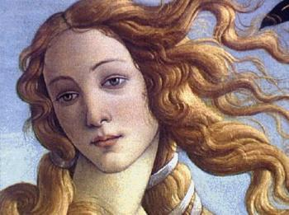
Afrodita, como representación que era del amor pasional y desmedido, tuvo una enorme importancia en la Antigüedad clásica. Como una de las divinidades más veneradas del Mediterráneo, tuvo numerosos templos y santuarios en los que hombres y mujeres hacían sacrificios y plegarias a esta diosa muy antigua cuya historia dentro de la mitología griega siempre ha resultado problemática.
Una de las partes más complejas del mito de Afrodita es su origen y nacimiento. La mayor parte de los autores relacionan el nacimiento de Afrodita con una etimología relacionada con su nombre. Dado que “aphros” significa espuma, es probable que esto haya hecho que los poetas relacionaran a la diosa del amor con el mar. El poeta Hesíodo cuenta que cuando Cronos arrancó los testículos de su padre Urano y los lanzó al mar, de la mezcla de la sangre, el semen y la espuma surgió una diosa ya adulta que llegó a tierra flotando en una concha. A pesar de que este mito ha sido, debido a su plasticidad, muy repetido por los artistas de diversas épocas, Homero cuenta otra versión según la cual Afrodita sería hija de Zeus y una diosa menor llamada Dione.

Como ya narramos al hablar del dios Hefesto, Afrodita fue entregada en matrimonio al dios de la fragua como pago para que éste liberara a Hera del trono de oro en el que estaba atrapada. Afrodita transigió en las órdenes de Zeus, pero no tardó en ser infiel a su contrahecho marido, escogiendo a su hermano Ares como objeto de su deseo adúltero. Cuando el dios Helios reveló a Hefesto esta infidelidad, el herrero atrapó a los amantes en una red indestructible para que todos los dioses pudieran observar la impudicia de su esposa y la maldad de su hermano.

Ares no fue el único objeto del amor de Afrodita, sino que ésta también amó a varios mortales de forma apasionada. El más importante fue Adonis, un joven nacido fruto de la relación incestuosa entre Mirra, princesa de Chipre, y su propio padre. Adonis era un hombre hermoso y fornido, además de un hábil cazador que amaba la vida en los bosques. Afrodita se enamoró perdidamente de él y lo convirtió en su amante y protegido. El dios Ares, celoso, envió a un enorme jabalí para que quitara la vida a Adonis durante una cacería, y el joven murió víctima de la bestia.
Afrodita tuvo un papal esencial en el estallido y la evolución de la guerra de Troya, el conflicto bélico más importante de la mitología griega. Al no ser invitada a las bodas de Tetis y Peleo, la diosa Eris, divinidad de la discordia y el odio, se presentó en las celebraciones y, como venganza, arrojó en medio de los presentes una manzana de oro en la que podía leerse: “Para la más bella”. De inmediato, todas las diosas comenzaron a disputar para saber a quién correspondía por derecho aquella manzana. La pelea entre Atenea, Afrodita y Hera estaba a punto de llegar a un enfrentamiento violento cuando Zeus intervino para poner orden. El señor de los dioses decidió que fuera un mortal quien mediara en aquella decisión, y ordenó al dios Hermes, mensajero del Olimpo, que llevara la manzana al pastor Paris, que apacentaba los rebaños en la región de la Troade. Hermes entregó la manzana a Paris y le indicó que debería escoger a la diosa que a su juicio fuera la más bella de cuantas se presentaran ante él. Las tres diosas se aparecieron ante Paris, y le ofrecieron entregarle sus dones si resultaban elegidas. Atenea le prometió la sabiduría, Hera el poder y la estabilidad familiar, mientras Afrodita le ofreció el amor de la mortal más bella del mundo. Paris, seducido por la belleza de la diosa del amor, escogió a Afrodita y le entregó la manzana de oro. Atenea y Hera, irritadas, juraron odio eterno a Paris y a la estirpe de los troyanos a la que el pastor (que en realidad era un príncipe hijo del rey de Troya) pertenecía. De este modo. Afrodita se convirtió en la protectora de Paris y de la ciudad de Troya.
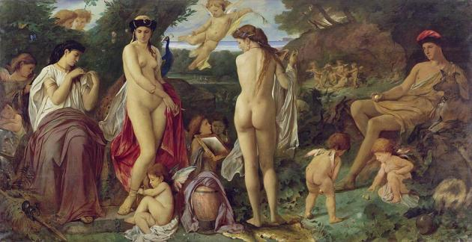
Años después, Paris fue reconocido por el rey Príamo como su hijo perdido en la infancia, y ya como príncipe de Troya fue enviado en una embajada a la ciudad de Esparta. Allí, Paris conoció a Helena, esposa del rey Menelao y la mujer que para muchos era la mortal más bella que jamás había existido. De este modo se cumplió la promesa de Afrodita: Helena se enamoró de Paris y escapó con él. Menelao juró venganza contra los troyanos y gracias a su hermano Agamenón, rey de Micenas, movilizó a todos los ejércitos de la Hélade para que atacaran Troya. Comenzaba así una guerra que duraría varias décadas y que tendría como protagonistas a los héroes más célebres de la Antigüedad. Durante el conflicto, Afrodita se mostró siempre como firme defensora de Paris y los troyanos. De hecho, el príncipe troyano salvó la vida en más de una ocasión gracias a la intervención milagrosa de la diosa, que lo sacó del campo de batalla y lo depositó con cariño en sus aposentos para que siguiera gozando del amor de Helena.

La relación de Afrodita con los troyanos fue más allá de su devoción por Paris. La diosa se enamoró profundamente de un hermoso troyano, Anquises, del cual tuvo un niño al que llamaron Eneas. Al envejecer Anquises la relación se enfrió, pero la diosa Afrodita continuó cuidando de su hijo y se aseguró de que en la destrucción de Troya, Eneas, junto con parte de su familia y amigos, lograran escapar de la masacre y se embarcaran para buscar nuevas tierras. Tras un largo periplo, Eneas llegó hasta Italia, donde se estableció de forma definitiva. De la estirpe de Eneas nacerían siglos después Rómulo y Remo, fundadores de la ciudad de Roma, que de este modo se sentía descendiente de la diosa del amor.

12- Dioniso, dios del vino y la embriaguez
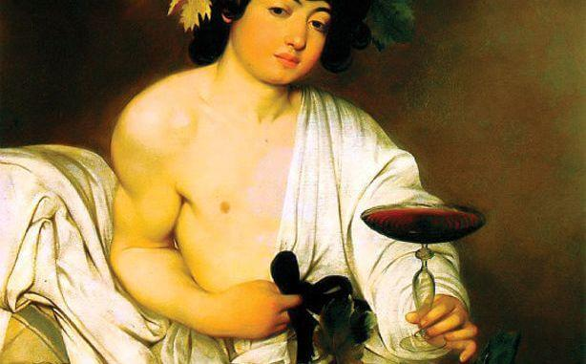
Dioniso es una divinidad muy compleja a la que habitualmente se presenta de forma simplificada como dios del vino y la borrachera. Además de estas atribuciones, Dioniso tenía un componente de divinidad salvadora y de héroe civilizador, y como tal recibió un culto muy extendido por el Mediterráneo durante siglos. Como ocurre con muchos otros dioses, es posible que el Dioniso histórico sea producto del sincretismo y la fusión de diversas divinidades, algunas de ellas de indudable origen oriental.
El nacimiento de Dioniso es uno de los mitos más espectaculares de la tradición literaria antigua. Su madre Sémele era hija de Cadmo, rey de Tebas, y amante del dios Zeus. Hera, celosa de Sémele, trazó un plan para acabar con ella: se hizo pasar por una de sus sirvientas y la convenció de que obligara a Zeus a darle una prueba de amor presentándose ante ella bajo su verdadera forma. Hera sabía que cualquier mortal que viera a Zeus en el esplendor de su poder sucumbiría ante tal visión. Sémele obligó a Zeus a que jurara por la Estigia que cumpliría cualquier petición que ella hiciera, y el dios, enamorado, accedió.
Cuando Sémele hizo su petición, Zeus no pudo negarse, y a sabiendas de que la mataría, el señor de los dioses cumplió su palabra. Sémele murió abrasada, pero Zeus logró salvar al hijo de ambos que la princesa gestaba en su vientre, tomándolo y cosiéndolo en su pantorrilla. De este modo el pequeño Dioniso nació primero de su desventurada madre y después de la pierna de su padre. Algunos especialistas creen que el nombre de Dioniso significa precisamente “nacido dos veces”.
Dioniso fue criado en oriente bajo la supervisión de su hermano Hermes, que lo mantuvo a salvo de la furia de Hera. Según algunos mitos fue la diosa Cibeles o Rea quien le enseñó los misterios del cultivo de la vid y la elaboración del vino, y ya de adulto Dioniso extendió este conocimiento por la Hélade. En su deambular por la tierra viajaba en un carro tirado por tigres y era acompañado por un séquito de ménades, mujeres ebrias que danzaban a su alrededor, y sátiros.
La relación amorosa más conocida de Dioniso es con la princesa cretense Ariadna, hija de Minos a la que el héroe ateniense Teseo había abandonado en la isla de Naxos. El dios, prendado de su belleza, la rescató de la isla y la convirtió en su amante, poniendo en su honor una señal en el cielo: la constelación de la corona.
Uno de los hijos más singulares de Dioniso fue el dios Príapo, una divinidad menor caracterizada por poseer un enorme falo erecto. Algunas fuentes dicen que fue el fruto de un arrebato de pasión de Afrodita y Dioniso, y que fue la diosa Hera la que castigó a su madre haciéndola concebir un niño feo de genitales desproporcionados.

13- Atenea, diosa de la sabiduría y patrona de Atenas
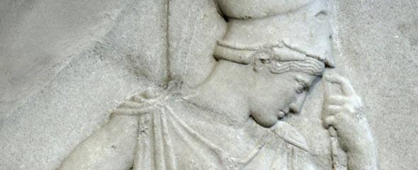
La diosa Atenea es una de las divinidades más importantes del Olimpo. Sus peculiares características, su iconografía emblemática, su papel en la épica de Homero y, ante todo, su condición de protectora de la ciudad de Atenas le confirieron un papel primordial en la mitología griega. Atenea es una diosa compleja cuyo ámbito de influencia abarca campos variados y en apariencia contradictorios. Es la diosa de la inteligencia y la sabiduría, pero también es la protectora de la guerra. Esta curiosa dicotomía se explica porque Atenea, a diferencia de Ares, era la divinidad tutora de los enfrentamientos bélicos entendidos como un ejercicio de estrategia y cálculo y no de violencia desatada. Atenea era además la diosa que protegía algunas actividades artesanales, como el trabajo de la lana en los telares. Fue además protectora y consejera de numerosos héroes como Odiseo, Teseo, Perseo…

Atenea nació de una forma prodigiosa incluso para lo habitual en los dioses griegos. La mayor parte de los textos antiguos dice que Zeus dejó embarazada a otra diosa, Metis, pero al poco tiempo el señor del Olimpo escuchó una profecía según la cual ésta engendraría un hijo mucho más poderoso que su padre. Zeus, temiendo ser destronado, devoró a Metis creyendo que así solucionaría el problema. El bebé sin embargo se siguió gestando en el interior de su padre, que un día comenzó a sentir un terrible dolor de cabeza. Zeus pidió a Hefesto que le abriera la cabeza de un hachazo para saliera lo que quisiera que estuviera atormentándole, y el dios herrero obedeció. De la herida brotó la diosa Atena, adulta y armada con una equipación completa de hoplita.
La diosa Atenea es recordada ante todo por ser la patrona y protectora de Atenas, una de las ciudades más importantes de la antigüedad clásica. La diosa logró este título tras una dura pugna con Poseidón, que también deseaba ser señor de Atenas. Los dos dioses ofrecieron a los atenienses un regalo, de forma que serían ellos quienes decidieran a qué divinidad se consagraría la ciudad. Poseidón hizo que manara del suelo una fuente de agua, pero dado que era el dios del mar, la fuente resultó ser de agua salada. Atenea ofreció a los atenienses los secretos para cultivar el olivo y sacar de sus frutos el aceite. Ante tan magnífico obsequio, los atenienses escogieron a Atenea como su patrona y protectora, y consagraron sus fiestas más importantes a su culto, surgiendo así las llamadas Panateneas.
A pesar de ser la diosa de la razón, Atenea era capaz de desplegar una gran crueldad y era tremendamente vengativa con aquellos que osaban desafiarla. La joven Aracne, una experta tejedora, fue una de las víctimas de su ira cuando se jactó de que era capaz de manejar el telar mejor que la mismísima diosa Atenea. La diosa se presentó ante la joven en forma de anciana para advertirle de las consecuencias de su soberbia, pero Aracne no quiso escuchar el consejo y se mantuvo firme en sus pretensiones. Fue entonces cuando la diosa asumió su verdadera forma y retó a la joven a un duelo de artesanos. Aracne hizo un maravilloso tapiz que representaba los amores de Zeus, y la diosa, celosa por haber sido derrotada por una mortal, decidió castigarla. Convirtió a Aracne en araña para que ella y su estirpe pasaran toda su vida tejiendo hilos para hacer redes. Otra versión cuenta que la joven se suicidó colgándose de una cuerda, y Atenea se apiadó de ella convirtiéndola en araña.
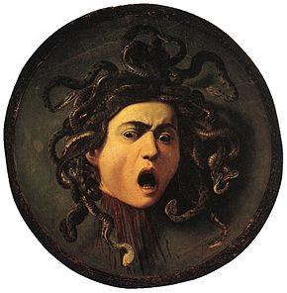
La gorgona Medusa fue otra víctima de la crueldad de Atenea. La joven, que antes de convertirse en el monstruo de cabellos de serpientes que todos conocemos, era muy hermosa, trataba de escapar de Poseidón y se refugió en un templo de Atenea. A pesar de ello, Poseidón la encontró y la violó en su interior. Atenea no castigó a su tío Poseidón, sino a la joven, por haber mancillado su templo: la convirtió en un horrendo monstruo con capacidad de convertir en piedra a todo aquel que la miraba a los ojos.
Atenea no tuvo descendencia, ya que decidió permanecer siempre virgen y nunca aceptó a un hombre en su lecho. Lo más parecido a un hijo que tuvo Atenea fue el rey ateniense Erictonio, nacido de los restos de semen que el dios Hefesto derramó en la pierna de la diosa al intentar violarla. La diosa, asqueada, se limpió la pierna y arrojó el semen a la tierra. La semilla de Hefesto engendró a Erictonio, que fue criado por Atenea hasta que llegó al trono de Atenas.

Cultura griega y romana
La cultura griega y la romana terminaron siendo muy semejantes y casi indisolubles. Cuando los romanos conquistaron a los griegos, fascinados por la robusta cultura que hallaron, pasaron a asimilarla como propia.
Sólo se limitaron a cambiar los nombres de todo al latín, pero respetando un enorme porcentaje del contenido original de la cultura helénica. Así nació la cultura greco-romana o grecorromana, en la que Zeus pasó a llamarse Júpiter, Afrodita pasó a Venus, Ares pasó a Marte, etc.

Cultura romana

¿Quienes fueron los romanos?
Los romanos fueron una civilización desarrollada en torno a la ciudad de Roma que se forjó a través del intercambio entre diferentes culturas como la cultura griega, las mesopotámicas y la egipcia.
Dicha cultura comenzó a desarrollarse durante el siglo VIII a. C., y continuó durante la etapa imperial de Roma hasta el siglo V d. C., cuando comenzó a caer el Imperio.
La cultura romana fue una de las que más influencia tuvo en el desarrollo de la cultura occidental.

Ubicación geográfica de la cultura romana
La cultura romana se ubicó y desarrolló en lo que hoy se conoce como la península itálica, localizada en el sur de Europa. La península tiene la forma de una bota y se encuentra longitudinalmente surcada por los montes Apeninos.
El territorio de dicha cultura limitaba con los Alpes (norte), el mar Mediterráneo (sur), el mar Adriático (este) y el mar Tirreno (oeste).
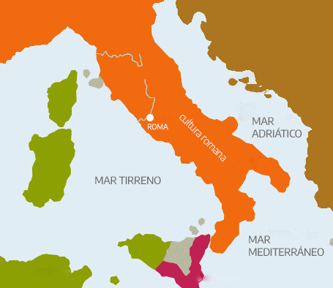
Ubicación geográfica de la cultura romana.

Características de la cultura romana
Las características principales de la cultura romana son las siguientes:
- Dominaban la flota marítima de la región y tenían un gran poder militar.
- En la Antigua Roma eran politeístas, años más tarde adoptarían la religión cristiana.
- Se desarrolló durante 3 períodos diferentes: Monarquía, República e Imperio.
- Es una de las civilizaciones más importante y determinantes de la historia mundial.
- Su sociedad se encontraba dividida entre patricios, plebeyos y esclavos.
- Su economía se basaba en la agricultura, ganadería y comercio.
- Eran esclavistas.

Religión de la cultura romana

La religión romana se caracterizaba por ser politeísta, es decir, por creer en más de un Dios. El desarrollo de sus creencias se vio afectado por la influencia de territorios cercanos, tales como Grecia.
En la Antigua Roma existían santuarios y templos que eran utilizados por la población para el rendimiento de culto a sus dioses. Su religión era controlada por el Estado, el cual no permitía rendir culto a una religión diferente.
Para el año 380 d. C., el cristianismo se convirtió en la religión oficial de Roma por decreto del emperador Teodosio. Hoy en día, Roma es la capital mundial de dicha religión.

Dioses romanos
Los principales dioses que adoraban los romanos eran los siguientes:
Nombre | Función
Júpiter | Dios del rayo y la justicia, padre de todos los dioses.
Juno | Diosa de la inteligencia y la guerra justa.
Vulcano | Dios herrero y artesano.
Diana | Diosa de la caza y animales.
Febo | Dios del sol.
Minerva | Diosa de la sabiduría.
Venus | Diosa del amor.
Plutón | Dios del inframundo y los muertos.
Neptuno | Dios del mar y el océano.
Marte | Dios de la guerra.
Mercurio | Dios del comercio.
Baco | Dios del vino y la fiesta.

Arte en la cultura romana

Arquitectura
La cultura romana elaboró diferentes obras arquitectónicas, tales como el Foro Romano, el Coliseo, el Panteón y la Fontana di Trevi.
Además, la arquitectura romana se extendió a épocas posteriores, permaneciendo plasmada en la iglesia de San Juan de Letrán, San Pedro, la Plaza de España y la Plaza de Venecia.
Las casas y los edificios romanos eran decoradas con frescos y mosaicos. Asimismo edificaron puentes, calzadas, acueductos y termas.

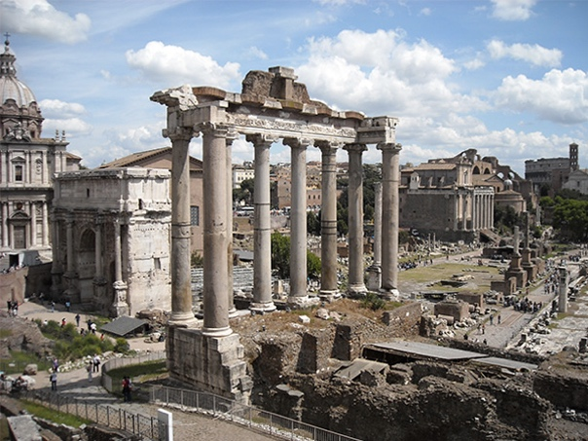
Foro Romano, símbolo de la arquitectura de la cultura romana.

Escultura

Debido a la herencia cultural griega, en la Antigua Roma se desarrollaron grandes esculturas, elaboradas en bronce o mármol, que hoy en día seguimos admirando.
El principal tema a tratar en las escultura consistía en dioses y la representación de hombres importantes.
Entre sus esculturas más destacadas se encuentran el retrato de Augusto, el retrato de Patricio, el busto de Antinoo, entre otras.

Filosofía
La cultura romana también ha desarrollado grandes pensadores y textos con respecto a la filosofía occidental. Estos tienen su base en la filosofía griega, los fundamentos del pragmatismo y del eclecticismo.
En general, los romanos se caracterizaban por ser más prácticos que teóricos.

Pintura
Los romanos tenían una gran admiración por las pinturas y seguían sus estilos según lo impuesto por las obras griegas. Estas se caracterizaban por decorar paredes con grandes murales y realizar grandes pinturas.
Los métodos utilizados durante el período de la cultura romana fueron el temple, el fresco y el encausto.

Economía de la cultura romana
Las actividades económicas romanas contaban con extensos recursos humanos y las riquezas de sus provincias. La economía de la cultura romana se fundamentaba en la agricultura y el comercio, el cual estaba basado en la cría de ganados y el cultivo de las tierras.
Los romanos eran dueños de haciendas grandes que explotaban los esclavos y efectuaban las exportaciones de sus hortalizas, frutas y verduras frescas.

Moneda en la economía romana
Durante el desarrollo de la civilización romana se establecieron diferentes monedas de comercialización, entre las cuales se destacan:
- El áureo: moneda de oro.
- El denario: moneda de plata.
- El sestercio: moneda de bronce.
- El dupondio: moneda de bronce.
- El as: moneda de cobre.

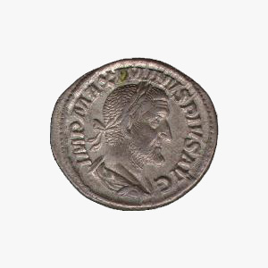
Denario, moneda de la cultura romana.
Si bien inicialmente el comercio se llevaba a cabo con ovejas y bueyes, en el año III a. C. Comenzaron a utilizarse principalmente las monedas de cobre, y luego se sumaron las de plata y oro.

Organización social y política

Organización social
En cuanto a la organización social, la sociedad romana se encontraba dividida en los siguientes estratos:
- Patricios: clase más alta de la sociedad, conformada por la nobleza. Poseían privilegios políticos, fiscales y culturales.
- Plebeyos: comunes habitantes de Roma que no gozaban de todos los derechos ni privilegios.
- Esclavos: clase más baja de la sociedad, eran utilizados como mano de obra y no gozaban de ningún derecho.

Las dos clases predominantes poseían derechos como ciudadanos. Por otro lado, los esclavos funcionaban tan solo como un fuerte económico y comercial.

Organización política
Cuando el pueblo comenzó a tener participación en la toma de decisiones se formaron 3 asambleas diferentes: la Curial, conformada por los patricios, la cual se encargaba de tomar las decisiones más importantes; la Centurial, conformada por patricios y plebeyos que designaban a los cónsules, y la Tribal, conformada por plebeyos que se juntaban a elegir a los tribunos, personas que defendían el Senado y el poder de los patricios.

Además, los romanos contaban con los siguientes cargos e instituciones:

- Emperador: cabeza de la institución monárquica, jefe y dictador de la política romana.
- Senado: conformado por personas mayores que tomaban decisiones financieras, religiosas y de política exterior, y además se encargaban del control de los magistrados y la designación de los jefes militares.
- Cónsul: director o presidente que dirigía el Estado y el ejército. El cónsul era el magistrado de más alto rango y por debajo de él se encontraba el pretor, encargado de la administración de la justicia.
- Magistrados: funcionarios del cónsul que duraban hasta 5 años y trabajaban ad honorem. Dentro de ellos se encontraba el censor, encargado de la conducta y las costumbres de los habitantes.

Cultura celta: ¿quiénes eran los celtas?
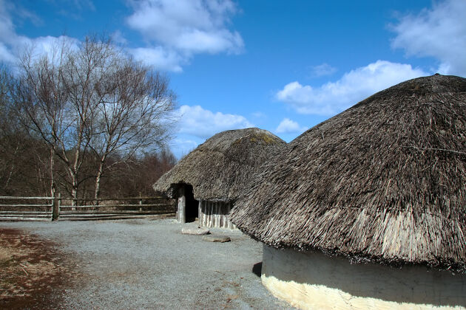
Los pueblos antiguos de Europa determinaron en gran medida cómo es el mundo hoy en día. Sin embargo, no solemos encontrar mucha información sobre algunas civilizaciones antiguas sin ser los griegos, romanos y en menor medida los escandinavos.
Lo cierto es que a lo largo de la historia de la humanidad han existido cientos o miles de civilizaciones de gran importancia de las cuales en la actualidad solo conocemos algunas. La cultura celta, por ejemplo, está muy relacionada con la cultura latina, pero no tenemos más que una vaga idea sobre quiénes eran los celtas realmente.
Se trata de una cultura muy interesante, de la que deberíamos investigar mucho más. Hace algunos días conocimos a la civilización egea, ¿lo recuerdas? Hoy propongo conocer un poco más sobre la cultura celta: dónde habitaban, quiénes eran los celtas y cómo vivían.

¿Quiénes eran los celtas?
Se denomina cultura celta o civilización celta al conjunto de pueblos que vivieron en la Edad de Hierro, distribuidos en diferentes partes de Europa. No se trata de un imperio ni una comunidad política definida, sino de un conjunto de pueblos autónomos con algunas características culturas en común.
Estamos en el año 50 antes de Jesucristo. Toda la Galia está ocupada por los romanos… ¿Toda? ¡No! Una aldea poblada por irreductibles galos resiste todavía y siempre al invasor...
El denominador común de los pueblos celtas es el lenguaje. Las llamadas lenguas celtas, son las que derivan del idioma protecéltico que, según los expertos lingüistas e historiadores, fue el primero de los idiomas indoeuropeos en expandirse territorialmente.
Las seis principales lenguas celtas de las que quedan influencias lingüísticas en la actualidad son: el bretón, el córnico, el gaélico escocés, el galés, el irlandés y el manés. De igual modo, se estima que pueden haber existido muchas otras lenguas celtas que ahora se encuentran completamente extintas.
Otra característica que compartían los diferentes pueblos celtas es que todos eran pueblos guerreros. Por lo tanto, a pesar de compartir rasgos culturales, muchas veces los pueblos celtas se enfrentaban entre sí.
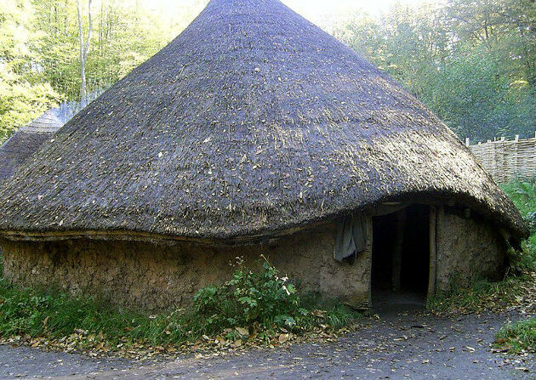
Ello fue, además, el principal motivo por el cual la civilización celta de hecho nunca se haya formado como una unidad política centralizada. Por el contrario, cada pueblo celta tenía su líder y su forma de organización interna.

¿Dónde vivieron los celtas?
La distribución geográfica de los pueblos celtas está muy relacionada con las principales lenguas de las que hablamos anteriormente. Los principales pueblos celtas fueron los Celtíberos, los Galos, los Helvecios y los Britanos, posteriormente llamados Bretones.
Las lenguas celtas se diseminaron por todo Europa durante varios siglos, alcanzado la mayor expansión en el siglo III a.C. Sin embargo es posible identificar algunas zonas de Europa como los territorios más estables de los pueblos celtas.
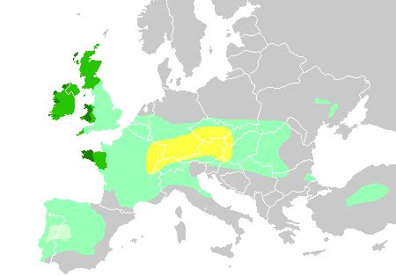
Se trata de los actuales territorios de Irlanda, Gales, Escocia y gran parte de Inglaterra, donde se asentaron los Britanos. Además de Francia, Bélgica, Holanda, parte de Alemania, Suiza y el norte de Italia, donde se encontraba el gran asentamiento de los pueblos galos.

Los Celtas
Los celtas era un grupo de tribus feroces y guerreras que vivieron en la Europa Central y Occidental entre los siglos VIII y I a.C. Se les conocía por su habilidad como jinetes, hablaban lenguas semejantes y compartían, muchas costumbres religiosas y artísticas.
Aunque los propios celtas eran analfabetos y no dejaron documentos escritos, gran parte de la historia celta puede ser reconstruida a partir de los escritores romanos. Gracias a sus textos sabemos que en el siglo IV a.C. Colonos y guerreros celtas procedentes del norte de los Alpes atacaron Italia y los Balcanes. Los celtas saquearon Roma en el año 390 a.C. Y en 279 a.C. Llegaron nada menos que hasta Delfos, en Grecia. En el siglo III a.C. Se podían encontrar celtas tan al este como los Balcanes y Anatolia.
El ejército romano luchó denodadamente contra los invasores bárbaros y los derrotó en la batalla de Telemón, en el norte de Italia, en el 225 a.C. Posteriormente, los romanos se apoderaron gradualmente de las tierras celtas de Italia, Hispania (la actual península Ibérica) y Anatolia.
El comandante romano Julio César comenzó a conquistar la Galia (la actual Francia) en el año 50 a.C. Según los romanos iban penetrando en las regiones celtas, mataban o tomaban prisioneros en masa. De una población de entre seis y siete millones de celtas, un millón fueron asesinados y otro millón vendidos como esclavos. A finales del siglo I d.C., los romanos habían conquistado gran parte de Inglaterra y Gales; además, toda la Europa central al sur del Rin y el Danubio estaba en sus manos. Los celtas que vivían fuera de esas regiones habían sido derrotados por las tribus germánicas del norte y los dacios, al este.
En el siglo V d.C. Todos los restos de los celtas habían desaparecido de Gran Bretaña y la Galia, cuando las invasiones germanas siguieron al colapso del Imperio romano. En la actualidad, las lenguas celtas sobreviven exclusivamente en los extremos occidentales de Europa: Escocia, Irlanda, Gales, Bretaña (Francia) y Galicia (España).

La cultura celta
En la cultura celta se aprecian dos grandes periodos. Uno es el de Hallstatt, que se extendió entre los años 800 y 500 a.C., y el otro es el de La Tène, que duró entre 500 a.C. Y 50 d.C.

La cultura Hallstatt recibe su nombre del cementerio de Hallstatt, en Austria, Europa central. Por lo que sabemos, eran gentes que trabajaban el hierro con habilidad y buenos jinetes. Estableciera una industria de explotación de las minas de sal y un imperio comercial. Una rica elite de jefes vivía en asentamientos fortificados en la cima de colinas y era enterrada con muchas de sus posesiones: armas, joyas, carros y otros bienes de lujo.
Con posterioridad al siglo V a.C. Cesaron los ricos enterramientos y la cultuirá Hallstatt declinó con rapidez.
La cultura de La Tène, que la siguió, llamada así por un poblado junto a un lago en Suiza, tenía centros de poder en la zona al norte de la región de Hallstatt. Los guerreros celtas que cruzaron los Alpes en el siglo IV a.C. Procedían de la cultura de La Tène. La región de La Tène también fue donde se originó ese estilo artístico que se conoce como celta.

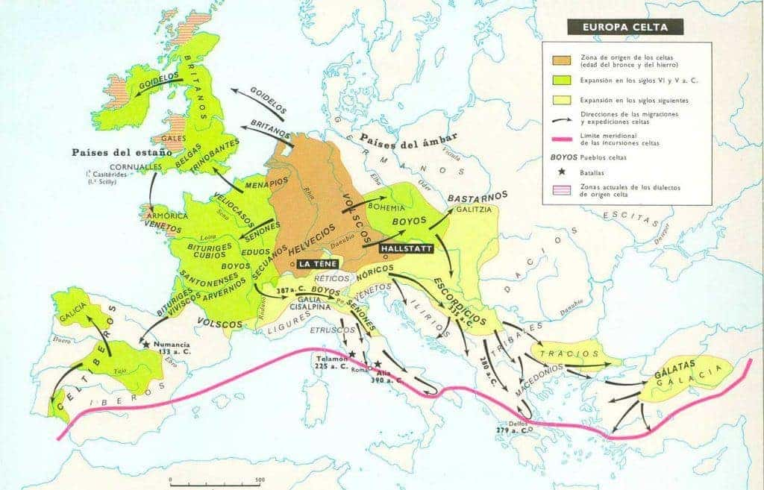
Mapa de la cultura Celta

Los guerreros celtas
Los griegos y los romanos consideraban a los celtas como enemigos peligrosos, pero vulnerables. La furia de los celtas en la guerra era legendaria y su valentía y experto dominio de los caballos eran muy admirados. No obstante, se los consideraba carentes de la disciplina de los soldados griegos y romanos. Algunas de las prácticas celtas, como conservar las cabezas cortadas de los enemigos distinguidos y presentárselas a los visitantes, eran consideradas horribles por los pueblos mediterráneos.
El guerrero celta era completamente distinto al legionario romano. Llevaba el pelo blanqueado con cal y vestía pantalones en vez de túnica. También llevaba joyas y una colorida capa a cuadros. Por lo general llevaba una larga espada de hierro, una lanza y un gran escudo de piel. El casco y la cota de malla le daban una protección adicional, si bien hay muchos textos que nos dicen que los guerreros celtas iban desnudos a la batalla, excepto por el torques (gargantilla decorada de oro o bronce).
La guerra era extremadamente importante para la sociedad celta. Las tribus estaban gobernadas por elites guerreras para las cuales su reputación de valentía en la batalla era una importante fuente de poder. El fracaso, en especial en el caso de un jefe, no era aceptable, y en ocasiones los jefes celtas se suicidaban para no sufrir la humillación de la derrota. El poder de un guerrero celta venía determinado también por el número de sus seguidores, de modo que su habilidad para distribuir la riqueza conseguida a través de las incursiones o las conquistas era de gran importancia.

La agricultura de los pueblos celta
La agricultura era la principal actividad de una comunidad celta. Aunque su práctica variaba con el tipo tierra, por lo general los celtas utilizaban una agricultura mixta, con ganado y cultivos. El campo estaba cubierto de pequeñas granjas y poblados, con asentamientos fortificados en las cumbres que servían como mercados, centros artesanos y capitales tribales.

Las mujeres celtas
En la sociedad celta, las mujeres ocupaban una posición más importante que en las sociedades griega o romana. Su habilidad como luchadoras es mencionada por varios escritores y tenían derecho legal a la propiedad tras casarse. La existencia de importantes líderes femeninos, como la reina Boudicca de la tribu iceni (los más temidos adversarios por los romanos en Gran Bretaña) demuestra que era posible que las mujeres ocuparan cargos muy importantes.

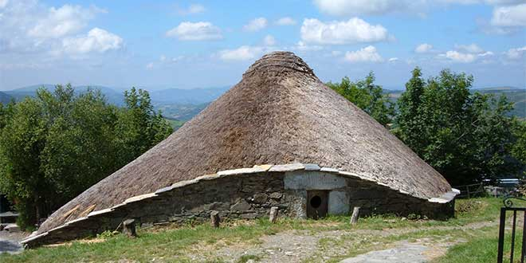
Típica casa celta

La vida comercial celta
Al mismo tiempo que conquistaban sus tierras en Italia, Iberia y Anatolia, los romanos iban creando lazos comerciales con los pueblos celtas sin conquistar de la Galia y el centro de Europa. Roma necesitaba materias primas y esclavos. Los jefes celtas locales necesitaban bienes de lujo que entregar a sus seguidores y las oportunidades de conseguirlos mediante el saqueo habían disminuido. De modo que se creó un floreciente comercio y, según fue aumentado el volumen del mismo, la moneda se fue difundiendo cada vez más. Muchos de los poblados y castros celtas se transformaron en complejos asentamientos comerciales conocidos como oppida. Sólo en la Europa del noroeste continuó la vida casi igual que en los siglos anteriores.

Los bardos celtas
Aunque los celtas carecían de una literatura escrita, poseían una clase profesional de poetas, narradores de historias y músicos: los bardos. Los bardos pasaban por un periodo de formación de 12 años, aprendiéndose de memoria una vasta tradición oral de poemas-historias, también componían canciones para honrar o burlarse de gente todavía viva, por lo que eran tratados con gran respeto por los jefes y los guerreros, para los cuales la reputación lo era todo.

Religión celta
Los celtas utilizaban un calendario muy parecido al actual y sus fiestas caían en momentos significativos del año agrícola. La principal de ellas tenía lugar el 1 de noviembre y señalaba el fin del año en curso y el comienzo del año nuevo. Conocido en Irlanda como Samain, era el momento en que los espíritus de los muertos podían vagar libremente. Tradición que se ha conservado hasta nuestros días con la fiesta de Todos los Santos y el Halloween anglosajón.
Los celtas creían en un gran número de dioses, más que en una única deidad todopoderosa. Aunque estos dioses variaban de región en región, se pueden identificar tres figuras centrales: el dios de la tribu, asociado con la guerra; el dios del cielo y la tierra; y el dios de la artesanía. El número tres tenía un significado especial para los celtas; en el arte celta hay muchas estatuas con tres cabezas y dibujos con tres lados.
Algunas ceremonias religiosas implicaban el ritual de lanzar objetos valiosos a pozos, ríos, arroyos, ciénagas o lagos. Los especialistas religiosos, conocidos como druidas, actuaban como intermediarios entre el hombre y los dioses. Además de supervisar todos los sacrificios, los druidas actuaban como jueces en causas criminales y tenían el poder de excluir de la vida religiosa de la comunidad a todos aquellos encontrados culpables. También tenían capacidad para comenzar rebeliones y unificar a las tribus contra Roma.

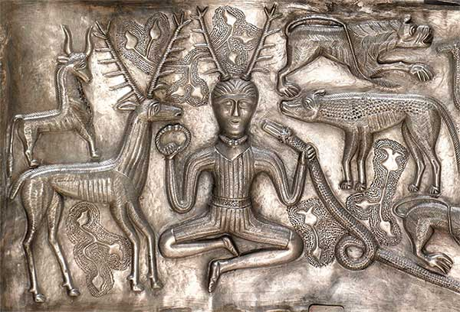
Cernuno, Dios de los Celta

Un poblado celta
Una posible población iceni en Gran Bretaña de los celtas se narra en las siguientes lineas.
Cobijaba a unas 100 personas y estaba construido cerca de un arroyo de agua potable. El poblado estaba rodeado por una empalizada de estacas de madera y un foso; la única entrada estaba guardada por una atalaya. El puente levadizo sobre el foso se movía mediante un sistema de contrapesos que se situaban en cestas colgadas de largos postes, lo que permitía izarlas cuando se acercaba el enemigo. A menudo, en lo alto de la atalaya colocaban las cabezas cortadas de los enemigos.
Dentro del poblado había varios tipos de casas, todas construidas con madera y techadas con paja. La casa redonda pertenecía al jefe y su familia, y durante el invierno era en ella donde se reunían los guerreros para realizar fiestas y beber. Los guerreros vivían en la casa grande junto a sus familias, una residencia que contaba con una sección donde había un fuego en el que las mujeres preparaban las comidas. Es posible que durante el invierno el ganado también fuera introducido en la casa. En torno al interior de la empalizada había viviendas mucho más pequeñas, donde vivían los ancianos y los enfermos. Otros edificios incluían una casa para los carros, un silo y un ahumadero, donde los habitantes secaban y ahumaban carne y pescado para conservarlos hasta el invierno. En el centro del poblado había un profundo pozo con serpientes venenosas en el fondo. Era el pozo de las serpientes, al que eran arrojados los prisioneros enemigos y los malhechores, donde se les dejaba morir.

La difusión del hierro
Fundir mena de hierro era mucho más complicado que hacer bronce. El método para extraer hierro de su mena fue descubierto por los hititas en Anatolia aproximadamente a mediados del segundo milenio a.C. Durante siglos fue un secreto celosamente guardado, pero tras la descomposición del Imperio hitita en el siglo XII a.C., la técnica se difundió, primero por el Egeo y luego por el resto de Europa. En el siglo VIII a.C. El hierro ya se trabajaba ampliamente en la región de la cultura celta de Hallstatt.
A pesar de que el trabajo del hierro era más complejo y laborioso que el del bronce, el nuevo metal tenía dos ventajas principales. La primera es que aparecía de forma natural en grandes cantidades y en una zona más amplia que el cobre y el estaño, los dos elementos que formaban el bronce, por lo que era más barato. Segundo, era un metal mucho más fuerte que el bronce y podía ser afilado mucho mejor. Esto dio a los celtas una ventaja en la batalla y también les permitió talar bosques y arar la tierra de un modo más eficaz.

El Arte celta
La civilización de La Tène, del siglo V a.C., tiene fama por el estilo de sus artes decorativas, que se han llegado a conocer como arte celta. Especializados y muy hábiles, sus artesanos fabricaban espejos, escudos y mangos de espada en oro y bronce. Influídos tanto por el arte mediterráneo como por el arte del este de Europa, desarrollaron un estilo original caracterizado por sus líneas en volutas y sus dibujos irregulares. Algunos animales y motivos utilizados en el arte celta poseían significado religioso. Por ejemplo, se piensa que los verracos y cuervos, visibles a menudo en armas y armaduras, representaban a dioses de la guerra en forma de animal. No obstante, gran parte del significado oculto del arte celta se ha perdido.

Cultura Nordica

La mitología nórdica, también conocida como mitología escandinava o vikinga, consiste en el conjunto de leyendas, creencias y religión de los antiguos pueblos escandinavos (que habitaban la región de la Península de Escandinavia). Los principales mitos nórdicos son originarios, por tanto, de los reinos vikingos.

La mitología era una colección de historias y creencias compartidas por los pueblos germánicos del norte.
Ella fue transmitida generalmente de generación en generación, principalmente a través de la poesía. Esta mitología vino a nosotros a través de textos medievales escritos durante y después del proceso de cristianización de la región. Otra fuente importante de saber fueron los Edas (conjunto de textos encontrados en Islandia que presentan personajes históricos y mitológicos). La transmisión del mito se mantuvo durante la época vikinga.
Características principales de la mitología nórdica no creían en ninguna verdad transmitida por los dioses a los mortales.
Los mitos y leyendas fueron transmitidos principalmente por vía oral de generación en generación.

El mundo está representado como un disco plano. Los dioses nórdicos habitaban en Asgard (especie de ciudad sagrada rodeada de murallas). Los dioses dieron al hombre los sentidos y sus habilidades. Los guerreros muertos en combate tenían el honor de ir hasta el Valhalla (el salón de los muertos), un lugar místico donde los héroes caídos celebraban banquetes y combatían junto a los dioses.

Principales criaturas en la mitología nórdica

- Dioses y diosas: deidades superiores.
- Valkirias: deidades menores, sirvientes de Odin.
- Héroes: criaturas que realizaron grandes hazañas, porque tenían poderes especiales.
- Enanos: poseían una inteligencia superior y muchos tenían la habilidad de predecir el futuro.
- Jotuns: gigantes con especiales poderes que aparecen casi siempre en contraposición a los dioses.
- Animales: seres sobrenaturales como, por ejemplo, Fenrir (lobo gigante) y Jörmundgander (serpiente de mar gigante).
- Norns: diosas que tenían funciones específicas relacionadas con el control del presente, pasado, futuro, suerte, mala suerte y providencia.
- Elfos: vivían en los bosques, fuentes y bosques. Eran inmortales, jóvenes y tenía poderes mágicos.

Principales dioses de la mitología nórdica

- Odin: dios, rey de los dioses.
- Thor: dios del relámpago y el trueno. Hijo mayor de Odin.
- Balder: dios de la justicia y la sabiduría.
- Loki: dios del fuego
- Frigg: diosa de la fertilidad y el amor.
- Bragi: dios de la sabiduría y la poesía.
- Dag: dios del día.
- Njord: dios de los vientos y la fertilidad.
- Frey: dios de la fertilidad y el tiempo.
- Ran: dios de los mares.
- Gerda: diosa de las almas perdidas.
- Frenos: diosa del sexo, amor, belleza y fertilidad.

Principales héroes de la mitología nórdica

- Beowulf: guerrero que derrotó al dragón y el gran monstruo Grendel.
- Siegfried: personaje épico en la saga de los Volsungos.
- Grendel: monstruo derrotado por Beowulf.
- Volsung: personaje rey.
- Erik el rojo: descubridor de Groenlandia.
- Valquirias (sirvientas de Odin)
- Brünhild
- Gunnr
- Skuld
- Hilkdr

La Cultura Hindú
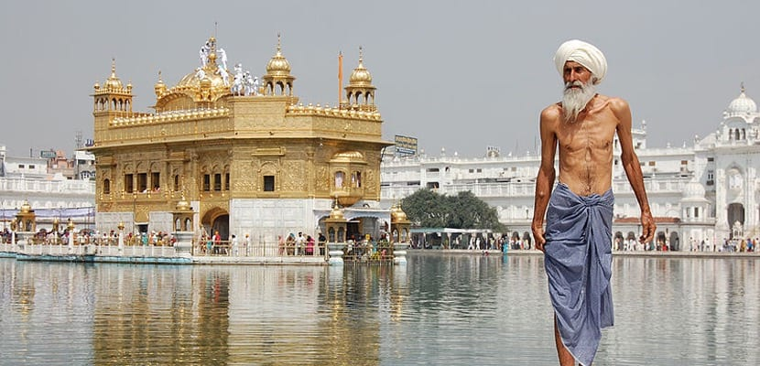
La cultura india es conocida en todo el mundo como una de las culturas más vibrantes y místicas que existen en la actualidad, esta fabulosa expresión asiática es el resultado de una fascinante fusión y asimilación de elementos diferentes. Es una gran mezcla cultural que ha absorbido tendencias de países vecinos, creando una majestuosa dinámica cultural heterogénea, que se reflejado en aspectos que van desde la religión a la arquitectura, el arte, la gastronomía o las costumbres. Su pluralidad la ha llevado a convertirse en uno de los países más interesantes del planeta, y un destino turístico excelente para viajeros de todo el mundo.
Esta cultura hindú lleva milenios ofreciendo tradiciones, las cuales se remontan al Rig-Veda, el texto más antiguo de la India, del siglo XV a.C. Tras invasiones islámicas y la dominación de los países occidentales sobre la India, se vio influenciada por diversas culturas, pero manteniendo su esencia y sus tradiciones. Es imposible contarlo miles de años de tradiciones y cultura en un solo post, pero intentaremos crear una visión amplia de la cultura india y lo que nos atrae de ella.

Un poco de historia de la India
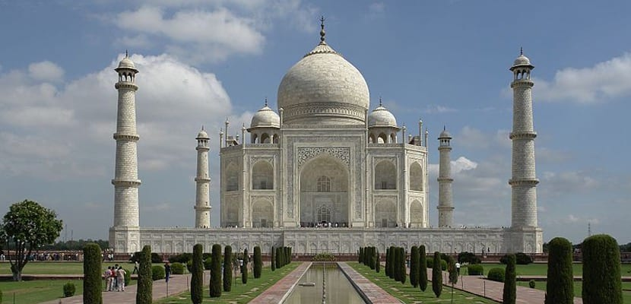
La historia antigua de la India se divide en el período Védico y en el período Brahmanico. El primero es el más antiguo del año 3000 a.C., cuando la civilización de los drávidas tenían una cultura desarrollada, con la industria del bronce, agricultura y pequeñas comunidades, además de una religión politeísta. El período Brahmanico llegó cuando los brahmanes, una casta de la zona del mar Caspio dominaron los territorios creando pequeños reinos. No obstante, tras su principal dominio y su despotismo, el pueblo se rebeló y dio lugar al Budismo.
La historia más actual habla de invasiones de diversas culturas, desde los persas a los árabes, portugueses o ingleses. Es un resumen muy amplio, pero nos da una idea de todas las influencias que esta arraigada cultura india ha ido recibiendo a lo largo de la historia.

El sistema de castas de la cultura india
Este sistema de estratificación social deriva directamente del hinduismo, la principal religión de la India. Nos enseña que los humanos han sido creados de las diferentes partes del cuerpo del dios Brahmá, creando así las cuatro castas por las que se rigieron durante siglos.
De la boca del dios Brahmá surgieron los Brahmanes, el grupo más poderoso, de sacerdotes. Los chatrias son los nobles guerreros, salidos de los brazos del dios. Los vaisías son los comerciantes y agricultores, que salieron de los muslos del dios, y los sudras o siervos son la casta más baja, salida de los pies del dios. Además de estos están los intocables, que son considerados parias, y que no forman parte de las castas ni de la sociedad, ya que solo podían hacer los trabajos más bajos, como recoger los excrementos humanos. En la actualidad, las castas están suprimidas de forma legal, pero se mantienen debido a los usos y costumbres y a lo arraigadas que estas se encuentran en la sociedad.

La religión en la India
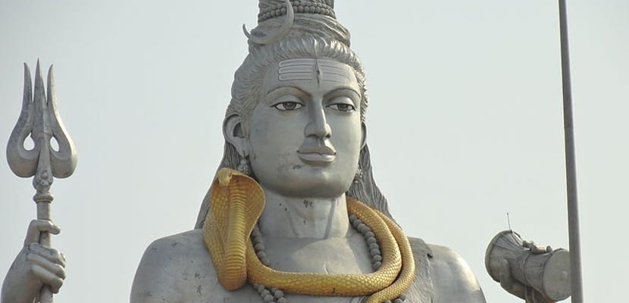
La religión es una parte muy importante de la cultura India, y hoy en día hay cuatro religiones de origen indio o dhármicas. El Hinduismo es la religión más popular, y la tercera más grande del mundo. Dentro de ella hay muchas escuelas y tradiciones diferentes, y es la religión que sigue la tradición de las castas. Sus principales dioses son Rama, Shivá, Visnú, Krisná y Kali.
Por otro lado está el Budismo, la quinta más importante del mundo, fundada por Sidarta Gautama, hijo del rajá del reino de Sakias, el cual renunció a todo y se hizo mendigo, haciéndose llamar Buda, que quiere decir El iluminado. Se basa en la práctica del bien, de la caridad, el amor y otras virtudes y es no teísta. También está el Yainismo, parecida al Budismo, y el Sijismo, una religión monoteísta a medio camino entre el Islamismo y el Hinduísmo.

Música y bailes de la cultura hindú
La expresión musical también es una rica mezcla de sonidos folclóricos y clásicos, que han supuesto la creación de bailes exóticos y típicos del país. Sin embargo, existen 8 bailes hindúes que han sido catalogados como clásicos, y los cuales han sido incorporados a un sistema de enseñanza tradicional debido a su estatus de expresión clásica tradicional hindú. Se enseña en la prestigiosa Academia Nacional de Música, Baile y Drama, e incluye a los bailes de:
- Bharatanatyam
- Kathak
- Kathakali
- Mohinyattam
- Kuchipudi
- Manipuri
- Odissi
- Sattriya
Estos son bailes de extraordinarias formas narrativas que además incluyen elementos mitológicos increíbles, no puedes viajar a la india sin ates presenciar alguno de estos espectáculos maravillosos.
También existe música folclórica que todavía se sigue manifestando en algunas partes del país. Está el Bauls en Bengala, la música Bhangra en el norte o bien el Quawwali en el Pujab.

Gastronomía de la cultura India
Comer aquí es toda una aventura para el paladar. La comida india es conocida por sus deliciosos currys, y por el uso sofisticado de diversas especias, teniendo como base siempre al arroz y el maíz. Muchas de las diferentes especias que consumimos nosotros en la actualidad como la pimienta negra, son originarias de aquí, así que los hindúes tienen un manejo extraordinario de las mismas. Sin embargo, esta comida podría ser un poco peligrosa para los alérgicos, teniendo una comida tan condimentada, más de una persona podría llevarse un mal rato.
Existen platos típicos que no hay que dejar de probar una vez que se va a la India, ya que la gastronomía siempre es una parte importante de la cultura de cada país. El pollo tandoori es un plato de pollo asado marinado en yogur y sazonado con especias tandoori. También hay otros platos que quizás te suenen, como el biryani, que es arroz con una mezcla de especias, ya que no hay que olvidar que las especias son muy importantes en la cocina india. La pizza india o uthathaappam es una base de masa de harina de lentejas y harina de arroz con vegetales y otros ingredientes, parecida a las pizzas de siempre. En el apartado de dulces tienes el jalebi, una masa dulce remojada en sirope, con un característico color naranja y forma de caracola enrollada.

Cultura India, tradición de una civilización de importancia mundial
Visitar la India es descubrir un país que posee una increíble mezcla de paisajes, personas y tradiciones antiquísimas. La enorme cantidad de lugares sagrados, junto a los ritos de antaño, hacen que se eleve el espíritu para intentar conocer la historia religiosa del país mientras se puede deslumbrar y meditar en paisajes idílicos como el Himalaya. No hay que olvidarse de sus fiestas, ya que los vistosos desfiles callejeros que organizan junto a numerosas ferias para rendir culto a los dioses o celebrar buenas cosechas, hacen que sea imposible no rendir culto a este maravilloso país que tiene una enorme importancia histórica.

Los orígenes de los indios

Los orígenes de la cultura india se remontan a la Edad de Piedra, ya que se han encontrado pinturas en los abrigos rupestres de Bhimbetka situados en el estado de Madhya Pradesh. Los primeros asentamientos humanos fueron a partir del año 6000 a.C., alrededor del valle del Indo y dando lugar a la cultura que se le conoce con el mismo nombre. La cultura Indo floreció alrededor del año 3300 a.C. Y cuando desapareció en el 500 a.C., comenzó el periodo védico que sentó las bases del hinduismo.
A partir de este momento se empezaron a crear reinos independientes y otros estados denominados Majayanapadas. Es en el siglo III a.C. Cuando Chandragupta Mauria conquistó parte del Sur de Asia y lo unió al Imperio Maurya para que floreciera bajo el mando de Asoka el Grande. Más tarde, concretamente en el siglo III d.C., tuvo lugar la Edad de Oro de la India bajo la dinastía Gupta, que los gobernó durante algo más de dos siglos. Justo después vinieron los imperios de los Chalukia, los Chola y los Vivía Nagara que hicieron que la ciencia, la tecnología, el arte, la astronomía y la religión, entre otros, se desarrollaran y prosperaran.
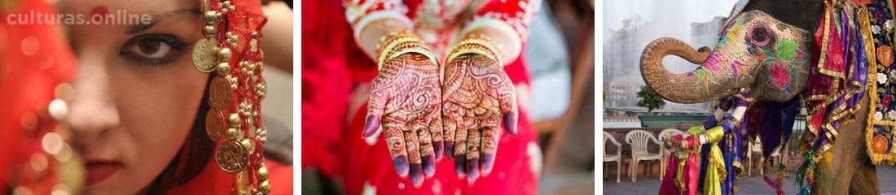

¿Cómo eran los indios?

A lo largo de la historia de esta civilización se han ido asentado tradiciones y costumbres que realizaban en la vida cotidiana y que hacen que esta cultura sea muy especial.

Costumbres de la India

- La sociedad se divide en castas, que son clases sociales que se heredan de padres a hijos. Su origen es religioso y está influenciado por el desarrollo económico y social de tiempos coloniales. Las castas son: brahmines, guerreros, comerciantes y trabajadores.
- Es impropio saludarse con besos y abrazos entre personas del mismo sexo, pero se puede ver a hombres darse la mano. Desde hace muchísimos años se saludan diciendo namaste y uniendo las manos frente al pecho y bajo la cabeza.
- Las bodas se hacen entre personas de la misma casta y son arregladas por las familias de los novios.
- La mano derecha es considera “limpia” en contra de la izquierda que es considerada “no limpia”. Por esta razón saludan, comen y pagan con la derecha.
- Son mayoritariamente vegetarianos, aunque comen mucho pollo y la vaca es su animal sagrado.

Su forma de vida
- La mayoría de las mujeres visten con sari, que es la ropa típica nacional. Suele ser de seda o algodón, con colores brillantes, bordados y encajes.
- La tika o Bindi, originalmente era un punto rojo en la frente y hoy puede ser también un adorno, que hoy día se utiliza como símbolo de mujer casada o comprometida. Así mismo, significa fuente de vida y energía, ya que el rojo es el color de la sangre.
- Los hombres se visten con dhoti o lungi. Muchos de los que pertenecen a la religión de los Sikhs usan barba y un gran turbante sobre su cabeza.

Mujeres de la India

En la cultura india el papel de la mujer se relega a un segundo plano dentro de la sociedad. Teniendo en cuenta las leyes y normativas del país, las mujeres indias suelen estar sometidas a la voluntad del hombre, que normalmente es su padre o su marido, dependiendo de la etapa de su vida en la que se encuentra. Solo tiene un mayor protagonismo dentro de la familia. En la cultura de la India la familia es el núcleo más importante y en ella, la mujer se puede decir que es el sostén, puesto que es la encarga de llevar a cabo todas las tareas del hogar, así como de procrear y tener descendencia.
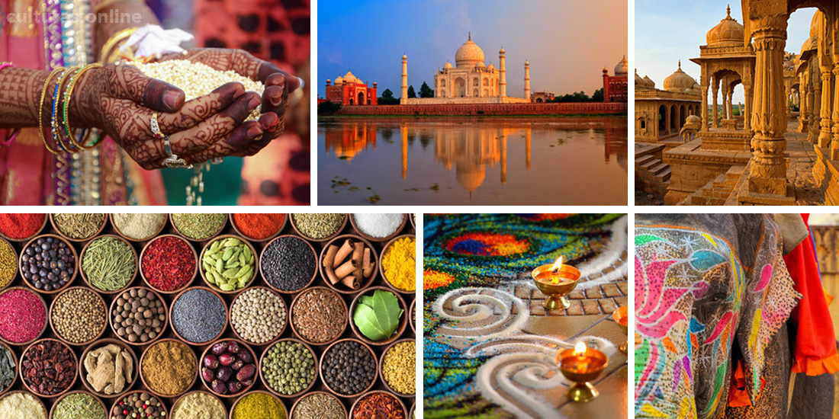
Habitualmente las mujeres hindús no trabajan fuera de casa y, en el caso de que lo hagan, siendo normal que lo hagan cuando los hijos ya han crecido y no necesitan de sus cuidados, lo hacen en diferentes industrias o servicios, aunque en comparación con el hombre su salario es casi un 90% inferior. Nunca poseen control sobre propiedades agrícolas o tierras. Tampoco tienen demasiada cobertura en la Seguridad Social y lo único que le permiten es poder participar en la política, puesto que hay un número de escaños destinados para ellas.

Características de la cultura india

La cultura de la India es milenaria, aspecto por el cual se pueden destacar un gran número de características de los campos más significativos:

Economía

La agricultura es la principal actividad económica de los indios, cultivando sobre todo trigo y cebada. También es importante la ganadería y por su papel en su forma de vivir los ciudadanos aprendieron a domesticar muchos animales como el buey, el camello o el burro. Sembraban algodón y aprendieron técnicas de metalurgia, principalmente con el cobre. Todos estos productos son fundamentales para el desarrollo del comercio indio.

Literatura
Hace más de 4.000 años que se conocen los escritos de la India. En aquella época la literatura se basaba en plasmar temas religiosos, textos sobre los cultos o filosóficos. Después aparecieron otros textos conocidos como Mahabbarata y Ramayana, que eran obras poéticas. El primero recoge costumbres y tradiciones, mientras que el segundo se centra en las leyendas antiguas.

Religión
En la India existen dos religiones: el budismo y el hinduismo. En el budismo se cree en Buda y la principal premisa es la búsqueda de la felicidad, basándose en las conductas del presente sin importar pasado o futuro. En el hinduismo, por su parte, se le da mucho más importancia a la conducta en general y a cómo esta afecta a la vida diaria para equilibrar todo lo que ocurre. El karma tiene una gran importancia y ayuda a definir la manera en la que actúan los practicantes.

Gastronomía
Los indios se alimentan de diversos alimentos y el arroz es el principal acompañamiento de cualquier plato. Caben destacar la salsa gravy, el pollo al curry, pollo tandoori y el pollo marinado. Su gastronomía es tan amplia como la India misma. Utilizan muchos ingredientes, pero sobre todo especias como jengibre, canela, clavo, cúrcuma, cardamomo, paprika, tamarindo o comino, entre otras.

Arte
En la cultura india la música y la danza son muy importantes, siendo los bailes más conocidos el bhangra de Panyab, el bihu de Assam o el chau de Bengala Occidental, entre otros. El teatro se basa en relatos de la mitología hinduista, pero también en relatos de la edad media y en noticias actuales. Bollywood es su industria cinematográfica. En la ciudad de Bombay se realizan películas en hindi y películas comerciales. La arquitectura india contiene influencias budistas, musulmanas y europeas. El Taj Mahal es lo más referente de la India, aunque no hay que olvidar la stupa, la pagoda, la sikhara o la gopuramy, entre otros monumentos del país.

Aportaciones de la cultura india a la sociedad

La cultura india es muy importante porque ha aportado numerosas ideas a la sociedad desde hace muchos años. Para empezar hay que comentar que los indios fueron los primeros en desarrollar las matemáticas creando un sistema decimal que es el que se utiliza principalmente hoy en día. Inventaron la relación existente entre el diámetro y la circunferencia, es decir el número Pi. También es importante hacer referencia a su arquitectura, puesto que los indios han sido capaces de realzar el urbanismo de una manera notoria a lo largo de las épocas. La mayoría de construcciones están realizadas con ladrillo de adobe, donde se ha utilizado la geometría para obtener los mejores resultados. Muchas técnicas aportadas por los indios se han utilizado para mejorar estructuras más modernas.
Otra aportación que hay que destacar está relacionada con la medicina, puesto que los habitantes de la India utilizaban la técnica de esterilización, así como aprovechaban algunos efectos que provocaban ciertas drogas naturales para la sanación de enfermos. La medicina india descubrió métodos muy importantes para llevar a cabo cirugías y algunos de ellos han influido a la búsqueda de técnicas modernas.

Cultura Arabe, Islam
La Cultura Arabe se ubicó en Arabia, una península situada entre el Mar Rojo y el Golfo Pérsico, al suroeste de Asia. Por su clima árido, Arabia es un desierto donde la agricultura sólo es posible en algunos lugares de la costa y en los oasis del interior.
Hasta el siglo VII, la Península de Arabia estuvo apartada de los grandes centros históricos: sólo era un lugar de paso de las rutas de caravanas que venían de Oriente trayendo especias, sedas y otras mercancías.
Los árabes que habitaban la península era de raza semita. La mayoría eran beduinos: nómades dedicados al pastoreo de cabras y camellos. Por eso existían pocas ciudades en Arabia: Yatrib y la meca eran los centros comerciales más importantes.
Organizados en tribus rivales, los árabes no formaban un país. Cada tribu tenía sus propios intereses y sus propias creencias; algunos era fetichistas; otros, en cambio, politeístas. Sin embargo, la mayoría le rendía culto a una misteriosa piedra: la Piedra Negra, en el santuario de la Kaaba, en la Meca. Este rudo pueblo estuvo destinado a difundir una brillante civilización desde que fue unido por una religión común predicada por un profeta: Mahoma.
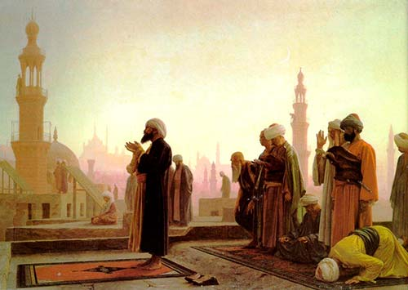

El nacimiento del Islam
En el año 570 d.C. Nació en la Meca Mahoma. Huérfano a temprana edad, Mahoma trabajó de joven en una empresa de caravanas que le pertenecía a una rica viuda llamada Jadicha, con la que luego se casó.
Reflexivo y buen conocedor del judaísmo y del cristianismo, Mahoma comenzó a predicar a partir del año 610, una nueva religión. Esta religión reconocía la existencia de un único dios: Alá.
En un principio, los habitantes de la Meca estuvieron en contra de la doctrina de Mahoma. Por eso, el año 622 lo obligaron a huir a la ciudad de Yatrib, que luego se llamó Medina. A esta huida se le conoce como la Hégira y con ella se inició la era islámica: los años árabes se cuentan a partir de esa fecha.
Poco tiempo después, Mahoma reclutó un ejercito y conquistó la Meca (año 630). Entonces, la mayor parte de los ciudadanos abrazaron el islamismo. Dos años más tarde Mahoma murió; sin embargo, toda Arabia quedó unida por su doctrina.
La doctrina predicada por Mahoma es el Islam, que en árabe quiere decir sumisión a Dios, y sus seguidores se llaman musulmanes. El Islam es una doctrina sencilla, cuyo dogma principal es la fe en un solo Dios, del que Mahoma es su profeta. En el libro sagrado de los musulmanes, el Corán, se establecieron los preceptos básicos de esta religión:

- La limosna al hermano necesitado.
- La oración, que debe hacerse cinco veces al día.
- El ayuno durante el mes del Ramadán.
- La peregrinación a la Meca, al menos una vez en la vida.
- La Guerra Santa contra el infiel, para defender el Islam.

Alá y el Corán
Aunque la tradición le ha atribuido a Mahoma una piedad devota desde muy joven, Mahoma no tuvo una decisiva inspiración religiosa hasta los 40 años. A esa edad, cuenta la tradición que el arcángel Gabriel le comunicó las revelaciones de Alá. Estas revelaciones le fueron hechas en prosa rimada y en intervalos hasta su muerte. Luego, reunidas todas, recibieron el nombre de Corán. El Corán, que es el libro sagrado de los musulmanes, esta dividido en 114 capítulos, llamados suras o azoras. Contienen los dogmas que deben aceptar creyentes y las leyes que constituyen la base del derecho islámico. Entre otras cosas el Corán prohibe tomar bebidas alcohólicas, comer carne de cerdo, el juego de azar y el uso de imágenes.

La Guerra Santa
El Corán estableció la Guerra Santa como difusión del Islam. La expansión del Islam se produjo en un breve lapso: en poco más de cien años, las conquistas de Mahoma se extendieron por gran parte de Asia, norte de África y la Península Ibérica, a la que los musulmanes llegaron el año 711 d.C.

Camino a la Meca
En un cruce de caminos, en las proximidades de un rico manantial, los árabes levantaron una pequeña ciudad: la Meca. En esta ciudad se venera hasta la actualidad a una piedra negra en la que se apoyó el padre de todos los árabes: Ismael, hijo de Abraham. Cuenta la historia que esta piedra se encuentra en una construcción llamada la Kaaba, que significa la casa cuadrada. Antiguamente, era costumbre que todos los árabes hicieran una peregrinación anual a la Meca para visitar la Kaaba. En la actualidad, todo árabe que se aprecie acude al menos una vez en su vida a este santuario.

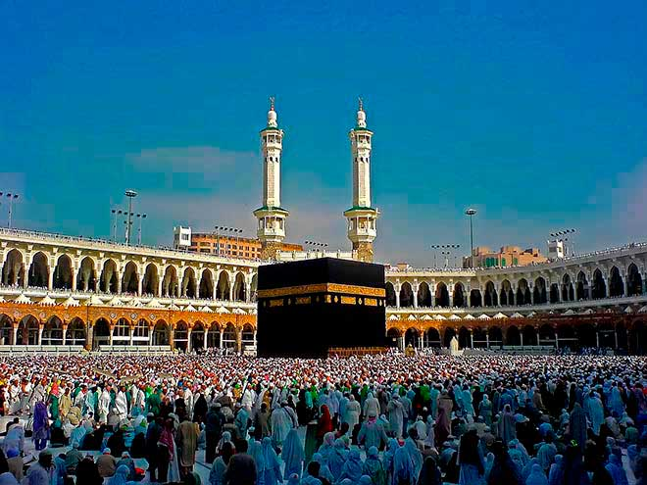
Kaaba

Formación del Imperio Árabe, Islámico
El Islam unió al pueblo árabe y lo lanzó a una rápida expansión militar entre los siglos VII y VIII.
A la muerte de Mahoma, la dirección del Islam fue ejercida por los califas o sucesores de Mahoma. Los primeros califas, denominados ortodoxos, fueron elegidos entre los parientes del profeta. Bajo su mandato la capital fue la ciudad de Medina y los musulmanes se apoderaron del norte de África, Siria, Palestina y el Imperio Persa.
Tras la muerte del califa Alí (año 661), la familia de los Omeya se apoderó del califato y convirtió a Damasco en su capital. En esta época, los musulmanes conquistaron Marruecos y la Península Ibérica. Por el este se extendieron hasta el río Indo y el Turquestán.
A mediados del siglo VIII, después de cruentas luchas, la familia de los Abasidas desplazó a los Omeyas y traslado la capital del califato a Bagdad.

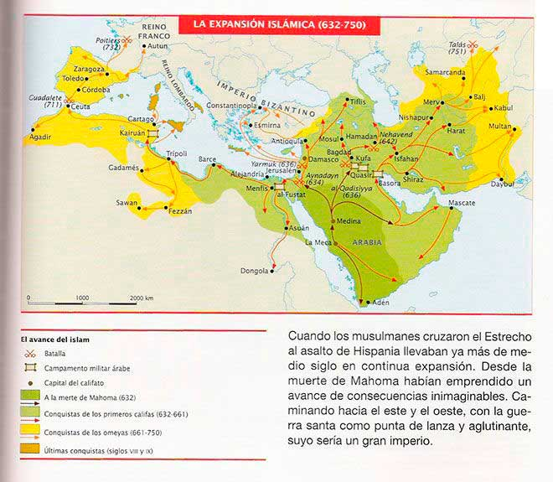
A partir del siglo X, el Islam sufrió un proceso de desintegración político debido a conflictos religiosos, al surgimiento de dinastías regionales independientes en España, en Marruecos y en Egipto y a las invasiones de turcos y mongoles.

La Economía de la Cultura Árabe
El comercio fue el principal factor de unidad que vinculó al Imperio árabe. A partir del siglo VIII, los musulmanes dominaron las rutas marítimas del Mediterráneo y del océano Índico, con su prolongación al Mar Rojo y al Golfo Pérsico. También controlaron las principales rutas terrestres de África y de Asia.
De esta manera, los árabes acapararon las mercancías más preciadas: las especies de Asia oriental, las piedras preciosas de la India, la seda de la China y el oro y el marfil de Sudán. Disponían, además, de la mejor flota de su época y de los puertos más activos.
El uso de una moneda propia, el dinar de oro, independizó a los árabes de la economía bizantina. Por otra parte, para evitar llevar numerosos sacos de moneda, los musulmanes idearon dos nuevas formas de pago: la letra de cambio y el cheque.
A pesar de la gran importancia de las actividades comerciales, la agricultura fue el principal recurso de la Cultura Árabe y alcanzó un notable desarrollo entre los siglos VIII al X.
La agricultura se desarrolló, sobre todo, en las zonas occidentales del Mediterráneo, pues ahí los árabes introdujeron nuevas técnicas de regadío: acequias y norias, entre muchas otras.
También introdujeron nuevos cultivos, como la caña de azúcar, el albaricoque, el algodón y el azafrán.

La administración de un Imperio
Al frente del enorme Imperio Islámico o Árabe se encontraba el califa, que era el sucesor de Mahoma y el representante de Alá.
El Corán encomendaba al califa ordenar bien y prohibir el mal. Su autoridad era total en el aspecto religioso y también en el político.
El cargo de califa fue electivo en un principio: luego, los Omeyas lo hicieron hereditario.
La gran extensión del imperio hizo necesario crear una amplia administración, que se inspiró en modelos bizantinos y persas:
- En las provincias, los gobernadores, llamados valies o emires, tuvieron la autoridad civil y con le tiempo, incluso militar.
- La administración central, los visires o ministros eran los encargados de la dirección de los principales servicios y colaboraban con el califa. En España existió, entre el califa y el visir, una figura intermedia, la del hayib o primer ministro.
- Para la administración de justicia, los califas nombraron jueces o cadíes en todas las ciudades del imperio.

El ejército aseguró las grandes conquistas: gozaban de una organización excelente, en la que la caballería era el principal contingente. Con los Omeyas se reclutó estrictamente entre los árabes. Los califas Abasidas introdujeron ya en él a extranjeros y, a partir del siglo X, a soldados mercenarios.

Las ciudades árabes
Luego de la religión, la segunda característica de la cultura árabe fue su enorme desarrollo urbano. Pese a su origen nómade, los árabes se acostumbraron rápidamente a la vida urbana. Por eso, en contraste con los que ocurrió con la Europa cristiana, en la cultura árabe las ciudades florecieron por todas partes. Las ciudades árabes fueron fundamentalmente centros mercantiles. S u vida giraba alrededor de la mezquita, que era el lugar donde se oraba, y del zoco o mercado. Cerca de la mezquita se hallaba la alcaicería, donde se almacenaban los productos preciosos del exterior, y en las ciudades más importantes se encontraba la casa de la moneda y el mercado de cambios. Alrededor de este núcleo se entrecruzaban las coloridas y laberínticas calles comerciales y también las viviendas.

Bagdad
Los Abasidas trasladaron la capital a Bagdad. A partir de ese momento, Bagdad se convirtió en la ciudad más esplendorosa y poblada de Imperio Árabe, solo comparable a la capital del Imperio Bizantino, Constantinopla. Bagdad, actual capital de Iraq, está a orillas del río Trigris, en una zona muy fértil en la que se cruzaban las grandes rutas comerciales de Asia. Era, en ese entonces, un importante puerto fluvial. Bagdad poseía dos murallas y estaba defendida por 28 torres. Se accedía a ella por cuatro puertas situadas en los cuatro puntos cardinales.

Cultura Árabe una Cultura de síntesis
La cultura Árabe asimiló distintas culturas, de los pueblos sometidos. Crearon de esta forma una cultura propia,síntesis de valores orientales (persas, indios, chinos) y clásicos-helenísticos (recogidos de Bizancio)
La cultura Árabe aportó a esa síntesis su propia mentalidad, impregnada por su religión y su lengua, que se convirtió en la expresión universal de su civilización, pues todos los países conquistados adoptaron el árabe.
Las obras más importantes de los pensadores orientales y griegos se tradujeron al árabe. Sobre esa base, los sabios musulmanes llevaron a cabo sus propias creaciones en escuelas y centros de estudio establecidos en las grandes ciudades como, por ejemplo, Bagdad, Damasco y Córdoba.
Gracias a las traducciones de los árabes, los europeos volvieron a encontrarse con las viejas raíces de su civilización, pero también se beneficiaron con los nuevos aportes que traían los musulmanes.
Así ocurrió con el uso de la pólvora, el papel y la brújula, que habían aprendido de los chinos. Apasionados por la alquimia, los científicos musulmanes descubrieron el alcohol, la potasa y el ácido sulfúrico entre otros materiales más.
Médicos como Rhazes y Avicena impulsaron notablemente esta ciencia. Lo mismo ocurrió con la geografía y la astronomía. Los árabes aportaron a la matemática el sistema de numeración basado en el cero, y el álgebra.
Esencial fue también, el desarrollo que los pensadores como Averroes dieron a la filosofía, y la difusión del pensamiento de Aristóteles, que fue el autor más leído por los árabes.
Por otro lado, su literatura fue brillante. Influidos por la lndia, cultivaron con entusiasmo la narración corta y los cuentos. Un excelente ejemplo de esto son los relatos de las Las mil y una noches, escritos en prosa y basados en historias y leyendas de origen persa o hindú.

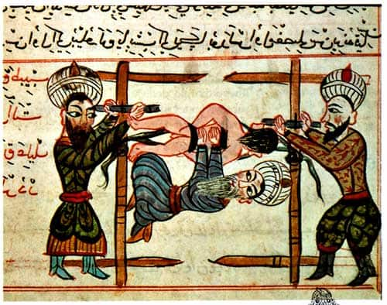
Médicos de la Cultura Arabe

El arte Árabe
Entre otras cosas, el Corán prohibió el uso de imágenes religiosas. Y aunque no todos los califas cumplieron con esta prohibición, el arte árabe se redujo, mayoritariamente, al campo de la arquitectura.
La necesidad de realizar la oración común los viernes, ordenada por Mahoma, originó el monumento clave: la mezquita, que era el lugar donde se realizaba la plegaria comunitaria.
En todas las mezquitas árabes predomina la anchura sobre la longitud y abundan las columnas, pero no existe unidad de estilos en los elementos empleados (arcos, capiteles, decoración), que varían en cada país.
Sobresalen sin embargo, ciertas características:
- El uso de la cúpula, aprendida de Bizancio.
- El empleo del arco de herradura, usado por persas y reino visigodo.
- El predominio de los elementos decorativos que se aplicaban a los muros: placas de piedra, tableros de yeso o cerámica vidriada.

Las Mezquitas
En árabe mezquita se dice masdchid, que significa lugar de adoración. Y es que a diferencia de los templos cristianos, los santuarios musulmanes son centros de oración, y no la casa de Dios. La mezquita ordinaria era un simple patio, en el que se señalaba un muro llamado quibla orientado a la Meca, con un pequeño ábside, el mihrab, que indicaba dicha dirección. Luego, se cubrió parte de este patio y se añadieron el minbar, que es el púlpito para el imán, encargado de dirigir la oración; y el minarete, una torre desde la cual el almuédano, sacerdote musulmán, convoca a la oración. Para evitar las idolatrías, el Islam prohibe cualquier representación humana o animal en las mezquitas.

Mezquita de la Roca
El monumento más antiguo que se conserva del Islam, es la mezquita de Omar, en Jerusalén. Construida en el siglo VII por el califa Omar, sucesor de Mahoma, es conocida también con el nombre de Mezquita de la Roca. Esto se debe a que en su interior se venera una roca que la tradición lo relaciona con el lugar de sacrificio de Isaac, el hijo de Abraham, honrado por igual por cristianos, judíos y musulmanes. A lo largo de los siglos era, también, aquella desde la cual el profeta Mahoma había efectuado su milagrosa ascensión al cielo.
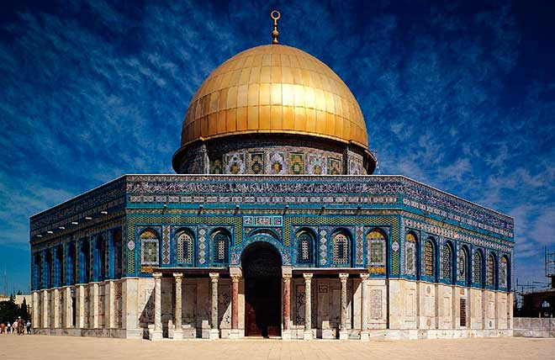
Mezquita de la Roca

La cultura con más Patrimonio destruido
La cultura árabe es una de las más antiguas del mundo. Quizás, por eso, no nos sorprende que gran parte del Patrimonio de la Humanidad en peligro forme parte de ella. Pero a pesar de que muchos de estos monumentos datan de fechas anteriores a Cristo, las mayores pérdidas han sucedido en los últimos años.
Desde ruinas de califas omeyas que vivieron en lo que hoy llamamos Líbano, hasta ciudades sirias como Bosra y la ciudad vieja de Alepo, Desde urbes muy antiguas como la de Palmira, pasando por mezquitas iraquíes, hasta estatuas afganas como los Budas de Bāmiyān. Todas ellas se han visto afectadas por la guerra.

Cultura árabe en el exilio: vuelta a las raíces
A pesar de que millones de personas han tenido que huir de países como Siria, el apego de este pueblo por su cultura va más allá de las fronteras.
Recuperar la literatura y la cultura árabe ha sido, desde el día en el que llegó a Alemania, la principal motivación de este estudiante sirio de literatura que decidió abrir una biblioteca que se ha convertido también en un foro de intercambio cultural con la comunidad local.
En los campos de refugiados de Jordania, los refugiados también buscan volver a sus raíces para que su cultura no caiga en el olvido. Así fue como a Mahmoud se le ocurrió recrear las ruinas de Palmira con el material que tenía a su alcance: brochetas de kebab.

Comida árabe, un elemento de integración
Si “compañero es con quien compartes el pan”, las ciudades europeas llevan años abriendo sus puertas a la cocina siria, afgana o libanesa, poniendo en los fogones a cocineros refugiados. Entender la cultura árabe a través de su comida ha sido una de las formas de integración y acercamiento con mejores resultados en iniciativas como Cuisine Lab o el Refugee Festival que se siguen celebrando cada año.

El ramadán
Aunque esta práctica se extiende más allá del mundo árabe a toda la población musulmana (el 80% de los musulmanes no son árabes), el ramadán es una práctica muy presente en los campos de refugiados de la Península Arábiga. El propio concepto de esta práctica parte de la idea de empatía y solidaridad, tan arraigada entre quienes han tenido que huir de sus hogares. Tras pasar todas las horas de luz del día sin comer ni beber, quienes practican el ramadán se ponen en el lugar de quien no tiene nada que llevarse a la boca.
Shadiya, una refugiada siria con más de tres ramadanes en el exilio, nos cuenta cómo, a pesar de no tener grandes banquetes cuando cae la noche, esta práctica sigue siendo un nexo de unión para los refugiados.

La intimidad en la cultura árabe
Tener intimidad y disponer de un espacio para cambiarse sin ser visto por extraños es algo especialmente importante dentro de la cultura árabe. Por ello, los campos de refugiados para sirios o iraquíes ponen especial atención en proporcionar refugios aislados, con paredes opacas y un cerrojo que de la sensación de intimidad, tan necesaria para las mujeres árabes.
Además de tratarse de un tema cultural, esto es también una forma de proteger a mujeres y menores, o incluso a hombres, de posibles abusos, ya que 2017 cerraba con un aumento de violaciones a varones y niños sirios.

¿Qué es la cultura de África?
La cultura de África incluye una amplia variedad de expresiones artísticas, creencias, rituales y costumbres de diversas culturas. Tanto en la Antigüedad como en la actualidad, en este amplio continente existieron simultáneamente grandes civilizaciones poderosas e innovadoras junto con pequeñas tribus tradicionales.
En África nacieron las primeras civilizaciones del mundo, por lo que su bagaje cultural es de suma importancia para toda la humanidad.
Aunque diversos reinos poderosos se expandieron por diversos territorios del continente, en el siglo XVIII África comenzó a recibir la influencia colonizadora de Europa. Este fenómeno significó que determinados elementos (como un segundo idioma o una religión) se volvieran homogéneos en varias culturas distintas.
Sin embargo, las particularidades de diversos grupos sobrevivieron a la colonización y aún perviven, dando a este continente una amplia variedad de forma de expresión y pensamiento.

Civilizaciones antiguas
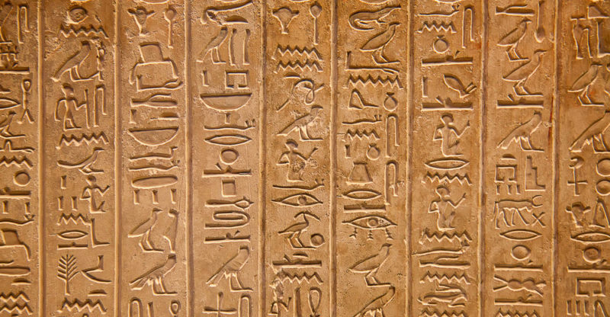
La cultura africana fue la creadora de una de las primeras formas de escritura.
En África se desarrolló una de las principales culturas de la Edad Antigüa: el Antiguo Egipto, a orillas del Río Nilo (al noreste de África).
Fue esta cultura la creadora de una de las primeras formas de escritura en la historia de la humanidad, así como un muralismo y arquitectura monumental generalmente asociado al arte mortuorio que hasta hoy sigue siendo estudiado por científicos de todo el mundo. Un ejemplo de esto son sus famosas pirámides.
Junto con la cultura egipcia se desarrollaron en la Antigua África otras culturas como la Kush (Antigua Nubia) que tenía principalmente una población blanca (similar a la caucásica) y que luego fue colonizada por Egipto.

Religiones autóctonas africanas
Los africanos siguen creencias transmitidas por muchas generaciones.
Desde la aparición de las primeras civilizaciones africanas, se desarrollaron religiones politeístas (varios dioses) y animistas (se adjudica alma y consciencia a objetos, principalmente provenientes de la naturaleza).
Actualmente más de 100 millones de africanos siguen creencias transmitidas por muchas generaciones que se basan en el culto a los antepasados y en el animismo.
En general, estas religiones tienen una concepción de lo espiritual como un mundo dividido. Por un lado, lo provechoso y benevolente está habitualmente compuesto por los espíritus de los antepasados y determinadas fuerzas de la naturaleza.
Por otro lado, lo dañino y hostil, está compuesto por espíritus que no solo deben ser temidos sino que también se les puede solicitar, por medio de ofrendas, que dañen a los enemigos.

Islam y cristianismo
Tanto el cristianismo como el Islam llegaron a África desde otros continentes.
- Cristianismo. Llegó a África en el siglo I d.C y desde el siglo IV existe en Egipto, Eritrea, Etiopía y Sudán. La mayor cantidad de conversiones se dieron durante el período colonial.
- Islam. Llegó al continente desde el Mediterráneo llegó en el siglo VII, gracias a las conquistas musulmanas que se expandieron por África del Norte. Actualmente existen más de 290 millones de seguidores del Islam en África.

Música africana

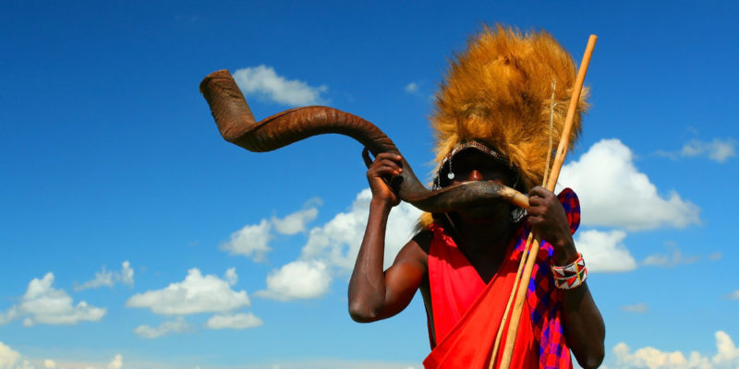
La musica africana incluye campanillas y trompetas.
La música tradicional africana se realiza en grupo, en algunos casos con fines rituales. En muchas lenguas africanas, el tono da un significado particular a los que se dice. Por eso, tanto el canto como la música con instrumentos pueden transmitir significados más allá de las palabras.
Entre los instrumentos más difundidos se encuentran los tambores, el laúd, la flauta, las campanillas y la trompeta.

Danza africana
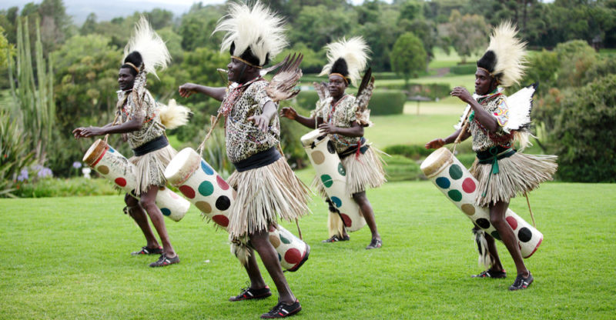
Los bailarines africanos suelen incluir máscaras, trajes y pintura corporal.
En las culturas africanas la danza siempre está asociada a la música. También puede tener una función ritual.
En esos casos, los bailarines incluyen máscaras, trajes, pintura corporal y muchos otros medios visuales para transmitir un estado de ánimo o la representación de un hecho mitológico.
En algunos tipos de danzas, los gestos también tienen una significación a través de una compleja codificación.

Lenguas africanas
En África existen más de 1.300 lenguas diferentes, algunas de las cuales pueden agruparse en familias lingüísticas que fueron diversificándose a lo largo de los siglos.
Sin embargo, existieron procesos de uniformización como los bantúes, que se expandieron por África subsahariana e impusieron su lenguaje, o como las colonizaciones inglesas y francesas que impusieron un segundo lenguaje.
Actualmente, las lenguas más habladas son el árabe y el suajili, utilizadas por 120 millones de hablantes. Incluso por quienes no es su lengua materna, es utilizada como una “lengua franca” para comunicarse con habitantes de otras regiones

Vestimenta africana
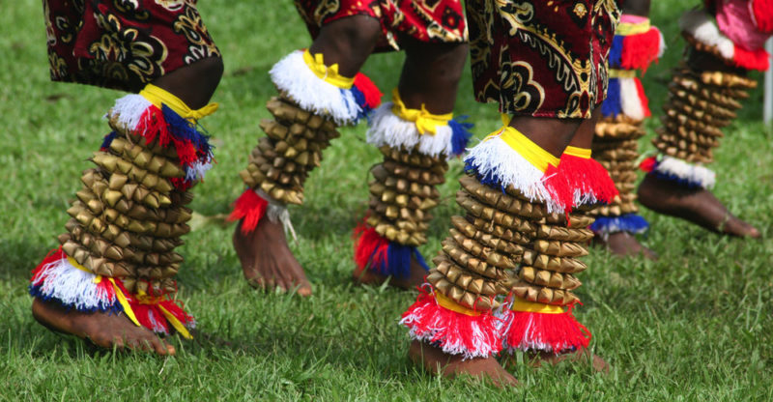
La vestimenta tradicional africana se caracteriza por el uso de colores vivos.
En general, los pueblos tradicionales africanos utilizan el algodón como fibra textil. El hilo de algodón es utilizado en telares de madera.
Algunos artesanos textiles, como los nigerianos, van alternando los colores de los hilos y logran diseños geométricos en sus prendas. En otras regiones como Costa de Marfil, se unen tiras de tela y luego se pintan con pigmentos obtenidos de plantas.
En diferentes culturas, la forma y el color de la ropa marca la pertenencia a un grupo o a una clase social. Además, determinadas prendas son utilizadas para eventos especiales. En todos los casos se utilizan colores vivos como el rojo, el amarillo y el verde.

Pinturas rupestres
En África se encuentran pinturas rupestres (pintadas en rocas), algunas con 12 mil años de antigüedad. Las primeras pinturas se encuentran en el sur de Argelia y muestran escenas de caza con animales salvajes, mientras que en Somalia, Namibia y Sudáfrica se pueden encontrar pinturas más recientes, de épocas entre el 5.000 y el 3.000 a. C.
El arte rupestre es una de las primeras manifestaciones culturales de la humanidad, por lo que su estudio nos permite conocer más sobre las costumbres y creencias de las primeras sociedades.

Pintura corporal
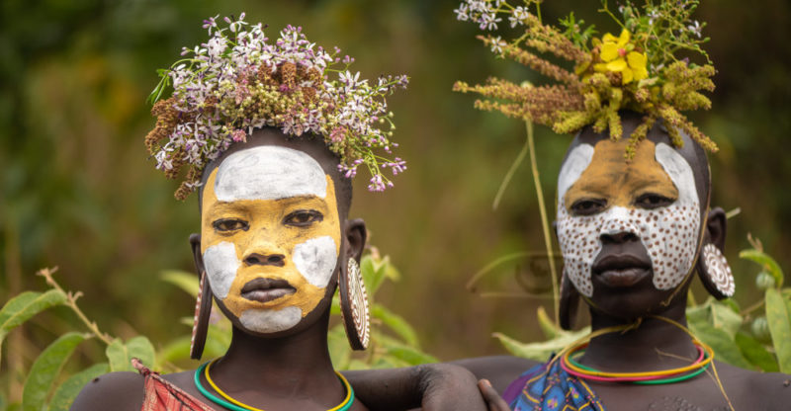
Los africanos llegan a decorar todo su rostro y cuerpo en pocos minutos.
Algunas culturas africanas decoran sus cuerpos y rostros con pinturas de colores vivos y llamativos. Para ello utilizan diversos pigmentos que obtienen de la tierra y de las plantas.
A pesar de los numerosos detalles, su técnica apunta a la rapidez, ya que es un arte efímero que puede borrarse en poco tiempo. Por eso, pueden decorar todo el rostro y el cuerpo en unos pocos minutos.

Tatuajes
Los tatuajes son otra forma de decorar el cuerpo pero de forma permanente. El primer registro de un tatuaje proviene de Egipto, en la momia de Amunet. Estos antiguos tatuajes se realizaban con tinta y representaban una característica de quien lo llevaba.
Actualmente diversas etnias africanas utilizan cicatrices ornamentales, es decir que el diseño se realiza a través de un corte en la piel lo bastante profundo como para dejar una cicatriz duradera. En otros casos también se introduce un objeto para dar volumen a la piel.

Tribus africanas más conocidas: nombres y tradiciones
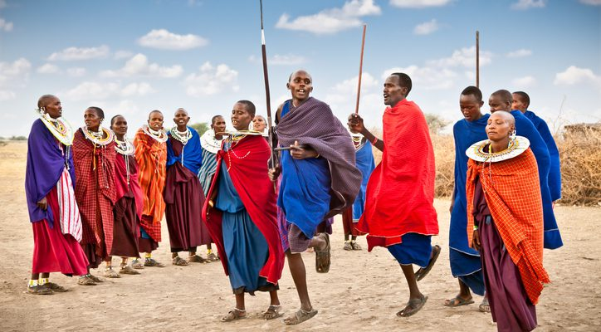

África es un continente rico, diverso y exótico. Una de las particularidades que más llama la atención es la existencia de tribus nativas que, pese a la globalización y a las nuevas tecnologías de la información, aún conservan sus costumbres.

Tribus africanas, ¿cuántas son y dónde se ubican?
África se puede conocer a través de las rutas turísticas tradicionales o siguiendo la estela que han dejado las culturas nativas en el continente, algunas de las cuales mantienen vivas sus tradiciones, su cultura y los símbolos de su identidad.
Son tantas y tan diversas que tendrías que dedicar al menos un año para hacerte una idea de cómo son los pueblos originarios que habitan el continente: desde Sudáfrica hasta Argelia y desde Etiopía a Senegal.
De hecho, muchas de ellas ni siquiera pertenecen a un país en concreto. Se ubican en zonas limítrofes que pertenecen a dos o más naciones, sobre todo si tenemos en cuenta que ya estaban establecidas en dichos territorios antes de la división geopolítica que en el siglo XX llevaron a cabo las antiguas metrópolis europeas.

Cinco tribus africanas que debes conocer
Adentrémonos en el África más profunda y echemos un vistazo a las tribus africanas más importantes o más conocidas. ¿Habías oído hablar de ellas?

Mursi: Originarios de Etiopía, practican la religión del animismo y se dedican a la cría de ganado y la agricultura. Son conocidos por pintarse el cuerpo con tiza blanca, algo que expresa su estado de ánimo y que incluso utilizan como estrategia de seducción. Las mujeres llevan platos de arcilla para adornar los labios y las orejas; los hombres usan escarificaciones como símbolo de fuerza.

Zulú: Es una tribu del sur del continente. Está asentada en países como Sudáfrica, Mozambique, Zimbabue o Zambia. Entre otras cosas, se han hecho famosos por su particular manera de bailar, moviéndose al son de la música y temblando. Los hombres son la cabeza de la comunidad y practican la poligamia; de hecho, cuantos más hijos tengan, más prestigiosos son sus clanes.

Tuareg: Conocidos como los hombres azules del Sáhara, pues sus atuendos marcan la diferencia con los de otros pobladores del desierto, son un pueblo nómada que se moviliza en grandes unidades familiares buscando las mejores zonas para vivir en función de la temporada del año. Practican el islam, aunque con una serie de creencias animistas, y tienen su propio sistema de escritura: el tifinagh.

Dinka: Viven en Sudán, a ambas orillas del río Nilo, por lo que se dedican a la pesca, la ganadería y la agricultura. Se dividen en 21 grupos o clanes, cada uno con su respectivo jefe. Practican la poligamia, aunque muchos de ellos solo se casan una vez. Las mujeres se visten con piel de cabra de la cintura para abajo y los hombres se tiñen el pelo de rojo.

Masai: Conocidos, entre otras cosas, por la película La masai blanca, son un pueblo nómada de pastores que se movilizan durante todo el año entre Kenia y Tanzania. El prestigio de sus integrantes se gana por el número de hijos y de cabezas de ganado que tengan. Son conocidos por sus vestidos rojos, que complementan con hojas y abalorios de colores.
África es un continente lleno de secretos, muchos de los cuales radican en las tribus africanas que habitan en él.

Cultura Africana: caracteristicas, religión, y mucho mas

FacebookTwitterImprimirCorreoMás...15
La Cultura Africana se ha caracterizado por en conjunto de manifestaciones de artes que han realizado a lo largo de la historia. Cada uno de sus pueblos se caracteriza por su propio idioma, tradición, creencia y hábito diferente, que simboliza a cada uno de ellos como nación.

Característica y ubicación de la Cultura Africana:

El territorio de la Cultura Africana ha tenido una expansión de su tierra alrededor de 30.270.427 km cuadrados, pero a pesar de su gran extensión de sus tierras y su civilización es de apenas 920.000.000, lo que quiere decir, que sería uno de los continentes con menos ciudadanos. Está zona reduce al norte con el mar Mediterráneo, al este con Asia y el mar Rojo, al sur con el Océano Indico y al oeste con el Océano Atlántico. Algunas de las iniciales islas y archipiélagos africanos incluyen a Seychelles, Bardanza, Comoros, Madagascar, Cabo Verde, Madeira. También tiene unos 10 cabos fundamentales, varios de ellos, Bojado, Buena Esperanza y Guardafuego.
La civilización de la Cultura Africana ha explorado tras el paso histórico de los sucesos, momentos fuertes, que han afectado a la civilización. Esta elabora hoy en día grandes esfuerzos para nivelar las reglas para el seguimiento de mejora al mundo. Varios de esos momentos históricos han sido la esclavitud, que arrancó a miles de personas del continente negro; la colonización europea , que relego a los pueblos autóctonos a las áreas mas pobres y apartadas; la enfermedades y las hambrunas, que han diezmado la población, y la discriminación racial, que estuvo legalizada por instituciones.
La humildad en la Cultura Africana está elevando de forma más rápido que en otras zonas del Tercer Mundo, fenómeno que han aparecido generalmente en niveles elevados, como a aquéllas que dicen relación con el porcentaje de personas situadas bajo la línea de la pobreza. Del total mundial de 30 millones de personas que vivían con el VIH en 1997 unas dos terceras partes (21 millones) viven en África al sur del Sachara. La mortalidad materno-infantil es ahora más alta que hace tres décadas y muchos de los niños que mueren lo hacen aún por desnutrición.
Entre los grupos étnicos de la Cultura Africana y su idioma se dialogan alrededor de más de 1.500 léxicos, sin embargo, la cifra no ha sido afirmada entre su dialecto exacto que se mantiene. Varias de sus lenguas o dialectos africanos, como el suahili, el hausa, el yoduraba, en el África subsahariana y el árabe en el norte de continente, cuentan con decenas de millones de hablantes. Otras lenguas como el leal, el chabola, y el da-halo no llegan al centenar. La diversidad lingüística de muchos países africanos ha hecho de la política lingüística un asunto extremadamente importante en la era neo-colonial.

Religión de la Cultura Africana:
La religión de la Cultura Africana ha mantenido un carácter bastante variado. La gran parte de las zonas religiosas que podemos ubicar, se encuentran de manera englobadas entre lo que sería el grupo llamado como animista. El Islam mantiene una presencia denominada en el norte, y destacada en el Sachara, el Sahel, África Occidental y África Oriental. El cristianismo monofisita, aunque más antiguo que el Islam, quedó confinado a Etiopía.
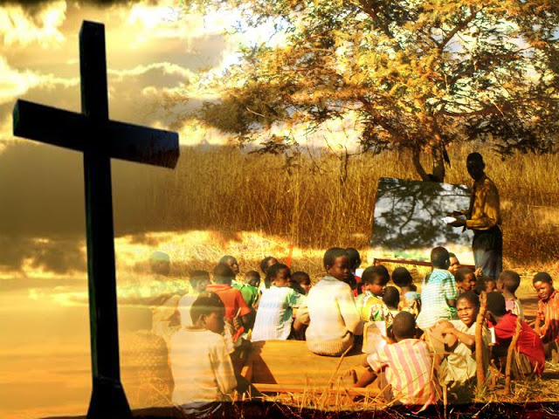
A mediados del siglo XX han obtenido diversos crecimientos que an ayudando a la parte religiosa y protestante. Pero, a pesar de ello Islam como el cristianismo se hallan en la Cultura Africana con sincretismos más o menos secularizados como el kimbenguismo o la Iglesia Cristina Celestial, que se conservan y se agrandan debido a la fuerza incluida de los argumentos de las religiones tradicionales. La religión de la Cultura Africana tiene un carácter muy diverso. La mayor parte del continente profesa religiones tradicionales africanas, que han sido fundamentales para el surgimiento de las religiones.
El Islam tiene una determinación fuerte en el norte, el cual resalta en Sachara, el Sahel, África del Occidente y África Oriental. El cristianismo que se determina como (doctrina teológica que sostiene que en Jesús sólo está presente la naturaleza divina, pero no la humana) , aunque más viejo que el Islam, quedó confinado a Etiopía. A partir del siglo XX obtienen una mayor importancia catolicismo y protestantismo.
Pero a pesar de que tanto Islam como el cristianismo se han hallado en la Cultura Africana con más o menos secularizados como el kimbenguismo o la Iglesia sagrada que está de manera firme y se basan gracias a todos los esfuerzos y conductas que realizan para mantener las religiones como tradición de esta Cultura. De esta manera la religión de costumbre se ha ido expandiendo y conociendo en toda América, especialmente el Vudú en Haití, la religión Yoruba y las religiones del antiguo Reino del Congo en el Caribe y en Brasil principalmente. Existen asimismo minorías del hinduismos.
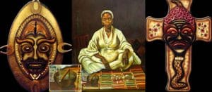

Cultura Africana Yoruba:

Las islas Canarias frente a la costa de África Occidental administradas por España Bisel Prez y Chamada Armas se dieron ayer el sí quiero de la Cultura Africana. pero a pesar de ello, su entorno matrimonial se festejaba con los aprendizajes de la cultura milenaria del Yoruba de originalidad de Nigeria aunque expandida hoy en día por otros muchos países de todo el mundo. «No es una boda exótica sino un enlace muy esencial porque para nosotros el Yoruba es una filosofía de vida», destacaba antes de la ceremonia Bisel para dejar claro sus sentimientos.
Para acompañar a la pareja, que cuenta con dos hijas, los invitados decidieron lucir prendas africanas lo que sin duda convirtió el restaurante la Masía de Costa Te guise en un pequeño rincón africano. Declarada como Patrimonio Cultural Inmaterial de la Humanidad, el Yoruba tiene sus raíces en el Fa Corpus, texto religioso revelado por el profeta Adormila hace más de 4.000 años en la antigua ciudad de Le-Fe (la actual Balandro).
Las enseñanzas de Adormila e Irá van dirigidas al pueblo Yoruba e incluyen temas como la adivinación, la oración, la danza, los gestos simbólicos, la elevación personal y colectiva, los baños espirituales, la meditación y las hierbas medicinales. «Es una religión para enseñar el bien», recalca. «Desde muy jovenete he tenido mucha espiritualidad en muchos aspectos, hasta que un día conocí a mi padrino Luis Arsenito Pavón Sánchez (cubano ya fallecido) que me inició como Abalanzo (sacerdote) y me dio profundos conocimientos y sabiduría sobre Irá», destaca Bisel.
De hecho, fueron los esclavos africanos los que llevaron también esta religión a América.
Junto a su mujer que también es sacerdotisa de Fa ha creado un templo Yoruba en Lanzarte, teniendo previsto además poner en marcha una asociación cultural sobre esta cultura. Bisel ha optado por el Fa tradicional de Nigeria. «Tras consultar sobre los linajes del Fa tradicional de Nigeria mas favorables para mí, me indicó el camino a seguir, escogiendo y ellos a mí a Baba Taiwan Abolla y al profesor universitario Baba Ande Abolla, nombrado portavoz del culto de Fa para el mundo entero».
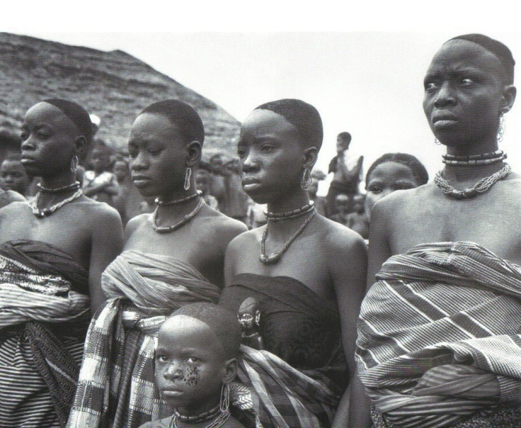
Para que la boda se denominara lo más leal sugerido a la cultura Yoruba, Bisel y Chamada contaron con la colaboración de los miembros de su linaje determinados Ale Tu Tu de Nigeria. «La boda no hubiese sido realizada sin las colaboraciones de mis amigos Baba Taiwan Abolla y Adeudad Abolla ya que debido a ellos he tenido todo el conocimiento para celebrar este día», afirma sobre la Cultura Africana.

Alimentación de la Cultura Africana:
La alimentación de la Cultura Africana es el conjunto de actividades artísticas y hábitos de la creatividad en la cocina de las etnias que conforman el territorio africano. Las zonas de la Cultura Africana es el segundo en tamaño de la Tierra y contribuyen a cientos de naciones, grupos étnicos comunitarios. La cual su diferencia se ha notado en la cocina Africana, tanto en las costumbres, como los alimentos usados o las técnicas de cocina realizadas. Tiene relación con el norte de la cocina mediterránea (forma parte importante con la cocina magrear) y como al noroeste de las cocinas árabes y turca.
Por la norma general del inicial platillo para la cultura Africana trata en una combinación de verduras, granos como lentejas y en varios casos la carne. En a tierra de las carnes es muy famosa la infesta de Embustea (en la Cultura Francesa: vianda de bruosse), la cual es la determinación de la carne, elaborada como comida de equis animal silvestre terrestre. La caza es uno de los factores más característicos. La carne de vaca, la de oveja y cabra son demasiado caras para los ciudadanos de la Cultura Africana en general, es por este motivos por la que se conserva para los días de celebración.

Por el contrario el pescado es abundante en las zonas costeras. La combinación de diversos alimentos se suele denominar estofado, sopa o salsa dependiendo de la región. La mezcla de alimentos se suele servir en una especie de porrino o puré elaborado con raíces de plantas tales como la casaca o de cereales como el maíz, mijo o incluso arroz. Las variaciones regionales se ven reflejadas en la composición de una comida. dedos siempre de la mano derecha hacen las veces de tenedor, y con el pulgar se puede empujar un poco y discretamente la comida.
En los países del oeste africano, como Senegal o Ghana, donde el arroz es la base del menú diario, todos los comensales utilizan cuchara. Los cubiertos completos no termina de quedar justo con el acontecimiento social que supone un almuerzo, aunque la mayoría de ciudades han adquirido costumbres de mesa “blancas”. Y si la comida es familiar, lo normal es una fuente grande y bien llena, de la que todos se sirven haciendo rondas. Pero en el este apenas es necesario:
Ya que en Kenia, Uganda o Tanzania la mayoría de personas come diariamente aliga, una masa pringosa de harina de maíz con la que se forman pequeñas bolitas para tomar como acompañamiento al plato principal.

Vestimenta de la Cultura Africana:
Las distintas creaciones de la vestimenta de la Cultura Africana, al igual como la pinturas, las decoraciones y los factores son usados en todas las culturas como factor de diferenciación entre las civilizaciones. Pero tal vez haya una cultura que no tiene parecido a las demás por sus fuertes colores que mantienen, en las prendas, con la capacidad de reflejar la felicidad y carisma a quién los luce o a quien simplemente los ve. Estamos hablando de África, donde sin duda alguna la amplia gama de colores y los originales motivos usados en las telas, son un elemento destacable en la vestimenta.
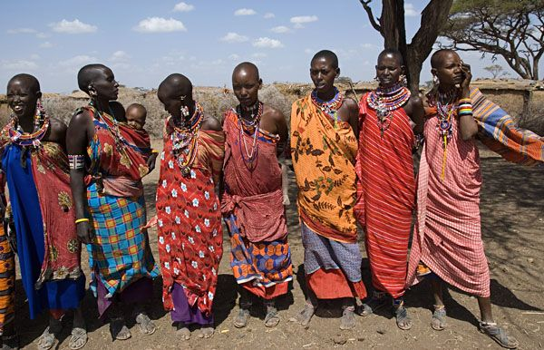
En la gran parte de las naciones de la Cultura Africana se puede decir que la sus textiles más usados en la actualidad es el algodón en cuál ha sido atribuido a la Cultura Africana por los árabes, sustituyendo al hilo de fibra sintética o natural como factor en los tejidos que vendría siendo poco a poco cambiado por productos más cómodos y fuertes elaborados fuera de la Cultura Africana. A pesar del tiempo ha traído cambios y evolución en la vestimenta africana tradicionalmente usada como adorno y símbolo de ostentación, más que como indumentaria para abrigar en algunos lugares aún se sigue utilizando las mismas técnicas para el teñido y fabricación de los tejidos.
Las grandes diversidades de los materiales y tonalidades de colores que conforman las telas de los vestuarios típicos en la Cultura Africana, se ha seguido realizando los tejidos entrelazados en las telas con un inductor del mismo material, siendo de esta forma unas ganancias notorias y difíciles de parecer, aún por las más modernas textiles del mundo. Los artesanos hausa de Rano en Nigeria, decoran las telas variando el color de los hilos, obteniendo como resultado un diseño geométrico.
En Costa de Marfil los artesanos sen ufo, tejen tiras de unos 15 cm de ancho, las cosen entre sí y luego las pintan con pintura de jugos de plantas diluidos en agua, mezclados con barro y secados al sol. Son frecuentes además las trompicarías, que juegan con el blanco, el negro y el rojo en el País Fogón – Mali – o las figuras geométricas de los endeble en Sudáfrica. El uso del azul, amarillo, rojo y verde son comunes en las telas realizadas en Ghana. En África Occidental predominan en las telas los tonos naturales, como el marfil, vainilla, tierra, caldera, ocre, oro y negro.
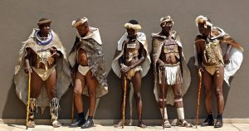
Los colores en las decoraciones de las vestimentas de la Cultura Africana envuelve en valores sociales y comunitarios que se han presentado, yendo mucho más allá de las modas o de lo que se usan en el momento. Los momentos esenciales en la vida de las civilizaciones de la Cultura Africana se encuentran calificadas por los colores y los diseños de su vestimenta. La ropa puede hacer presentación el sentido de pertenencia a un mismo grupo , mediante la elección de similares motivos y colores en tela a la hora de lucir un vestido entre diferentes personas.
A demás de las vestimentas que se pueden usar en diferentes ocasiones o situaciones momentáneas, con fines diferentes estampando la imagen del presidente y su partido en la misma, para luego ser usada en campañas políticas o de simpatía con el actual régimen. En las bodas también es común que los invitados vistan con colores y motivos específicos en su ropa, previamente elegidos por la novia.

Costumbres y Tradiciones de la Cultura Africana:
Las costumbres y tradiciones de la Cultura Africana es muy variada por las grandiosas y ricas culturas que mantiene esta nación, se les puede diferencial principalmente en dos grandes grupos: África musulmana que ha comenzado en la península arábiga al suroeste de Asia y Oceanía y África negra. Puede resultar algunas de las tradiciones africanas, para una persona de Occidente, desconocidas y hasta un poco curiosas, por ello es importante conocerlas si pretendemos realizar un viaje hacia allá. Existen en África también costumbres peligrosas de ciertas etnias a donde se llevan a cabo ceremonias de iniciación donde se realizan las mutilaciones a los participantes.
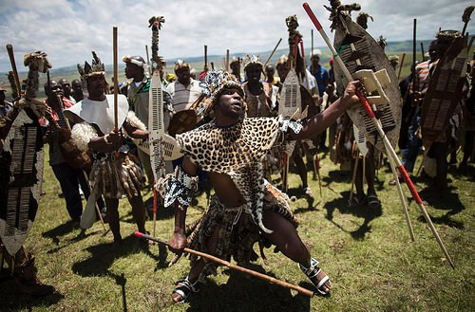
El no sobrevivir a una circuncisión por ejemplo es sinónimo de que el participante no era lo suficientemente fuerte para pasar a la siguiente etapa de su vida o que estaba pagando por algún mal hecho anteriormente. En el caso de las mujeres existe aún una gran polémica por la persistencia de costumbres como el alongar jijeen, a donde se les mutila el órgano genital que dan como consecuencia la frigidez femenina y en muchos casos llevan hasta la muerte de la persona. También debemos mencionar al levirato, costumbre en la cual una viuda tiene el derecho de desposar al hermano de su difunto esposo.
En muchas partes de la Cultura Africana, es normal que los jovencitos tengan sus primeras relaciones sexuales con los más ancianos, haciendo práctica. Dicen estos grupos étnicos, el semen es un líquido esencial que los hará fuertes y disponibles a una energía bastante activa. Los hombres de varias zonas bantúes de la Cultura Africana tienen por costumbre untar su pene con un veneno antes de tener relaciones sexuales con su esposa. Se cree que el veneno no afectaría a la esposa pero sí al posible amante. Cuando dos personas en una tribu se casan, a menudo se acostumbra atar una cuerda, cordel o hierba alrededor de las manos de la pareja.
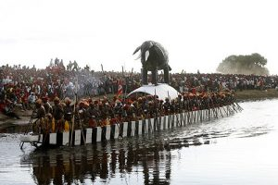
Lo cual esto podría considerarse como un ejemplo “atar el nudo”, uniendo a dos personas en un »matrimonio». Otra costumbre antigua incluye “saltar la escoba”, que consiste en que las dos personas que se casan o unen de manera romántica para después saltar por arriba de una escoba para representar el hacer un hogar juntos. Al sur de la nación de la Cultura Africana podemos destacar costumbres antiguas como el loboso, ceremonia para pedir la mano de la novia, negociación que se hace entre los padres y que consiste principalmente en dar una dote a los padres de la novia que compense la pérdida de la hija.
Esta costumbre intenta demostrar un respeto entre las familias y fortalecer los lazos entre las mismas.
En Zambia, muchas culturas siguen con las costumbres de la cestería, que ha sido legado desde tiempos antiguos. En este país se festejan más de 25 ceremonias que son de los antepasados y esenciales. También debemos nombrar al Zambombo, fiesta Loza para celebrar la creciente de las aguas que fluyen fuera de la planicie aluvial. El Trombo es otra gran ceremonia realizada por los Bamba en honor a victorias alcanzadas por su tribu en épocas pasadas.
En la Guinea Ecuatorial, la tribu fango, que tiene costumbres polígamas, normalmente prestan a sus esposas a un amigo de visita o a sus propios hermanos menores. También en Mozambique, se acostumbra a que la mujer preste a su marido a otras mujeres que tengan problemas para fecundar, o viceversa, que el hombre preste a su mujer para concebir. Algunos pueblos de Benin, tienen como costumbre el matrimonio entre dos mujeres, no como una relación romántica y sexual si no que se lleva a cabo bajo un contexto económico, y consiste en que una mujer adinerada se casa con una mujer de clase inferior.
Se mantiene además la costumbre que se realizan antes de la boda, que se han hecho a lo largo de los tiempos como que la mujer adinerada haga elección de algún amante masculino como espeso, para de esta manera asegurar la procreación de hijos.

Idioma de la Cultura Africana:
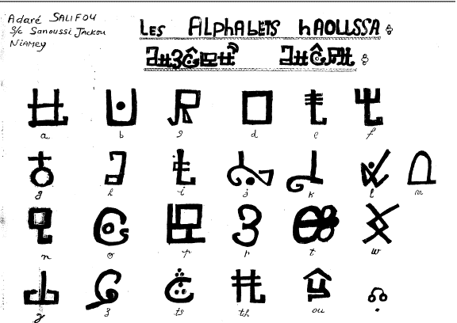
En la Cultura Africana se dialogan alrededor de 1.500 lenguas, es fuerte dominar el número al no encontrar una diferencia precisa entre lo que se puede establecer lengua o dialecto (ver Lista de lenguas de África).1 Algunas lenguas africanas, como el suahili, el hausa, el Yoruba, en el África subsahariana y el árabe en el norte de continente, cuentan con decenas de millones de hablantes. Otras lenguas como el la al, el chabola, y el davalo no llegan al centenar. La diversidad lingüística de muchos países africanos ha hecho de la política lingüística un asunto extremadamente importante en la era neo-colonial.
Los países africanos han ido tomando conciencia poco a poco del valor de esta herencia cultural, por lo que la política del lenguaje que desarrollan hoy en día apunta hacia un multipliquémonos (en realidad, ya existe de hecho, porque es en África donde se encuentra el mayor porcentaje de personas bilingües, restringes y polígalas). En África existe una gran diversidad lingüística. Se estima en más de 1700 las lenguas africanas autóctonas conocidas.
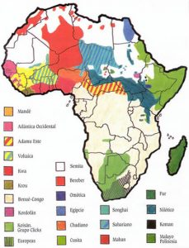
Además en conjunto también usan como las lenguas europeas traídas por sus colonias e inmigrantes del subcontinente indio y lenguas de originalidad australiana en Madagascar. A lo largo de la historia lingüística plural del continente africano, las lenguas han estado en contacto con otras y han sido muy numerosos los casos de interferencia importante. La expansión bantú en el África Subsahariana oriental, así como la arabizan del norte, como consecuencia de la expansión islámica a partir siglo VII, alteraron drásticamente la distribución de lenguas en el continente.
Muchas de las organizaciones de las culturas que tienen que ver con el arte y la Lengua como las lingüísticas se expandieron a lo largo de las rutas comerciales, como lingues francas, la sulfure (Oeste de África), la hausa en Nigeria y Níger, el lingual, el Kong, el guajillo en el este de África y el árabe en el norte. Después de obtener la independencia, muchos países africanos para favorecer la unidad nacional, eligieron una única lengua para ser usada por el gobierno y en la educación, frecuentemente la lengua octogonal llevada al país por los colonizadores. Pero, en años recientes (a principios del siglo XXI).
la mayoría de los países de la Cultura Africana han comenzado a preocuparse por la conservación de las lenguas minoritarias. Las políticas lingüísticas que se están desarrollando en la actualidad están orientadas hacia el multipliquémonos. Lo único que muchas lenguas africanas tienen en común es el hecho de que son habladas en África, que en sí misma no representa ningún área lingüística natural. Aunque las lenguas africanas son tipo lógicamente muy variadas, con casi la misma diversidad de tipos que el conjunto de lenguas del mundo.
A pesar de ellos, muchas de sus características que son constantes en la Cultura Africana que en el resto del mundo y ciertas características aunque presentes también en África se dan con menos frecuencia que fuera del continente. Por eso en los siguientes apartados se hará hincapié en esos rasgos que aunque no exclusivos de África aparecen con una frecuencia mayor o menor que en el resto de lenguas del mundo.
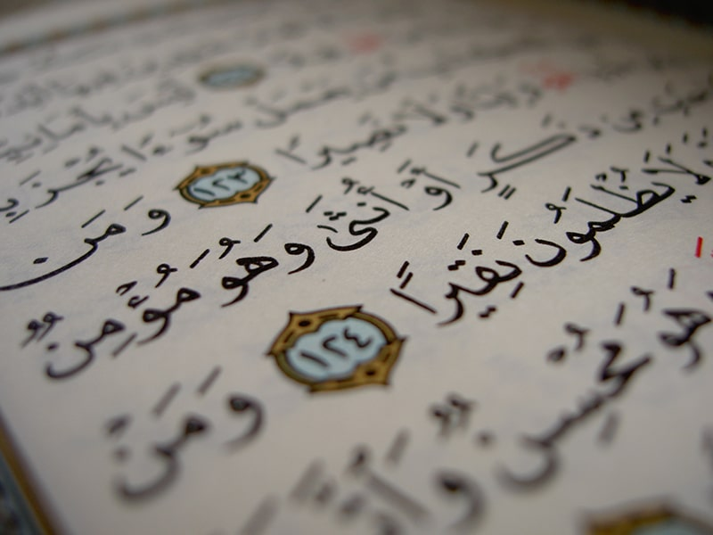

Cultura Sudafricana:
Una importante en la Cultura Africana que son de raza negra considerados en depopulador los espacios campinos. Pero, a pesar de ello. es en estos entrelaces en los cuales las manifestaciones culturales aún viven con mayor fuerza en la medida que los negros se han urbanizado y occidental izado (Sudáfrica es el país más occidental de África), se han ido perdiendo ciertos aspectos de la cultura tradicional. Los negros urbanos por lo general hablan inglés o afrikáans además de su idioma nativo.
Existen pequeños grupos, aunque relevantes, de personas que hablan lenguas paisanas que no están incluidas en el grupo de los once idiomas oficiales, pero son uno de los otros ocho idiomas que sin embargo son también reconocidos oficialmente. Existen pequeños grupos que hablan idiomas amenazados, la mayoría de los cuales son de la familia Icho-San, que no poseen estatus oficial; sin embargo, algunos grupos en Sudáfrica están intentando promover su uso y revivirlos.
La clase media, está con influencias de predominio conformada por civiles de la raza blanca pero en forma elevada de surgimiento ha ido subido la determinación de personas de raza negra, de color e indios, quienes tienen estilos de vida con similitud en muchos ámbitos a las personas que habitan Europa y América. Muchos miembros de la clase media a menudo cursan estudios y trabajan en el extranjero para ganar experiencia en los mercados internacionales.
Los sudafricanos de raíces indias preservan su identidad cultural, idiomas y creencias religiosas, siendo cristianos, hinduismo musulmanes su-ni y dominando el inglés, aunque en forma menos frecuente hablan idiomas indios tales como hindi, telurio, tamil o atijara como su segunda lengua. Los primeros indios llegaron a Natal a bordo del barco llamado Turro en calidad de mano de obra barata para trabajar en los campos de caña de azúcar, mientras que el resto llegó para traer y establecerse como comerciantes.
Un grupo de inmigrantes post-apartheid que provienen del sur asiático (que atribuyen pakistaníes) ha también aportado a la variedad cultural de las manifestaciones de Sudáfrica. Existe una comunidad china que sin embargo es mucho más reducida, que se compone principalmente de inmigrantes antiguos que se remontan a la época del apartheid provenientes de Taiwan, como también inmigrantes post-apartheid de China continental.
Las manifestaciones artísticas – Culturales provienen de la antigüedad de la nación de Sudáfrica. Y aproxima a 78,000 años de antigüedad, estas mínimas conchas de caracoles con perforaciones no tienen otra función que servir de cuentas de un collar. Sudáfrica fue una de las costumbres de la especie humana. Una de las características distintivas de nuestra especie es la producción de arte (del latín ‘ras’ que significa trabajado o realizado a partir de un material básico).
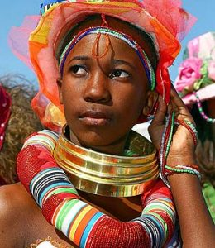
De los grupos cercanos que se encuentran un poco situados por las culturizaciones de Sudáfrica hacia el 10.0000 Ad tenían sus maneras de artes unitarias que pueden ser vistas en diversas pinturas prehistórica que existe en algunas rocas o cavernas preservadas en cavernas. Esto fue superado por las expresiones artísticas de los pueblos bantúes. En el siglo XX, las formas de arte tribales tradicionales fueron diseminadas y modificadas por las políticas divisorias del apartheid. En las minas y poblados se han desarrollado nuevas formas de arte: un tipo de arte dinámico que se nutre de todo tipo de materiales y elementos que van desde tiras plásticas a rayos de bicicletas.
El tipo de arte folclórico con influencias neerlandesas de los trebolar afrikáans y de los artistas urbanos blancos, evolucionó reflejando las diversas tradiciones artísticas europeas que fueron surgiendo a partir de 1850 contribuyendo a esta mezcla ecléctica que continúa evolucionando en la actualidad.
Varios importantes avances científicos también se han originado en Sudáfrica como fue el primer trasplante de corazón de humano a humano realizado por el Newtons Cristianan Abadernar en el Groo te Schuur Hospital en diciembre de 1967, Ax Hebillero que desarrolló su vacuna contra la fiebre amarilla o Aron Lugre con sus métodos cristalográficos.

Cultura Africana Antigua:
El hombre moderno ha dispuesto en la Cultura Africana de mucho tiempo para crear su cultura desde que apareció como homo sapiencia en África hace entre 300 mil y 350 mil años, según el último hallazgo de domínicos en abril pasado en Marruecos. Ese reciente descubrimiento sobre nuestro antepasado más remoto rectifica el país y la fecha de origen fijado por un anterior hallazgo, que lo ubicaba 195 mil años atrás en Etiopía, pero nadie discute que África fue donde surgió y comenzó a crear la cultura que hoy habita nuestros sentidos y enriquece nuestro entendimiento.
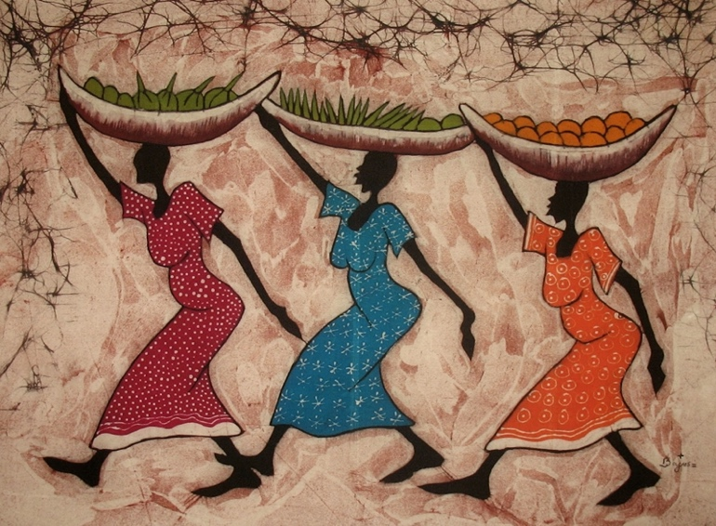
Así, por lo antiguo de las Culturas como lo tipos, se ha expandido desde su territorio total hacia el resto del mundo, relacionando entre ellos en la base de su música, y por eso los ritmos africanos de los hechos modernos entre las más famosas de aquellas fabricaciones, pese al producir allí de la literatura y las artes plásticas. Pero las primeras expresiones artísticas del continente fueron los triglifos o trabajos lineales tallados en roca unos 10 mil años a .n .e. durante el período Neolítico por cazadores y recolectores de la Prehistoria.
La expansión del homo sapiencia alrededor del globo terráqueo tras evolucionar la especie en el llamado continente negro implicó la difusión de aquella cultura alrededor de Asia y Europa, pero ya la ciencia acepta que eso mismo ocurrió con América, incluso antes del arribo europeo al nuevo continente.
Estudios recientes sobre objetos antiguos encontrados en América develan características exclusivas del físico de los africanos, por lo que se estima que representantes de aquellas culturas negras estuvieron en América mucho antes de la llegada de Cristóbal Colón.
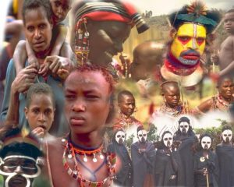
De acuerdo con el historiador y antropófago afro-estadounidense Runoko Aspidistra, la identificación de esa presencia en América se basa sobre todo en la gran similitud de las enormes piedras con forma de cabezas pertenecientes a la cultura Olmeca de México, cuyos rostros tienen rasgos únicos del hombre negro. Otras pruebas de la expansión cultural africana se localizan en Sudamérica, en particular en Perú, donde una civilización antigua anterior a los incas, conocida como moche o mochila, produjo figuras con evidencia negroide.
Los tambores, desde los albores de esa cultura africana siendo de la antigüedad, los tambores que suenan repetidamente en nuestro ritmo dado como un recuerdo antiguo como el hombre que ha surgido ahí, pobló las demás zonas y atribuyeron sus golpes dando ritmo tras el cuero y la madera a todas las músicas del planeta. Los instrumentos, son los más tradicionales de su país, en este caso, hablando de la Cultura Africana junto a la flauta, el laúd, la trompeta y las campanillas, se impusieron en la historia de la música universal hasta el punto de que son escasos hoy día los intérpretes que excluyen dichos recursos para crear sonidos armónicos, melódicos y rítmicos.
Los instrumentos elaborados de cuero de animales y los de cuerdas de fibras teniendo relacion entre ellas para viajar una y otra vez desde la Cultura Africana hacia el resto del mundo y al contrario, en la creación de ritmos que se fusiona y viajaron junto a otras expresiones humanas como la religión y las lenguas, dos pilares básicos de difusión cultural. Tantos viajes de ida y vuelta recrearon (y aún recrean) las músicas originarias de aquella región y tomaron mesurada distancia de raíces como los ritmos indígenas y danzas transmitidos por vía tradicional.
Resaltando otras diferencias entre el norte y el sur de la región y signadas por matices diplomáticos que se incorporaron a sus melodías. Lo anterior significa que, como muchos de los idiomas originarios comprenden tonos cuyo nivel de sonido determina sus distintos significados, ese recurso lingüístico y sonoro se integró como un componente más a las músicas y ritmos africanos.
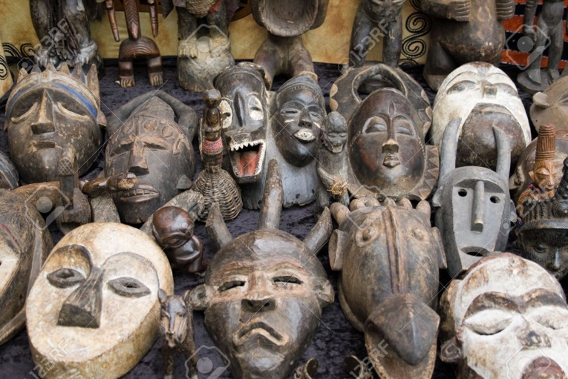
Hablando de sus danzas y ritmos se puede decir que devinieron importante forma de comunicación, mediante el empleo por los bailarines con ese fin de gestos, máscaras, trajes, pintura corporal y otros medios visuales y creaciones que también devinieron expresiones artísticas por sí mismas. Algunas de esas formas músico-danzarais nacieron asociadas a momentos tradicionales de la cotidianidad, como aquel cuando se pone el Sol (más o menos a las 6:30 p. m.) y en muchas comunidades africanas se interpreta un ritual bailable llamado ‘Chapare’, mediante instrumentos como el bongo, la trompeta y el tambor.
Las investigaciones, o varias de ellas dicen que las manifestaciones culturales y tradicionales, como los ritos tras las danzas de personas individualmente, pareja o grupos, atribuyen en varias ocasiones únicamente por dos o tres personas, constan de movimientos básicos que suelen ser simples y concentrados en movimientos del cuerpo, el torso y los pies. En la propagación (y a veces en la formación) de esa cultura, como decíamos, tuvieron mucho que ver las lenguas africanas (unas mil 300 para algunos expertos y hasta dos mil 100 para otros), en un magnífico y diverso mosaico étnico, cultural y lingüístico.
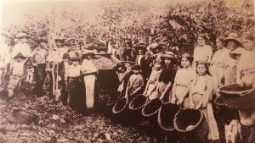
Esas formas de comunicación mantenía influencias entre ellas con las primordiales migraciones y extensiones de las regiones mediante el proceso del Neolítico hoy día, tras los grupos de las lenguas y dialectos fundamentales entrelazados por las lenguas Níger-Congo.
Por otro lado o hablando de otro tema al respecto, otro rasgos Cultural es la amplia variedad de creencias religiosas, lideradas por el Cristianismo (50,3 por ciento de la población) y el Islamismo (45,5), confesiones seguidas por cultos indígenas (12,8 por ciento) y un pequeño número de confesos del hinduismo o la tradición judaica. Es difícil encontrar un lugar de África donde no vivan algunos de los más de 300 millones de seguidores con que cuenta el Islam en esa región, y algo parecido ocurre con el cristianismo, llevado en el siglo XV a la parte tropical del continente y hoy día con 360 millones de practicantes africanos.
Pero la mayoría de la población continental profesa las religiones o cultos nativos que el resto del mundo conoce con el impreciso y tal vez inexacto término de ‘minimistas’, porque algunos fieles profesan creencias hacia objetos animados o inanimados, pero para ellos habitados por espíritus.
Religiones y cultos tradicionales, que, por cierto, se extendieron por el mundo con una inusitada fuerza que llega a nuestros días, como es el caso de la santería o Regla de Osea-Irá, conjunto de sistemas religiosos que funde creencias católicas con la cultura tradicional yoduraba, de fuerte presencia en América.
Otro acontecimiento histórico que atribuyo en la cultura africana ha sido de las colonias de la conquista provenientes de Europa, sobre todo de regiones que realizaron procesos de cambios esenciales para el desarrollamiento industrial y cultural, que de cierta manera influyen en la zona junto con la explotación económica de sus recursos. Estados como Reino Unido, Portugal, Cultura Alemana, Francia, Bélgica, Cultura Italiana y la Cultura Española invadieron el continente apenas tuvieron los barcos y técnicas de navegación necesarios para llegar a sus costas, practicaron allí el conocido reparto colonial de territorios y dejaron huellas culturales como sus respectivas lenguas, que a veces devinieron idioma oficial.
En la historia se ha podido desenvolver los instantes de la cultura como la hemos comprendido actualmente, varios estudios afirman que fue mediante el régimen esclavista, dado también en África, cuando también se desarrollaron otras formas de la conciencia social como el pensamiento religioso.
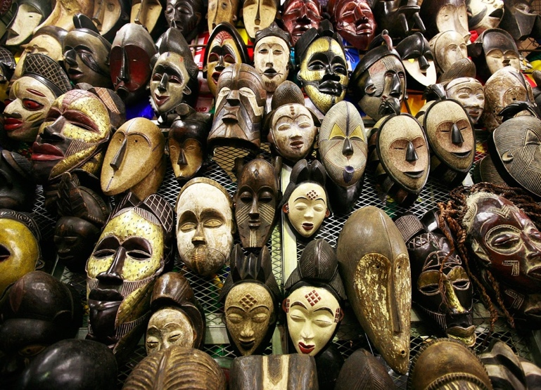

Cultura Africana Actual:
Varios han sido las aportaciones para la Cultura Africana a la elaboración de las variedades de la Cultura Venezolana. Esos aportes se expresa en: las comidas como CANANGA o el pescado embarazado (sur del lago de Maracaibo). La arquitectura tradicional: las estructuras de casas de albareque y su división espacial donde más domina como área de la comida y por antigüedad el fogón. Las artesanías: construcción de chinchorros y Burgos para la pesca; el pilón, la construcción de instrumentos musicales de Venezuela desde el arpa tullera hasta las variedades de tambores, la construcción de máscaras, danzas Venezolanas entre otras.
El desarrollo de la medicina para atender picaduras de culebras o picaduras similares, realización de guarapos para quitar las fiebres, diarreas, curar culebrillas, torceduras de pie, entre otras. En los juegos tradicionales de Venezueladonde se expresan las manifestaciones de representación para el país. Las fiestas de los santos católicos que impuso la iglesia católica hace muchos años, al combinarse con la música, las danzas y ciertas tradiciones africanas, estas fiestas se convirtieron en FIESTAS AFROCATOLICAS.

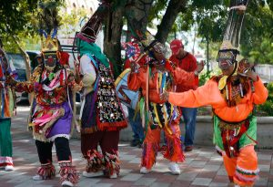
Los fundamentales festejos afrocatólicas son las siguientes: San Juan Bautista, se festeja en su mayor parte de las regiones afrovenezolanas, o la Cultura afrocolombiana o Cultura de Cuba todos los 23, 24 y 25 de Junio. Habiendo grandes diversidades de danzas e instrumentos musicales y cantos en honor este santo. En zonas de las costas de los estados de Aragua ( Maracay ), Carabobo ( Valencia ), Vargas ( La Guaira ), así como en Yaracuy ( San Felipe ) y estado Guárico ( San Juan de los Morros ) el tambor que más hace determinación se llama tambor Cumacao y tambor Quimbangano. También existen las llamadas cajas y tambor Clarín con sus variedades de golpes.
En el Estado Miranda ( Los teques ), en las regiones de Barlovento, es una fiesta grande, sobre todo en Cupiere donde existe San Juan Bautista y el San Juan Congo. Allá intervienen los tambores eyacule o tambor redondo, así como el tambor grande llamado Mina y Cubata. En los valles de Guitare y Guaneras San Juan Bautista se encuentra con San Pedro, el día 28 y 29 de Junio a golpe de tambor y danzas donde resalta la esclavizada María Ignavia, como una de las leyendas que dan origen a esta festividad.

Música y Danza de la Cultura Africana:
La muestra artística de la Cultura Africana se refiere fundamentalmente a la danza en los niveles Africanos al sur del Sajara, y a grandes cantidades de clase de sus bailes típicos que proviene de las grandes diversidades culturales en los niveles musicales y de los sonidos. Dichos bailes se encuentran muy influenciadas con las costumbres musicales al sur de Sajara y el sentido del ritmo bantú. La danza africana utiliza el concepto de politeísmo y la articulación total del cuerpo.
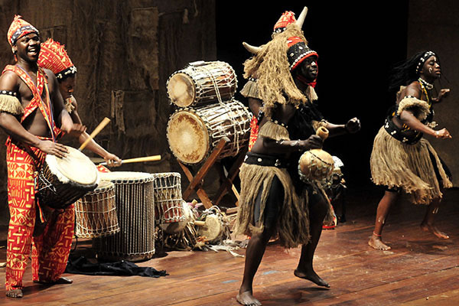
Las danzas nos ayuda a expresarnos de forma social, comunitaria y a resaltar los valores y ayudan a las personas a trabajar, madurar, rezar y criticar a miembros de la comunidad a la vez que contribuyen en la celebración de festivales y funerales, competencias, recitado de la historia, proverbios y poesía; y a acercarse a los dioses. En general las danzas africanas promueven la participación, tomando parte los espectadores en la misma expresión artística. Con la excepción de algunas danzas espirituales religiosas o de iniciación, tradicionalmente no existen barreras entre los bailarines y el público. Aun las danzas rituales a menudo poseen segmentos en los que el público participa.
La danza típica de la Cultura Africana es un elemento de actividad común, que expresa la vida de la comunidad más que la de los individuos o parejas. Los primeros cronistas ya hacían notar la ausencia de bailes de parejas en proximidad: dicho tipo de expresiones era considerado inmoral por grandes cantidades sociedades para la Cultura Africana. En todas las danzas que se practican al sur del Sajara parece no existir evidencia de patrones de danza de una pareja hombre-mujer previos a la era colonial cuando dicha práctica era considerada como una expresión poco digna. Por ejemplo para el pueblo Yoruba, el tocarse durante el baile no es un elemento común excepto en circunstancias muy especiales.
El único de sus bailes típicos aparentemente proviene del baile de la Botella de la región Mandaron en el noroeste de Camerún o el baile Asisto del pueblo Igualado en la que los bailes de parejas que reflejan la sensualidad de uno sobre el otro y la vibra que hay entre ambos al bailar. Por ejemplo los bailarines y excursionistas Yoruba enfatizan el talento individual, expresando deseos de la comunidad, valores y una creatividad colectiva. A menudo los bailes están segregadas por género, reforzando los roles de los géneros en los niños y a menudo se refuerzan otras estructuras comunitarias tales como el parentesco, edad y estatus.
Muchas de los bailes realizados hacen representación de las figuras masculinas y femeninas, que sirven de expresión para el sentimiento significativo que tiene serlo y algunos tabúes estrictos sobre la interacción entre ellos. Las bailes celebran el pasaje de la niñez a la adultez o devoción espiritual. Las jóvenes de los Cunda de Zambia practican durante meses en aislamiento para el ritual que marca su paso a la adultez. Los varones demuestran su energía mediante bailes de la Cultura Africana muy violentas, las que permiten apreciar su salud y estado físico.
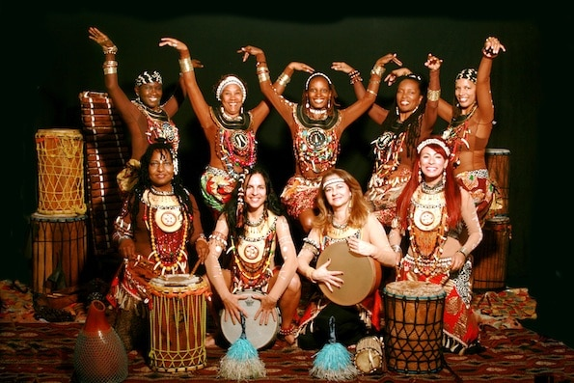
La Cultura Africana es un extenso territorio, que mantienen sus variadas regiones y naciones una gran diversidad de costumbres musicales. La música del norte de África (regiones en rojo del mapa) tiene en su mayor parte una historia diferente de la región de la Cultura Africana.
- El Norte de la Cultura Africana es el nacimiento de la cultura mediterránea, como a la Cultura Egipcia y Cartago antes de ser dominada frecuentemente por la Cultura griega, la Cultura Romana al cambiar luego en el Magrea del mundo árabe. Como los géneros musicales del Valle del Rilo y del Cuerno de África (regiones de color azul y verde oscuro en el mapa), sus músicas porque son dos música tiene lazos con la música de Oriente Próximo.
- La Cultura Africana del Este y las islas del Océano Índico (zonas en verde claro en el mapa) han una tranquila relación de la música árabe así como por los musicales de la India, musicales de Indonesia y los musicales de Polinesia. Pero a pesar de ellos, las costumbres musicales indígenas de la zona están formadas a base de la cultura de pueblos subsaharianos como los hablantes de lenguas Níger-Congo.
- Cultura Africana del Sur, Central y África Occidental (regiones marrón, azul oscuro y amarillo del mapa) comparten una tradición musical subsahariana entendida en sentido amplio, si bien toman también influencias de Europa Occidental y Norteamérica. Las formas musicales y de baile de la disponedora africana, incluyendo la música afroamericana y muchos géneros caribeños como soca, calipso y zonzo, así como géneros de música latinoamericana como rumba, salsa, se basaron en mayor o menor medida en la música de los esclavos africanos, lo que al tiempo influenció la música popular africana.

Maquillaje de la Cultura Africana:
La Cultura Africana dice : Padre, pintarme el mundo en mi cuerpo.» Canto indígena de Dotada del Sur Los rostros pintados diferenciaban rivales de aliados. Hoy, la cosmética sigue haciendo lo mismo al definir a qué tribu perteneces. Cosmética, como Cosmos, viene del griego Empeinoso: la orden del general para ordenarse o prepararse para el combate. Disponer el universo y e cuerpo como un campo de batalla. Pero ahora, la jungla es la ciudad.
Solo una raya negra de bajo los ojos. Ese es todo la pintura de los soldados actuales. Pero al contrario que los lugares, comando y otros grupos que se pintaban la carca con diferentes colores para dar temor a sus contras, los productos de hoy lo hacen para evitar que les ciegue el reflejo del sol, al igual que hacían los egipcios y otros grupos del desierto (el origen del «holló», el lapiza de ojos) y al igual que lo hacen los jugadores de rugby actualmente.
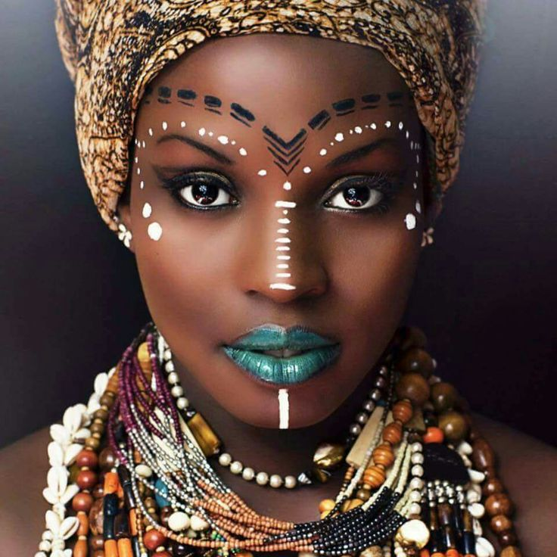
Cuando hablamos de pintura en la cara, todo tiempo pasado fue distinto. Muy distinto.
Y ese tiempo pasado se remonta al Neolítico y nos sitúa en África. Todavía se conservan en Chad triglifos de 10.000 años de antigüedad que muestran a las Piola Coa (bellas mujeres); cuerpos femeninos adornados con líneas geométricas que aún hoy se observan entre las mujeres locales.
En nuestra cultura, las mujeres comienzan a pintarse en la adolescencia, un claro rito maniático; como los jóvenes Tuba, del África subsahariana, se cubren el cuerpo de cenizas para señalar el paso a la pubertad. En las tribus nómadas del desierto, las mujeres, para su boda, se dibujan con enhena, un tinte que se lleva utilizando más de 9.000 años. En otras circunstancias sirve para enfatizar rangos sociales, como es el caso de las castas de la India.
Pero no sólo se maquillan las mujeres. Entre los Roboro, o Beoda, en Níger, continúan dándole una especial atención al maquillaje para una de las reuniones de flirteo y fertilidad más llamativas del mundo, la danza del Genere.
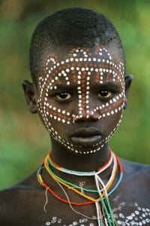

Arte y Cultura Africana:
El arte de la Cultura Africana son expresiones que dan representación a cada una de las regiones del África negra a lo largo de los tiempos. El territorio africano posee una gran diversidad de culturas, identificadas cada una de ellas con su dialecto mismo, unas costumbres y unas exclusivas actividades del arte. Sin embargo grandes extensión del desierto del Sajara actúa como barrera divisoria natural entre el norte de África y el resto del continente, hay considerables evidencias que confirman toda una serie de influencias entre ambas zonas a través de las rutas comerciales que atravesaron África desde tiempos remotos.
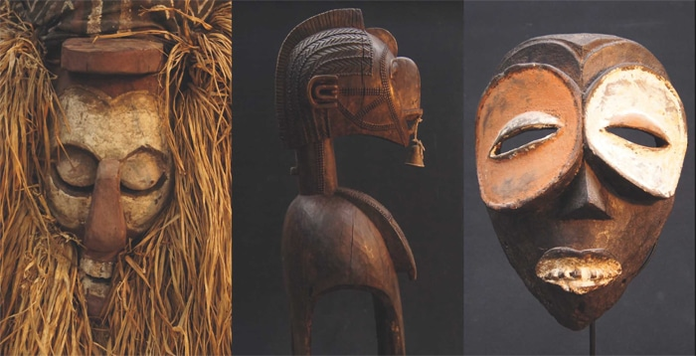
En grandes cantidades de los grupos de la Cultura Africana se mantiene las expresiones artísticas en los medios de las organizaciones que han sido fundamentales para la época hasta épocas relativamente recientes. De hecho, es precisamente a partir de principios del siglo XX cuando este arte comienza a ser apreciado en Occidente, primero por los representantes de la vanguardia y después por museos y público en general. Hay grandes diferencias estadísticas de unas zonas a otras, encontramos desde figuras y máscaras esquemáticas a piezas muy naturalistas.
Relacionando o a las diferentes cultura africana ha crecido un arte normalmente que une a los ritos de la religión de las variadas creencias minimistas. De esta manera artística se ha entrelazado desde la prehistoria. En el arte africano resaltan las elaboraciones en madera, dado por su número como por su estructura especial, sin embargo existen esculturas de más antiguedad en terracota (Cok S. V A C) y bronces de Bejín (S. XIII), en la actual Nigeria.

¿Qué es la Cultura de Japón?
Como su nombre lo indica, la cultura de Japón o cultura japonesa resume el modo de vivir, relacionarse y concebir el mundo de la región nipona, vale decir, de los habitantes de la nación japonesa y su cultura ancestral.
Japón es un país asiático insular, situado en el Océano Pacífico frente a las costas de China y Taiwán. Se compone de un archipiélago de unas 6852 islas y en su limitada superficie de 377.915 km2 alberga a sus casi 127 millones de habitantes (censo 2015).
Su cultura, fuertemente influenciada por la China en sus orígenes, posee unos 2677 años de antigüedad, y se caracteriza por una lengua propia, religiones propias y tradiciones propias, pero amalgamadas en un complejo proceso de sincretismo a lo largo de los siglos.
Gobernado por una monarquía parlamentaria de larga tradición nacional, este país ha jugado un rol importante en la política asiática y mundial, especialmente en el siglo XX cuando se alió a la Alemania nazi y la Italia fascista en lo que se conoció como el Eje Berlín-Roma-Tokio durante la Segunda Guerra Mundial. Su rendición sentenció el final del conflicto, luego de que las ciudades de Hiroshima y Nagasaki fueran bombardeadas con bombas atómicas por los Estados Unidos, en una de las peores masacres militares de la historia de la humanidad.

Aspectos generales de Japón
Japón profesa un gran respeto a los ancianos.
La cultura japonesa se rige en cuanto a relaciones interpersonales por el giri, nombre otorgado al conjunto de deber, obligación y honor, lo cual genera bastante contraste respecto a la tradición individualista de Occidente.
Las situaciones familiares son bastante más laxas en asuntos relacionados a la moralidad o la conducta socialmente aceptada, pero a cambio la relación con los superiores jerárquicos o con los desconocidos es en extremo formal.
También se profesa un respeto enorme a los ancianos y a los antepasados, a quienes a menudo se rinde culto espiritual en altares hogareños.

Nombre del país Japón
Japón (Nippon/Nihon en japonés, escrito 日本) es un término de origen chino, que traduce “origen del sol”. En escritura pictográfica se escribe usando los símbolos correspondientes a “sol” y a “raíz”.
Esto también se encuentra representado en la bandera nacional, consiste en un círculo rojo sobre un fondo blanco.

Influencia de China en Japón
El budismo es una religión que Japón heredó de China.
La influencia de este país vecino en la formación de la cultura japonesa ha sido determinante. De hecho, tanto la religión budista como la caligrafía china fueron importadas del continente, con el que poseían amplias relaciones comerciales y tendrán a lo largo de los siglos una relación tirante de simpatía y rivalidad.

Relaciones de Japón con occidente
Japón cerró sus fronteras durante más de dos siglos a toda influencia occidental, pues el shogunato (gobierno militar) imperante en el siglo XVII consideró las misiones cristianas establecidas por los navegantes portugueses desde 1549 como una estrategia para la invasión militar.
Este bloqueo continuó hasta el siglo XIX, en que Japón se incorporó al mundo moderno, abolió el régimen feudal y asimiló numerosas costumbres e instituciones republicanas occidentales, cuyo resultado fue llevar a Japón a convertirse pronto en una potencia mundial con ánimos imperiales y, por ende, a participar en las numerosas guerras del siglo XX.
Luego de su derrota en la Segunda Guerra Mundial, Japón fue ocupado por el ejército estadounidense hasta 1952, lo que propició un proceso de occidentalización intenso que, junto con la prosperidad fruto de la revolución industrial y luego tecnológica, han hecho de la japonesa una cultura altamente apreciada en Occidente, como lo demuestra el masivo consumo de manga y animé (cómics y dibujos animados) que siguió a la década de 1980.

Idioma japonés
La escritura del japonés posee tres niveles o modos: kanji y dos silabarios.
El japonés es el noveno idioma más hablado del mundo y abarca un conjunto de dialectos similares a las lenguas ryukyuenses (de las islas Ryukyu al sur de Japón).
Se considera, en especial para los occidentales, como una lengua compleja, bisilábica y aglutinante, que sin embargo ha brindado numerosas palabras a los idiomas occientales.
La escritura del japonés posee tres niveles o modos: kanji, compuesto de pictogramas de origen chino incorporados en el siglo V; y dos silabarios que son hiragana y katakana, de creación propia japonesa en el siglo IX.

Religión de Japón
En Japón cohabitan diversas religiones con supersticiones propias del territorio. La mayoría de los ciudadanos japoneses no profesan una religión particular, si bien pueden llevar a cabo prácticas vinculadas con el budismo, cristianismo o shintoísmo.
Esta última es una religión politeísta autóctona del Japón, cuya influencia en la mitología japonesa es profunda, y que se ejercita en templos llamados shinto o jinja de acuerdo a cuatro principios o afirmaciones: tradición y familia, amor a la naturaleza, purificación y conmemoración de las festividades populares.
Sin embargo, la religión de mayor número de fieles en Japón es la budista, proveniente de Corea en el siglo VI y adaptada a la cultura local, al punto de asimilarse con el shinto y llegar a ser casi una misma creencia. El cristianismo, por su parte, alcanza unos nada despreciables 1,4 millones de fieles en Japón.

Vestimenta japonesa
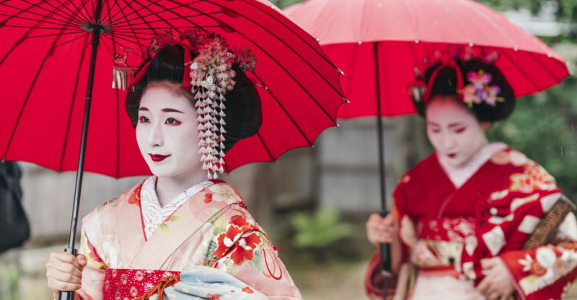
El kimono es un vestido largo y colorido usado tanto por hombres como por mujeres.
La vestimenta tradicional japonesa destaca por el uso de prendas únicas como el kimono, un vestido largo y colorido usado tanto por hombres, mujeres e infantes, que se ata por la cintura con un cinto de tela (obi) y cuya complejidad ha conducido a su desuso. Existe también un calzado típico de madera (geta) a la manera de zuecos.
La vestimenta contemporánea, en cambio, tiende hacia lo exótico, lo rococó y hacia estilos de diseñador hipercapitalistas, que han convertido a la moda en Japón en una suerte de reflejo extremo de ciertas tendencias occidentales.

Gastronomía japonesa
El sushi es un plato típico de las ferias de comida rápida en occidente.
La comida japonesa goza de mucha popularidad en los tiempos corrientes, a punto tal de convertir el sushi (a base de pescado crudo) en un plato típico de las ferias de comida rápida en occidente.
Sin embargo, la verdadera gastronomía japonesa es compleja y heredera de un legado culinario milenario, similar a la china, en la que el arroz y los frutos del mar tienen una presencia predominante.
En materia de bebidas predominan las infusiones y el licor de arroz o sake.

Bellas artes japonesas
Un exponente muy conocido del estilo de pintura local fue Hokusai, un ilustrador.
En Japón la caligrafía se entiende como un arte, cuando se ejecuta con el pincel tradicional. Se la suele ejercitar mediante frases, pensamientos o poemas.
Respecto a estos últimos, la tradición japonesa posee una manera propia de hacer poemas, conocida como haikús, que consisten en una métrica fija en base a tres versos largos, de naturaleza muy descriptiva y silente. El gran cultor de este género tradicional fue Matsuo Bashô (1644-1694).
Otras formas tradicionales de arte en Japón implican el ikebana, arte de los arreglos florales, armonizando colores, ritmos y texturas. También la impresión en madera o Ukiyo-e.
Respecto a las artes tradicionales, la pintura destacó mucho en Japón, con el mismo pincel de la caligrafía. Un exponente muy conocido del estilo local fue Hokusai, un ilustrador de renombre.
La literatura ha sido quizá uno de los aspectos más ricos y celebrados de la cultura japonesa, con autores de la talla de Yukio Mishima (1925-1970) o Yasunari Kawabata (1899-1972, Ganador del Premio Nóbel en 1968); junto con la cinematografía, de la mano del consagrado director Akira Kurosawa (1910-1998), entre otros.

Deportes de Japón
Las artes marciales son un deporte de prestigio milenario en Japón.
En Japón se practica una amplia diversidad de deportes, tanto tradicionales como modernos, como las artes marciales (karate, jujitsu, kendo, judo, aikido, iaido o el popular sumo), o los deportes occidentales (béisbol, fútbol, básquetbol, voleibol, tenis de mesa, rugby, etcétera).

El samurái, “el que sirve”, fue un guerrero de élite cuyo origen se encuentra en el Japón feudal del siglo X, alcanzando su razón de ser dos siglos después, en el siglo XII y cuya existencia se alargó hasta la Revolución Meiji en el siglo XIX, cuando sus privilegios fueron abolidos.
Aún así, hubo samuráis luchando en la Segunda Guerra Mundial. Es el guerrero japonés por excelencia.
La cultura samurái aún sigue sirviendo como guía para mucha gente, incluyendo a occidentales que ven en su ética y código de honor una forma de vida apropiada y digna. Aquí podrás conocer su historia y descubrir qué pasó con los samuráis a lo largo de los siglos.

La historia de los samuráis
Los samuráis llegaron a estar en lo más alto de la esfera política y militar hasta el punto de dejar a un lado la figura del emperador, quien se convirtió en un simple espectador.

El origen
La primera vez que vemos la palabra “samurái” en las fuentes data del siglo VIII y se refiere a los sirvientes del hogar que atendían a los ancianos.
El uso de la palabra «samurái» en japonés fue evolucionando hasta el siglo X, momento en el que adquiere el significado militar que conocemos hoy día y que se refiere a aquel que sirve a un señor.

Hay que especificar que cuando hablamos de un samurái, nos referimos a un guerrero de élite y no a un guerrero cualquiera.

A principios del siglo VIII y tras numerosos enfrentamientos con China y Corea, el emperador Tenmu y sus descendientes ordenaron que todos los funcionarios civiles y militares debían conocer las artes marciales.
En el año 702, el Código Taiho especificó que cada soldado estaría asignado a un regimiento durante una parte del año, dedicándose el resto del tiempo a las labores agrícolas.
Cada uno de estos campesinos-soldado fue equipado con arcos, un carcaj y espadas.
Estos campesinos, sin embargo, no disponían de la suficiente formación militar como para llegar a ser verdaderamente eficaces por lo que en el año 792 se cambió el sistema de reclutamiento.
Ahora serían los caciques locales y sus soldados quienes se convertirían en la principal fuerza militar.
Casi cien años más tarde, estos primeros samuráis ya contaban con las características que les hacen reconocibles: eran jinetes-arqueros que también sabían manejar espadas de hoja curva y se encargaban de la seguridad de las ciudades y de sofocar revueltas, por lo que contaban con la confianza del emperador de Japón.

La consolidación del poder de los samuráis
Fue en el siglo X cuando los samuráis comenzaron a ver crecer su poder.
La situación de plagas y hambrunas incrementó las revueltas, protestas y desórdenes por lo que el emperador decidió aumentar los poderes de los gobernadores locales para que reclutaran tropas y se encargaran de sofocar los problemas : es ahora cuando constatamos por primera vez el uso de la palabra samurái, “el que sirve”, en un contexto militar.

Durante los próximos años se produjeron innumerables conflictos entre los clanes locales que desembocaron a finales del siglo XII en las Guerras Genpei.

En 1192, el líder del clan Minamoto se autoproclama shogun dando comienzo así al shogunato japonés, régimen que se alargaría durante 700 años y que relegaría a la figura del emperador de Japón a un mero símbolo.

El Shogunato
El período de poder de los shogun no fue ni mucho menos pacífico: al tiempo que se sucedían los conflictos entre clanes en los que en ocasiones participó el emperador y el ejército imperial, hubo que hacer frente a las guerras contra China y Corea y a dos intentos de invasión por parte de los mongoles además de a varias tentativas de restauración imperial.
Durante el Shogunato Ashikaga llegó a haber dos cortes imperiales al nombrar el shogun a su propio emperador.

Los “daimyo”
La gran oportunidad de los samuráis llegó durante el período Sengoku.
A causa de la inestabilidad política y militar debido a la dejadez del shogun Yoshimasha, los terratenientes se designaron a sí mismos “daimyo” (“grandes apellidos”) y comenzaron a luchar entre ellos por el poder y las tierras .

Uno de los mayores logros de este shogun fue la introducción de arcabuces en el ejército japonés, lo que supuso un cambio radical en las estrategias de guerra de Japón .
Pretendió unificar el país pero fue obligado a cometer seppuku por uno de sus principales generales, quien le traicionó.

La figura del samurái se fortalece
Hideyoshi, general leal al difunto Nobunaga que vengó a su señor pero nunca llegó a shogun por tener orígenes humildes, fue quien finalmente definió la figura de los samuráis.

Especificó las líneas de adiestramiento, disciplina y especialización de los soldados y separó definitivamente a los soldados y samuráis de los campesinos armados, a los que finalmente retiró las armas.

Los samuráis, con Hideyoshi al mando, se decidieron entonces a conquistar Corea a finales del siglo XVI pero la fiera resistencia que encontraron les hizo abandonar la idea.
La muerte de Hideyoshi y la situación que dejó con su Consejo de los Cinco Regentes debido a la minoría de edad de su hijo hizo que los samuráis se enfrentaran de nuevo entre ellos.
Tokugawa Ieyasu -quien había servido tanto a Nobunaga como a Hideyoshi- acabó haciéndose con el título de shogun en 1603 y tuvo que enfrentarse con el hijo de éste último, ya mayor de edad, Hideyori, quien contaba con el apoyo de muchos samuráis.
Finalmente y tras un arduo asedio a Osaka, Ieyasu logró hacerse con el poder exterminando a la familia de Hideyori excepto a su esposa, nieta del propio Ieyasu.

El declive del samurái
La intención de Ieyasu desde el primer momento fue quitar privilegios y poder a los samuráis.
Muchos de ellos perdieron sus tierras y se les dio a elegir entre dejar las armas y retirarse a trabajar los campos o trasladarse a la ciudad y convertirse en vasallos del daimyo.
Tan sólo unos pocos, “los 5.000 de hatamoto”, decidieron permanecer como vasallos directos del shogun.

Se prohibieron también los duelos entre samuráis y en 1690, se prohibió formalmente la práctica de artes marciales.

Obviamente, todo esto acabó suponiendo una merma en el uso del arco, la lanza, la espada y el combate cuerpo a cuerpo. Muchos samuráis decidieron entonces regresar al campo y dedicarse a sus labores y a la artesanía.
Sin embargo, otros enfilaron destinos distintos, como por ejemplo los ronin, los “samuráis sin señor”, o aquellos que se dedicaron a la piratería en puertos y alta mar, robando y traficando con mercancías.
El edicto de “Fronteras Cerradas” de 1639 acabaría también con esta labor ya que buscaba controlar el acceso de barcos extranjeros evitando principalmente a los misioneros católicos.
La oposición a todo lo extranjero alcanzó su cenit cuando el propio emperador de Japón, Komei, se alió con varios samuráis relegados para enfrentarse a Ieyasu y su supuesta tibieza contra los inmigrantes.
El emperador y el shogun murieron casi a la vez poco después y el nuevo shogun, Iemochi, pretendió limar asperezas con el nuevo emperador, Mutsuhito, pero acabó renunciando a su título.
Se produjeron nuevos enfrentamientos entre samuráis y ronin por el establecimiento de un nuevo shogunato pero esta vez, las fuerzas pro-emperador salieron victoriosas.
El emperador Meiji comenzó entonces la modernización de Japón, su apertura al exterior y también, la abolición de los privilegios de los samuráis, quienes en su mayoría pasaron a formar parte de la élite administrativa japonesa.

La jerarquía de los samuráis
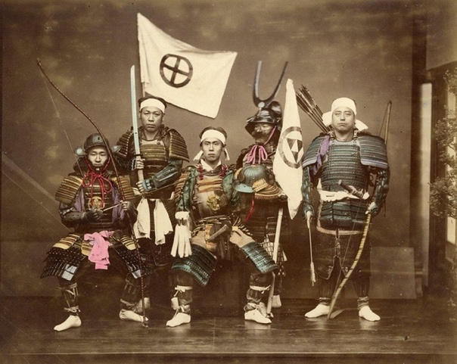

Estructura social
La posición de un samurái siempre dependía de su nacimiento, su vasallaje, su clan y otros aspectos sociales y militares.
No todos los samuráis tenían la misma consideración a pesar de estar en el mismo escalón jerárquico dentro de la sociedad japonesa pero si algo tenían en común es que todos ellos eran educados para la guerra desde su niñez para dignificar a sus antepasados.
Como se ha dicho más arriba, hasta el siglo XVI los samuráis no eran sino campesinos armados que volvían a sus labores en el campo cuando ya no se les requería en la guerra.
Sin embargo, en el momento en que aparecieron ejércitos estables, la consideración social de los samuráis subió al dejar de ser trabajadores del campo para convertirse en garantes de la paz social.
Dentro de la sociedad samurái, quien estaba en el vértice de la pirámide era el daimyo y sus familiares, después los criados a su servicio -solían ser criados vitalicios, es decir, que su servicio estaba ligado a la vida de su señor- y por último los vasallos, que podían ser voluntarios u obligados a servir al señor tras una derrota.

El ejército samurái
Tampoco en el ejército samurái eran todos iguales. Cada samurái estaba obligado a acudir a la llamada de su señor y a presentarse armado, equipado y con tropas correspondientes a la riqueza de su feudo.
Esto, obviamente, hacía que un samurái pudiera aportar más que otro por lo que al final, no todos gozaban de la misma consideración ante su señor.

La vestimenta de los samuráis
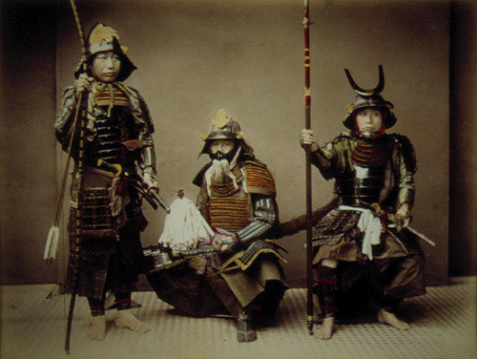

La armadura samurái
Las primeras armaduras de las que se tiene constancia estaban fabricadas a partir de varias planchas de hierro macizo unidas con correas de cuero.
Obviamente, estaban diseñadas para ser usadas por la infantería. El casco tenía visera para proteger los ojos y una superficie dentada para colocar plumas o cualquier otro tipo de decoración.
La armadura fue evolucionando con el paso del tiempo hasta llegar al modelo de armadura clásica medieval, la yoroi, en la que ya no todas las piezas eran de hierro, evitando así un exceso de peso para el guerrero .

Una yoroi pesaba aproximadamente unos 30 kilos.
Bajo la armadura, los samuráis llevaban un taparrabos de lino o algodón. En los pies llevaban calcetines altos, sandalias de tiras y en ocasiones unos zapatos parecidos a los zuecos.
Para protegerse aquellas zonas vulnerables a pesar de la armadura añadían guantes, cubremuslos, espinilleras y una pieza llamada nodowa que servía para aislar el cuello.
Algunos samuráis empleaban máscaras para proteger el rostro, ya fueran completas o sólo hasta la nariz.
Los más pudientes añadían a su indumentaria un guardapolvos que en realidad, sólo usaban en el campamento para mostrar su jerarquía ya que era demasiado pesado para llevarlo en batalla.

La ropa normal de los samuráis
Lejos del campo de batalla, los samuráis llevaban kimono y hakama, cubriéndose con una especie de chaqueta llamada katanigu en las ocasiones especiales.
Además de todo esto, en los momentos de más importancia añadían unos pantalones largos, como por ejemplo si iban a entrevistarse con el shogun.

Las armas de los samuráis
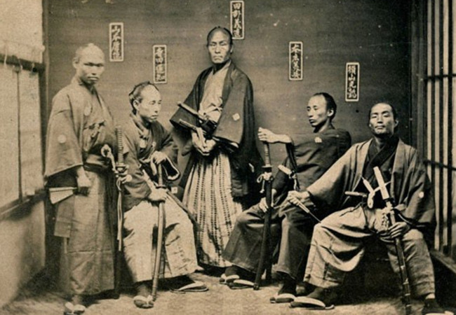

La espada samurái
A pesar de que siempre se nos viene a la cabeza la imagen de la katana cuando hablamos de los samuráis, lo cierto es que las espadas usadas por éstos evolucionaron hasta llegar a ese modelo.

La katana fue considerada como “el alma del samurái” ya que éste jamás salía de casa sin su espada incluso en tiempos de paz.
A pesar de todo, en las batallas solían usar el arco y la lanza y fue más tarde cuando la espada adquirió un papel más ceremonial.
La primera espada clásica samurái se llamaba tachi y se llevaba colgada con la hoja hacia abajo.

Había que desenfundarla con las dos manos por lo que requería dejar a un lado el arco. Más tarde apareció la katana y el wakizashi, un modelo más pequeño.
En esa época decían que una katana debía ser capaz de cortar siete cuerpos uno encima de otro y también un nenúfar dentro del agua.
La katana era un arma ofensiva y defensiva al mismo tiempo, por lo que los samuráis jamás llevaron escudo.
Además, su forma curva y el hecho de tener que empuñarla con ambas manos provocaba que los ataques siempre tuvieran que ser de frente.
Otras espadas samuráis fueron la nodachi, usada para ofrendas y ceremonias y no en batallas debido a su enorme peso, y la naginata, una espada larga montada en un mango de madera que recuerda a las alabardas por lo que permitían golpear, apuñalar y acuchillar.

El arco samurái
Los samuráis empleaban el arco mientras montaban a caballo, usando la espada sólo para el combate cuerpo a cuerpo.
Debían emplear una gran pericia ya que el arco tenía que estar a la altura de la cabeza del jinete y además, solamente se podía disparar por el lado izquierda y manteniendo una inclinación de 5º, sumando la incomodidad de la armadura.

Armas de fuego
A partir del siglo XVI se registra el uso de pistolas en el ejército samurái.
A mediados de ese mismo siglo llegan a Japón los arcabuces europeos de manos de comerciantes portugueses y pocos años después, comienzan a producirse por los artesanos locales.
Los samuráis se mostraron en contra del uso de arcabuces argumentando que cualquiera podría matar a distancia a un guerrero experto y preparado en artes marciales; por este motivo las armas de fuego no llegaron a generalizarse en demasía.

La cultura samurái
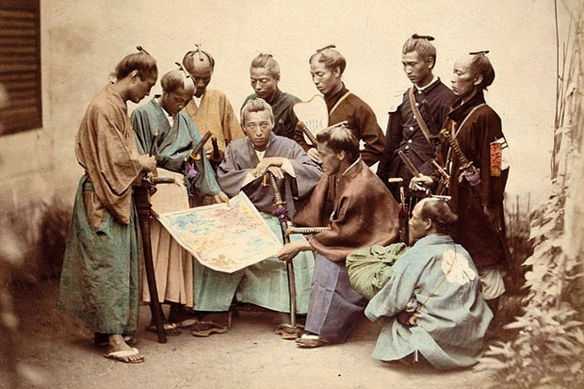

El bushido
El bushido es el “camino del guerrero”, una compilación del siglo XVIII (aunque su origen es mucho más antiguo) que reúne consejos para el comportamiento samurái y que alude de forma insistente al tema de la muerte. En la historia, grandes guerreros se han guiado por el bushido.

Se reforzaba la idea de que el samurái pertenecía a un escalafón social más alto , instando a despreciar a los soldados de rango inferior y a los extranjeros.
El bushido contempla las virtudes principales de la mentalidad samurái que incluso hoy día se conserva en Japón aunque desde una óptica más romántica y sentimental: justicia, coraje, benevolencia, respeto, honestidad, honor y lealtad.

El Seppuku
El Seppuku era un suicidio ritual respetado y admirado por la sociedad japonesa.
Los samuráis recurrían a él para reparar un error grave, para proteger su honor o incluso para seguir a su señor en la muerte.
En algunas ocasiones también se usó como forma de castigo honorable para los enemigos, obligándoles a cometer seppuki.

Las mujeres samuráis
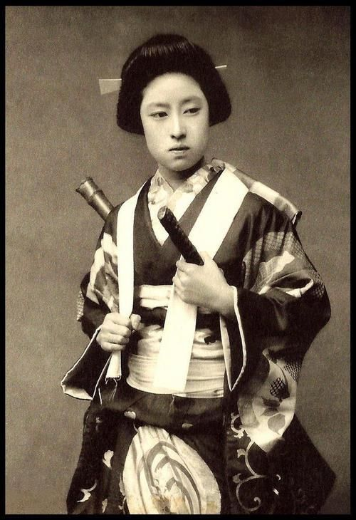
Desde épocas muy antiguas, Japón ha tenido una sociedad con un fuerte matriarcado.
Un ejemplo se puede ver en su propia mitología, donde la diosa de la creación, Amaterasu, es de género femenino y la divinidad principal del panteón.
Los primeros escritos japoneses hablan de mujeres guerreando y presentándose como gobernantes aunque poco a poco dejaron de acudir al campo de batalla.
Las mujeres, sin embargo, siguieron formándose en artes marciales y autodefensa, decantándose por la naginata, la alabarda de la que se ha hablado más arriba.
También solían llevar encima un kaiken, un puñal que además les servía para cometer jigai, el Seppuku, sólo que en lugar de rajarse el vientre, se cortaban la garganta.

Cultura China

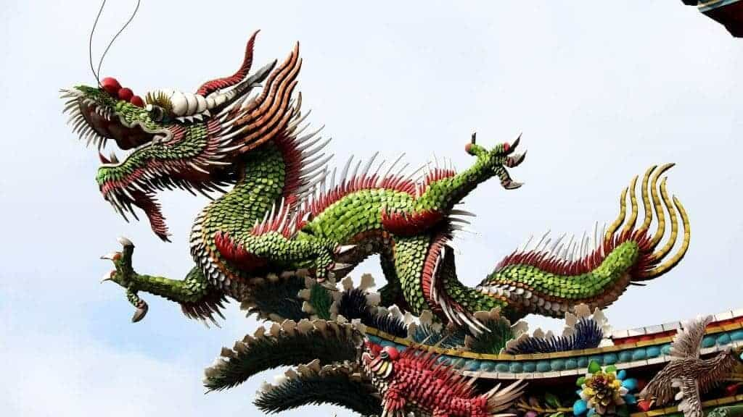
La cultura china es una de las más complejas y antiguas del mundo (remontándose más de 5.000 años) ya que posee una gran cantidad de costumbres y tradiciones en una gran area geográfica, no solo dentro del país, sino también fuera de sus fronteras, por toda Asia Oriental.

Ubicación y Origen de la Cultura China
China significa en su propio idioma “País del Centro” o “País en el Centro del Mundo“. Actualmente la población china es de 1.500 millones de habitantes, siendo el país más poblado del mundo. El origen de la cultura china empezó en 2100 a.C. En la actual provincia de Henan, en el centro del país.
Aquí surgieron las culturas de Anyang y Erlitou, dos de las primeras culturas de China. Más tarde también surgiría aquí la primera dinastía china, la dinastía Xia.
Los templos chinos esta diseñados para integrarse con la naturaleza

Pero según la mitología China, su cultura comenzó hace 5.000 años con el Emperador Amarillo o Huang Di, uno de los Cinco Augustos o fundadores de China.
Este emperador mitológico sería el fundador de la dinastía Xia. Como iréis viendo más adelante, la mitología y la historia en China se llegan a mezclar muchas veces.

Historia de la Cultura China
Si algo caracteriza la historia de la cultura oriental china con las demás es que es la única que posee una historia registrada de más de 5.000 años. La historia de China ha sido registrada en miles de documentos, analisis, libros, reliquias, registros nacionales, etc…
El historiador más famoso de China fue Sima Qian, el cual registró toda la historia de China desde sus orígenes hasta el siglo I a.C.
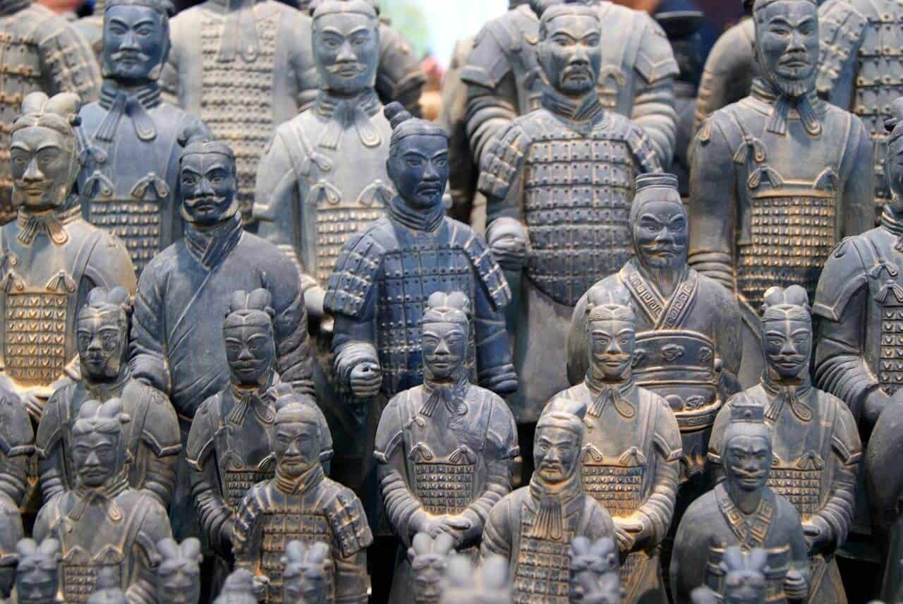
Los soldados de terracota son las estatuas más famosas de la Antigua China
Muchos aspectos de la cultura del “Reino del Centro” fueron creados por emperadores mitológicos y sus esposas según la tradición.
Por ejemplo, el emperador Cangjie creó la escritura china, Shennong inventó la agricultura, Suiren enseñó a los humanos a usar el fuego, la emperatriz Lei Zu inventó la seda, etc…

Cultura China Antigua
La Época Antigua fue la que más influyó en la cultura china de todas. En este periodo destacan la creación de la escapulimancia, y objetos de bronce y jade hallados en los enterramientos de algunos nobles y reyes de dinastías antiguas.
En ellos también se hacían sacrificios humanos y animales (caballos y perros). Uno de los más famosos es la tumba del primer emperador histórico de China Qi Shi Huang Di, en la cual se encuentran los famosos soldados de terracota.

Dinastías Chinas
Una de las características de la cultura china son sus dinastías. Su historia no se cuenta por siglos o épocas, sino por dinastías y emperadores.
Según el ciclo dinástico chino, cuando la dinastía gobernante pierde el “Mandato del Cielo“, el pueblo tiene derecho a sublevarse y crear una nueva dinastía. El mandato del cielo hace referencia al buen gobierno.
A continuación os mostramos una lista de las dinastías chinas por orden cronológico.
- Xia (1994 – 1776 a.C.)
- Shang (1776 – 1027 a.C.)
- Zhou (1027 – 256 a.C.)
- Qin (221 – 206 a.C.)
- Han (206 a.C. – 220 d.C.)
- Sui (581 – 618 d.C.)
- Tang (618 – 907 d.C.)
- Song ( 960 – 1279 d.C.)
- Yuan (1238 – 1368 d.C.)
- Ming (1368 – 1644 d.C.)
- Qing (1644 – 1911 d.C.)

Religión de la Cultura China
No existe una religión oficial en la cultura china, sino varias. Las principales son el budismo, el confucianismo y el taoísmo, aunque muchos las tratan de filosofías o pensamientos.
Estas tres “religiones” son incluyentes, es decir, que no se contradicen las unas a las otras, al contrario que las religiones abrahamicas (cristianismo, judaísmo e islam)
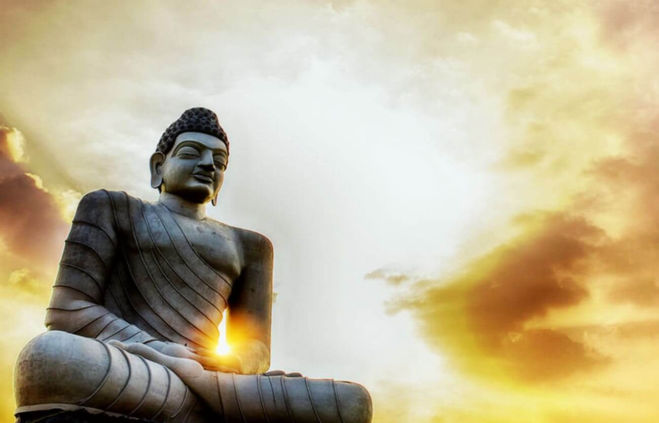

El budismo es una de las religiones mas importantes en China
De hecho, cada dinastía y emperador elegía su religión personal al gobernar, pero la de la corte y la del pueblo podía ser distinta a la del gobernante. Esto permitió un gran sincretismo religioso en China que se sigue manteniendo hoy en día.
La época de mayor mezcla de religiones fue durante la dinastía Yuan, cuando la apertura de la ruta de la seda permitió al cristianismo y al islam entrar en China.

Mitología China
La mitología china es muy extensa. De hecho, no existe un único mito de la creación, sino varios. Uno cuenta que Fuxi y su esposa Nuwa, seres mitológicos mitad humano, mitad serpiente, crearon el mundo.
Fuxi le entrego a los hombres un código de leyes (parecido al de Hammurabi en Sumeria). Nuwa por el contrario creó a la humanidad al séptimo día a partir del barro. Estos dos seres significan la dualidad del universo, algo que después cogería el taoísmo para crear el Yin y el Yang. Otros seres mitológicos chinos son el dragon chino y el fénix.
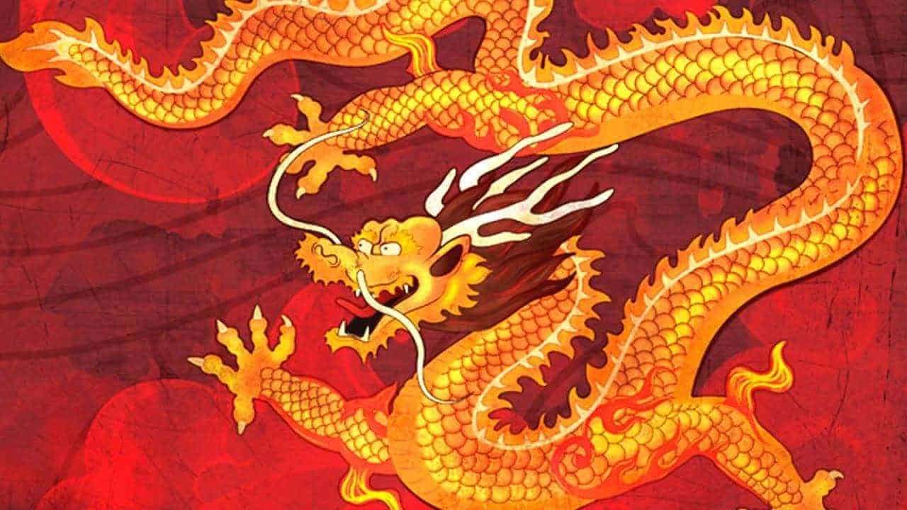

Escritura de la Cultura China
La escritura china se originó en la dinastía Xia a través de la escapulimancia. En su origen eran símbolos que los chamanes escribían en los caparazones de tortugas después de agrietarlos en el fuego. Una leyenda dice que fue creada por un ministro del Emperador Amarillo.
La escritura china actual son pictogramas e ideogramas compuestos por más 50.000 caracteres en total, aunque solo se usan unos 8.000 actualmente. Pues durante la época de Mao, el gobierno consiguió reducir el uso del numero de caracteres chinos con gran éxito.

Caligrafía China
La caligrafía china es el arte de escribir los caracteres chinos con gran belleza, como si se tratase de una pintura. En la caligrafía de china, se mezcla la pintura, la escritura, la poesía y hasta la religion (sobretodo el taoísmo).
Es una forma de entender la cultura china en sí misma, y se necesitan años o incluso décadas de práctica para alcanzar a la perfección cualquiera de los cinco estilos históricos. Actualmente la caligrafía china es Patrimonio Cultural Inmaterial de la UNESCO.
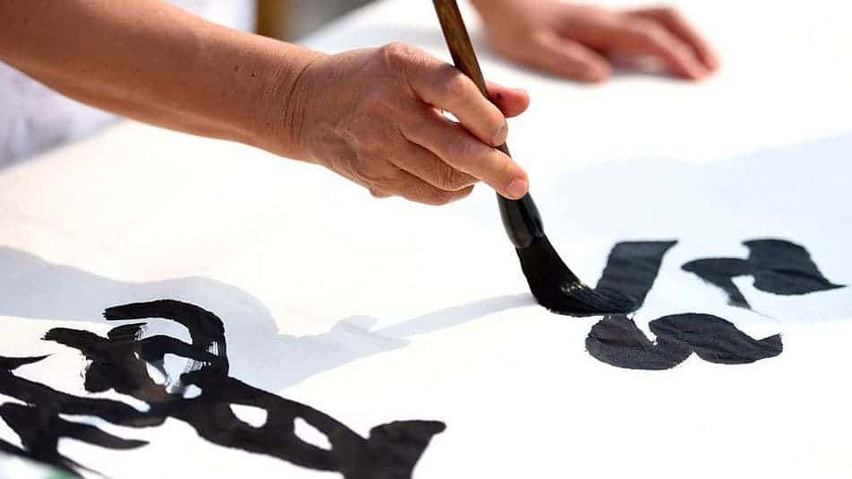
La caligrafía es considerado un arte en muchos países de Asia Oriental.

Idiomas en China
La gran extensión territorial de China crea la situación de que en el país haya unos 56 grupos étnicosdistintos y varios grupos lingüísticos. Debido a esto, las lenguas de China ascienden al increíble número de 292. Aunque el idioma oficial del país es el chino mandarín estándar, que es el más usado por la población.
A pesar de que en China se hablan múltiples dialectos e idiomas distintos, la mayoría de las etnias y culturas usan el mismo tipo de escritura, algo que es único en el mundo.
Es decir, usan los mismos caracteres chinos para escribir cualquier concepto, idea, o cosa, aunque se pronuncie y diga distinto en la provincia vecina. Esto les permite comunicarse más fácilmente aunque no hablen el mismo idioma gracias a la escritura china.

Costumbres y Tradiciones Chinas
Existen muchos festivales y tradiciones en la cultura china. Uno de los más importantes es el Año Nuevo Lunar, o Festival de la Primavera. Este se celebra entre Enero y Febrero (el primer día del primer mes lunar) y dura unas dos semanas. La fiesta se caracteriza por los farolillos rojos, desfiles de dragones y fuegos artificiales.
Otra fiesta popular sería el Festival de Qingming o festival de los muertos chinos. Durante esta fiesta se visitan los cementerios, se realizan ofrendas de alimentos y se reza por los familiares fallecidos.
Otra de las mas famosas es el Festival del Barco Dragón, donde se hacen competiciones y carreras de botes con forma de dragones en los ríos.

Gastronomía China
La gastronomía china suele usar muchos cereales como el arroz y el mijo. Los alimentos se dividen en Yin (frutas y verduras) y Yang ( fritos, asados, con especias, carnes, etc…).
En las comidas chinas se busca el equilibrio entre los cinco sabores básicos, es decir, el dulce, el salado, el ácido, el amargo y el picante. También suelen usar muchos tipos de especias y salsas. El té chino es la bebida más importante y consumida del país.
Tradicionalmente la comida china se come con mucha gente alrededor de una gran mesa redonda. La cortesía es muy importante. Por ejemplo, no puedes servirte a ti mismo las bebidas, sino que debes dejar que otros te la sirvan y servir tú a los demás.
Los licores y el alcohol se suelen tomar solo en celebraciones y fiestas. Y por supuesto, toda comida china se consume usando palillos.

Vestimenta de la Cultura China
La vestimenta tradicional de la cultura china más importante es el hanfu. Este lo usan tanto hombres como mujeres, aunque varían según el genero. Los hanfus han ido cambiando con el paso de los siglos y las dinastías, haciéndose cada vez más ligeros y refinados.
Aunque hoy en día los trajes tradicionales solo se usan en ceremonias y fiestas nacionales, ya que la mayoría de la población viste igual que en Occidente.
El hanfu originario se componía de una túnica y una falda estrecha. Estos eran de varios colores, teniendo cada color un significado distinto. Una de las curiosidades de la cultura china es que el color amarillo solo podía ser usado por el emperador (en referencia al Emperador Amarillo).
Mientras que el rojo se usaba en fiestas, el purpura por los nietos del emperador y las mujeres jóvenes, el negro solo por los ancianos, y el blanco se llevaba únicamente de luto.
Aunque durante la última dinastía china, la Qing, se obligo a la población a vestir el qipao. Este era un traje parecido al hanfu, pero más estrecho, y con cordones en las mangas y en el cuello. Normalmente era de seda, aunque también se hacían de otros materiales.

Arte de la Cultura China
La cultura de china es una de las que más arte ha dado a la humanidad. Ya sea en forma de pintura, poesía, música, opera, bailes, arquitectura, etc…
Actualmente China es el segundo país con más Patrimonios de la Humanidad declarados por la UNESCO, solo superado por Italia. Aunque todos los analisis indican que será el primero en un par de años.

Pintura de la Cultura China
La pintura china se inició en la cerámica y en las pinturas rupestres, pero más tarde se empezó a pintar sobre seda en la época de los “Reinos Combatientes” (siglo V a.C.).
Los colores más usados eran el rojo y el verde, lo que hizo que las pinturas chinas pasasen a conocerse con el nombre de Dan Qing.
En estas pinturas se representabas flores, pájaros, paisajes, animales, retratos y escenas cortesanas. Con la llegada del budismo a china se inicio la pintura al fresco. Esta trataba de temas religiosos. Son muy famosos los murales de las cuevas de Mogao.

Música y Bailes de la Cultura China
Mitologicamente la música china fue creada por Linglun. Este ser mitológico también fue el descubridor de los tonos musicales. Históricamente, el origen de la música china proviene de otras zonas de Asia Oriental, aunque no se sabe con certeza.
El tipo de música más usada en China en la antigüedad es la heterofonica, proveniente de la etnia han. La heterofonia consiste en realizar variaciones a partir de una línea melódica.
La Opera de Pekín es la más famosa de toda China. Los cantos son de un tono muy alto y mantenido, acompañados de instrumentos de cuerda y percusión. Se caracteriza por ser una música muy rítmica y repetitiva.
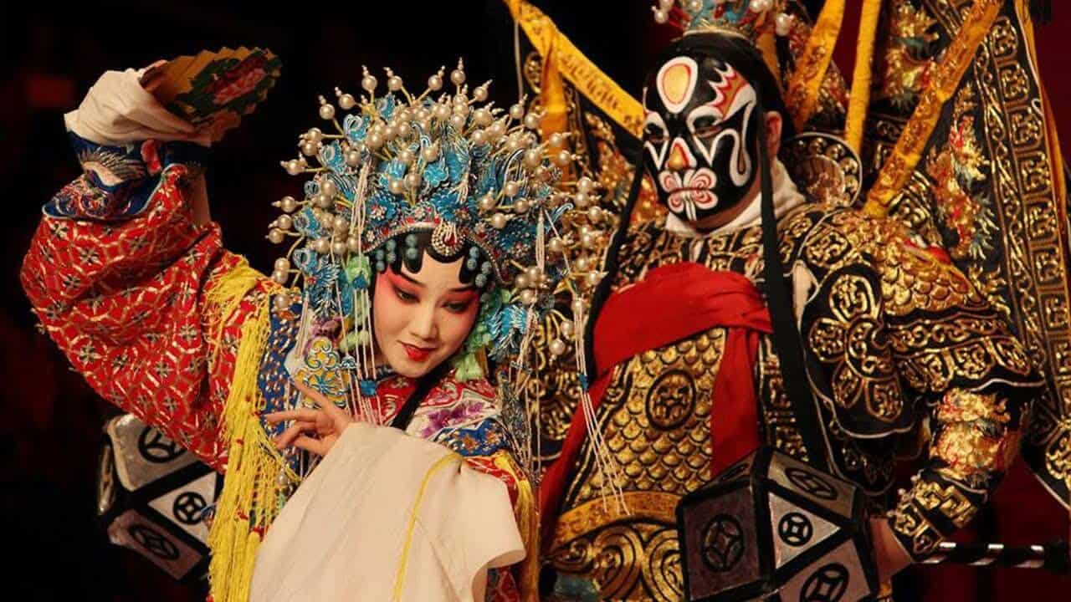
La Opera de Beijing es de las más importantes del país.
Con respecto a los bailes y danzas chinas, estas se cuentan por millares según la ciudad y la región. Dos de las más importantes son la danza del dragón y la danza del león.

Arquitectura de la Cultura China
China ha sido una de las grandes civilizaciones constructoras del mundo, y lo sigue siendo hoy día. De hecho, China posee una de las siete maravillas del mundo, la Gran Muralla China.
Esta empezó a construirse en el siglo V a.C. Aunque sufriría varias reconstrucciones y ampliaciones durante toda la historia de la nación. La muralla no solo servía como defensa contra los pueblos nómadas del norte, sino también como vía de comunicación Este-Oeste.
La Gran Muralla China mide más de 8.000 kilómetros
Los chinos también ha construido otras edificaciones arquitectónicas como las pagodas, templos budistas, palacios imperiales, jardines chinos, ciudades y barrios, canales, etc…
Destaca sobretodo el Gran Canal, el canal más largo del mundo construido para conectar los ríos Yangtse y Huanghe a más de 2.000 kilómetros de distancia.

Literatura
La cultura china antigua solo consideraría a la poesía como literatura, excluyendo a todos los demás géneros literarios (al contrario que en Occidente). Esto permanecería de esta forma hasta el siglo XX. Algunos de los autores más destacados fueron Li Bai, Du Fu y Wang Wei.

Aportaciones e Inventos de la Cultura China
China es el país que más inventos ha dado al mundo estadisticamente hablando. Sus inventores ha compartido las siguientes aportaciones a la humanidad:
- Papel
- Seda
- Tinta
- Cometas
- Pólvora
- Helado
- Pasta
- Paraguas
- Brújula
- Ballestas
- Imprenta (no, Guttemberg no la inventó, solo la reinventó en Europa sin saber de su previa existencia en China)
- Porcelana
- Estribo

Cultura de China Actual
China ha soportado muchos cambios culturales a lo largo de su historia, pero la Revolución Comunista y la Gran Revolución Cultural fueron los mayores choques culturales que el país ha sufrido hasta ahora.
La cultura china actual sigue cambiando, abriéndose cada vez más a Occidente, pero conservando siempre su pasado comunista en la política y sus raíces ancestrales en la familia.
En sus ciudades más avanzadas encontrarás rascacielos y gente de toda edad haciendo tai chi en las calles, restaurantes gourmet junto a los típicos puestos de comida chinos. Gente vestida con ropa occidental llendo a visitar un templo budista o taoista.
Ciudades sobrepobladas y pueblos escondidos del mundo exterior. Desiertos y selvas tropicales. China es el Yin y el Yang en si misma, mostrando siempre esa dualidad en todas sus facetas.

